文部科学省次世代ＩＴ基盤構築のための研究開発

「イノベーション基盤シミュレーションソフトウェアの研究開発」

**CISSフリーソフトウェア**

FrontISTR

Ver. 3.6

ユーザーマニュアル

本ソフトウェアは文部科学省次世代ＩＴ基盤構築のための研究開発「イノベーション基盤シミュレーションソフトウェアの研究開発」プロジェクトによる成果物です。本ソフトウェアを無償でご使用になる場合「CISSフリーソフトウェア使用許諾条件」をご了承頂くことが前提となります。営利目的の場合には別途契約の締結が必要です。これらの契約で明示されていない事項に関して、或いは、これらの契約が存在しない状況においては、本ソフトウェアは著作権法など、関係法令により、保護されています。

お問い合わせ先

（契約窓口）　　 一般財団法人生産技術研究奨励会

〒153-8505　東京都目黒区駒場４－６－１

（ソフトウェア管理元）　　東京大学生産技術研究所　革新的シミュレーション研究センター

〒153-8505　東京都目黒区駒場４－６－１

Fax : 03-5452-6662

E-mail : software@ciss.iis.u-tokyo.ac.jp

目次

1. はじめに 1

1.1 本書の位置づけ 1

1.2 本書の目的 1

1.3 Ver.3.6における更新内容 1

1.4 Ver.3.5における更新内容 2

2. 有限要素法解析理論 4

2.1 微小変形線形弾性静解析 4

2.1.1 基礎方程式 4

2.1.2 仮想仕事の原理 5

2.1.3 定式化 5

2.2 非線形静解析手法 6

2.2.1 幾何学的非線形解析手法 7

2.2.1.1 仮想仕事式の増分分解 7

2.2.1.2 仮想仕事の原理 7

2.2.1.3 total Lagrange法の定式化 8

2.2.1.4 updated Lagrange法の定式化 9

2.2.2 材料非線形解析手法 11

2.2.2.1 超弾性材料 11

2.2.2.2 弾塑性材料 12

2.2.2.3 粘弾性材料 14

2.2.2.4 クリープ材料 14

2.2.3 接触解析手法 16

2.3 固有値解析 17

2.3.1 一般化固有値問題 17

2.3.2 問題設定 17

2.3.3 シフト付逆反復法 18

2.3.4 固有値解法のための算法 18

2.3.5 ランチョス法 18

2.3.6 ランチョス法が持つ幾何学的意味 19

2.3.7 三重対角化 20

2.4 熱伝導解析 21

2.4.1 基礎方程式 21

2.4.2 離散化 22

2.5 動的解析手法 24

2.5.1 陰解法の定式化について 25

(1) 質量項の取り扱い 26

(2) 減衰項の取り扱い 26

2.5.2 陽解法の定式化について 26

2.6 周波数応答解析 27

2.6.1 定式化 27

3. 解析の流れと入出力ファイル 30

3.1 解析の流れ 30

3.2 全体制御データ 31

3.3 メッシュデータ 31

3.4 解析制御データ 32

3.5 出力ファイル 33

3.6 実行方法 33

(1) FrontISTR の準備 33

(2) 入力ファイルの準備 33

(3) 単一領域の解析実行 33

(4) Linux 上での並列実行 34

(5) Windows 上での並列実行 34

(6) 並列接触解析の実行 34

3.7 実行時の制約 35

4. 要素ライブラリおよび材料データ 37

4.1 要素ライブラリ 37

4.2 材料データ 44

4.2.1 弾性静解析、線形動的解析および固有値解析 44

4.2.2 熱伝導解析 45

(1) リンク、平面およびソリッド要素の場合 45

(2) インターフェース要素の場合 46

(3) シェル要素の場合 46

4.2.3 非線形静解析 49

5. 全体制御データ 50

5.1 全体制御データ概要 50

5.2 入力規則 50

5.3 ヘッダー一覧 51

(1) !CONTROL 52

(2) !MESH 53

(3) !RESTRAT 54

(4) !RESULT 55

(5) !SUBDIR 56

6. 単一領域メッシュデータ 57

6.1 単一メッシュデータ概要 57

6.2 入力規則 57

6.3 単一領域メッシュデータのヘッダー一覧 59

(1) !AMPLITUDE（M1-1） 61

(2) !EGROUP（M1-2） 62

(3) !ELEMENT（M1-3） 64

(4) !EQUATION（1-4） 66

(5) !HEADER（M1-5） 68

(6) !INITIAL CONDITION （M1-6） 69

(7) !MATERIAL (M1-7) 70

(8) !NGROUP (M1-8) 78

(9) !NODE (M1-9) 80

(10) !SECTION (M1-10) 82

(11) !SGROUP (M1-11) 85

(12) !ZERO (M1-12) 87

(13) !CONTACT PAIR　(M1-13) 88

(14) !END （M1-14） 89

7. 解析制御データ 90

7.1 解析制御データ概要 90

7.2 入力規則 92

7.3 解析制御データ 94

7.3.1 計算制御データのヘッダー一覧 94

(1) 全解析に共通な制御データ 96

(2) 静解析制御データ 97

(3) 固有値解析制御データ 99

(4) 熱伝導解析制御データ 100

(5) 動解析制御データ 103

(6) 動解析（周波数応答解析）制御データ 105

7.3.2 ソルバー制御データ 108

7.3.3 ポスト処理(可視化)制御データ 109

7.4 解析制御データのパラメータ詳細 116

7.4.1 共通制御データ 116

(1) !VERSION　(1-1) 116

(2) !SOLUTION　(1-2) 116

(3) !WRITE, VISUAL　(1-3) 117

(4) !WRITE, RESULT　(1-4) 117

(5) !WRITE, LOG　(1-5) 117

(6) !OUTPUT_VIS　 (1-6) 117

(7) !OUTPUT_RES　(1-7) 118

(8) !RESTART　(1-8) 119

(9) !ECHO　(1-9) 119

(10) !ORIENTATION　(1-10) 119

(11) !SECTION　(1-11) 120

(12) !END　(1-12) 120

7.4.2 静解析用制御データ 120

(1) !STATIC　(2-1) 120

(2) !MATERIAL　(2-2) 121

(3) !ELASTIC　(2-2-1) 121

(4) !PLASTIC　(2-2-2) 122

(5) !HYPERELASTIC　(2-2-3) 124

(6) !VISCOELASTIC　(2-2-4) 125

(7) !CREEP　(2-2-5) 125

(8) !DENSITY　(2-2-6) 126

(9) !EXPANSION_COEFF　(2-2-7) 126

(10) !USER_MATERIAL　(2-2-8) 126

(11) !BOUNDARY　(2-3) 127

(12) !SPRING　(2-3-1) 127

(13) !CLOAD　(2-4) 128

(14) !DLOAD　(2-5) 128

(15) !ULOAD　(2-6) 129

(16) !CONTACT_ALGO　(2-7) 130

(17) !CONTACT　(2-8) 130

(18) !TEMPERATURE　(2-9) 130

(19) !REFTEMP　(2-10) 131

(20) !STEP　(2-11) 131

(21) !TRS　(2-12) 132

7.4.3 固有値解析用制御データ 133

(1) !EIGEN　 (3-1) 133

7.4.4 熱伝導解析用制御データ 133

(1) !HEAT　(4-1) 133

(2) !FIXTEMP　(4-2) 134

(3) !CFLUX　(4-3) 134

(4) !DFLUX　(4-4) 135

(5) !SFLUX　(4-5) 136

(6) !FILM　(4-6) 136

(7) !SFILM　(4-7) 137

(8) !RADIATE　(4-8) 138

(9) !SRADIATE　(4-9) 138

(10) !WELD_LINE　(4-10) 139

7.4.5 動解析用制御データ 140

(1) !DYNAMIC　(5-1) 140

(2) !VELOCITY　(5-2) 143

(3) !ACCELERATION　(5-3) 144

(4) !COUPLE　(5-4) 145

(5) !EIGENREAD　(5-5) 145

(6) !FLOAD　(5-6) 146

7.4.6 ソルバー制御データ 147

(1) !SOLVER　(6-1) 147

7.4.7 ポスト処理（可視化）制御データ 149

(1) !VISUAL（P1-0） 149

(2) !surface_num, !surface, !surface_style（P1-1～3） 149

(3) !display_method（P1-4） 151

(4) !color_comp_name　!color_comp　!color_subcomp （P1-5　P1-7　P1-8） 151

(5) !isoline_number　!isoline_color（P1-9　P2-22） 153

(6) !initial_style　!deform_style　（P1-15　P1-16） 153

(7) !deform_scale　（P1-14） 153

(8) !output_type（P1-19） 156

(9) !x_resolution　!y_resolution（P2-1　P2-2） 156

(10) !viewpoint　!look_at_point　!up_direction（P2-5　P2-6　P2-7） 157

(11) !ambient_coef　!diffuse_coef　!specular_coef（P2-8　P2-9　P2-10） 158

(12) !color_mapping_bar_on !scale_marking_on !num_of_scales(P2-16 P2-17 P2-18) 159

(13) !font_size !font_color !backgroud_color（P2-19　P2-20　P2-21） 159

(14) !data_comp_name　!data_comp　!data_subcomp（P3-1　P3-3　P3-4） 160

(15) !method（P4-1） 160

8. ユーザーサブルーチン 161

8.1 ユーザー定義材料の入力 161

8.2 弾塑性変形に関わるサブルーチン（uyield.f90） 161

8.3 弾性変形に関わるサブルーチン（uelastic.f90） 162

8.4 ユーザー定義材料に関わるサブルーチン（umat.f） 163

8.5 ユーザー定義外部荷重の処理サブルーチン（uload.f） 164

9. 例題検証 165

9.1 単純形状モデルによる検証 165

(1) 弾性静解析 165

(2) 非線形静解析 170

(3) 固有値解析 176

(4) 熱伝導解析 180

(5) 線形動解析 186

(6) 周波数応答解析 191

9.2 弾性静解析用実モデル例題 192

9.2.1 解析モデル 192

9.2.2 解析結果 195

9.2.2.1 解析結果例 195

9.2.2.2 検証例題EX02による解析性能の検証結果 197

9.2.2.3 検証例題EX01A による計算時間の比較 199

9.3 固有値解析用実モデル例題 200

9.3.1 解析モデル 200

9.3.2 解析結果 203

(1) EX06 タービンブレード 203

(2) EX07 タービンロータ 204

(3) EX08スプリング 205

(4) EX09 円筒シェル 206

(5) EX10Aワイングラス 207

9.4 熱伝導解析用実モデル例題 208

9.4.1 解析モデル 208

9.4.2 解析結果 211

9.5 線形動的解析用実モデル例題 213

9.5.1 解析モデル 213

9.5.2 解析結果 214

# はじめに

## 本書の位置づけ

FrontISTRが対象範囲とする解析に関するデータの入力方法の解説およびFrontISTRの実行方法について記述したものである。

## 本書の目的

本書では、ユーザーがFrontISTRを実行するにあたり、プログラム特有のデータ構造と解析機能の基本的な内容について記述する。FrontISTRでの解析実行制御は、全体制御データ、計算制御データを指定する必要がある。またメッシュに関するデータについては分散メッシュファイルを入力し解析を実行する。以下の章より、これらの制御データの入力方法および入力データの関連についてその詳細を説明する。

## Ver.3.6における更新内容

FrontISTR Ver.3.6において、以下に示す機能が追加された：

* 入出力
  + ファイル読込の高速化
  + 781シェル要素と761シェル要素を使用した場合の出力変更
  + デバッグ用のメッセージ消去
* リファイナ
  + !EQUATIONの定義で，右辺の定数を設定した場合に，正しくリファインされない不具合を修正
* 解析
  + 周波数応答解析に関する修正
  + !SOLUTION,TYPE=STATICを通る場合の熱応力解析に関する修正
  + !SOLUTION,TYPE=NLSTATICを通る場合の圧力法線方向更新に関する修正
  + 接触剛性マトリックスのサブルーチンgetContactStiffnessの修正
* 要素
  + 要素ループのOpenMP並列化
  + B-bar要素 (ソリッド要素) に関する修正
  + シェル要素に関する修正
  + トラス要素に関する修正
  + シェル，ビーム，トラス，ソリッドが全て混在した場合に発生するメモリ不正の修正
* 材料
  + 直交異方弾性体に関する修正
* 線形ソルバー
  + 行列ダンプ機能の修正
  + 3×3 ILU前処理の省メモリ化
  + 4×4 CGソルバーの追加
  + 6×6 CGソルバーの追加
  + 3×3 CG, GMRESソルバーによる前処理適用後行列の条件数推定（試験的）
  + 3×3 CGソルバーへの発散チェック追加
  + 3×3ソルバー使用時の前処理セットアップ情報の再利用
  + 3×3ソルバー用外部AMG前処理ライブラリ（ML）へのインターフェース（試験的）
  + 3×3ソルバーの行列ベクトル積での通信隠蔽（試験的）
  + 陽的な自由度消去法による多点拘束条件処理
  + 接触解析における反復法ソルバーの利用（試験的）
* パーティショナ
  + ファイル入力の高速化
  + ログ出力の機能拡張
  + 分散メッシュ作成ループのOpenMP並列化

## Ver.3.5における更新内容

FrontISTR Ver.3.5において、以下に示す機能が追加された：

* 解析機能関連
  + シェル・梁要素とソリッド要素の混在解析対応（3.7、4.1、6.3(3)参照）
  + シェル要素における直交異方性材料対応（4.2.2(3)参照）
  + 積層シェル対応（4.2.2(3)参照）
  + 大変形解析の際の圧力荷重のFOLLOW機能（7.4.2(14)参照）
  + 梁要素の動解析対応（3.7参照）
  + 動解析における複数節点のモニタリング（7.4.5(1)参照）
  + 動解析における節点応力・節点ひずみのモニタリング（7.4.5(1)参照）
  + 連成解析における入力流体力へのウィンドウ関数の適用（7.4.5(4)参照）
* パーティショナ関連
  + 大幅な高速化
  + Metis Ver.5系列への対応（インストールマニュアル参照）
* メッシュ・リファイン関連
  + 要素タイプ混在モデルのリファイン対応
  + 入力温度データのリファイン情報に基づく補間に対応
* 線形ソルバ関連（7.4.6(1)参照）
  + 前処理におけるマルチカラー処理およびハイブリッド並列対応
  + ベクトル計算機向けオーダリング
  + 自由度３の問題で利用可能な前処理と反復解法の組み合わせの拡大
  + 行列データのダンプ機能

また、以下に示す修正が行われた：

* シェル要素のDrilling DOFの修正
* 非線形解析における収束判定の修正
* 線形動解析のリスタート時の時刻の修正
* 連成解析時のメッセージ内の節点番号表示の修正
* ILU前処理の修正
* 一部のコンパイラによる最適化時の不具合回避

# 有限要素法解析理論

第2章は、本開発コードで用いられる有限要素法（Finite Element Method）による解析手法について示す。固体の応力解析手法については、まず微小変形線形弾性静解析手法について示し、引き続き大変形問題を扱う際に必要となる幾何学的非線形解析手法、弾塑性解析手法について示す。さらにFEMによる応力解析の結果を利用して得られる破壊力学パラメータを評価する方法についてまとめたものを示す。次に、固有値解析および熱伝導解析手法につていて示す。

## 微小変形線形弾性静解析

ここでは微小変形理論に基づく弾性静解析についての定式化を示す。応力・ひずみ関係として線形弾性を仮定している。

### 基礎方程式

固体力学の平衡方程式、力学的境界条件、幾何学的境界条件（基本境界条件）は次式で与えられる（図 2.1.1参照）。

|  |  |
| --- | --- |
|  | (2.1.1) |
|  | (2.1.2) |
|  | (2.1.3) |

ここで、は応力、は表面力、は物体力であり、は力学的境界、は幾何学的境界を表す。





図 2.1.1　固体力学における境界値問題(微小変形問題)

微小変形問題におけるひずみ・変位関係式は次式で与えられる。

|  |  |
| --- | --- |
|  | (2.1.4) |

また、線形弾性体での応力・ひずみ関係式（構成式）は次式で与えられる。

|  |  |
| --- | --- |
|  | (2.1.5) |

ここで、Cは4階の弾性テンソルである。



### 仮想仕事の原理

基礎方程式(2.1)(2.1.2)(2.1.3)と等価である、微小変形線形弾性問題についての仮想仕事の原理は次式のように表される。

|  |  |
| --- | --- |
|  | (2.1.6) |
|  | (2.1.7) |

さらに構成式(2.1.5)を考慮して式(2.1.6)は次式のように表される。

|  |  |
| --- | --- |
|  | (2.1.8) |

式(2.1.8)において、はひずみテンソル、Cは4階の弾性テンソルである。ここで、応力テンソルとひずみテンソルを、それぞれベクトル形式で、と表すと、構成式(2.1.5)は次式のように表される。



|  |  |
| --- | --- |
|  | (2.1.9) |

ここで、**D**は弾性マトリクスである。

ベクトル形式で表された応力、および式(2.1.9)を考慮して、式(2.1.8)は次式のように表わされる。



|  |  |
| --- | --- |
|  | (2.1.10) |

式(2.1.10)および式(2.1.7)が、本開発コードにおいて離散化される仮想仕事の原理である。

### 定式化

仮想仕事の原理式(2.1.10)を有限要素ごとに離散化して次式を得る。

|  |  |
| --- | --- |
|  | (2.1.11) |

要素ごとに、要素を構成する節点の変位を用いて変位場を次式のように内挿する。

|  |  |
| --- | --- |
|  | (2.1.12) |

このときひずみは、式(2.1.4)を用いて次式のように与えられる。

|  |  |
| --- | --- |
|  | (2.1.13) |

式(2.1.12)(2.1.13)を式(2.1.11)に代入して、次式を得る。

|  |  |
| --- | --- |
|  | (2.1.14) |

式(2.1.14)は次式のようにまとめることができる。

|  |  |
| --- | --- |
|  | (2.1.15) |

ここで

|  |  |
| --- | --- |
|  | (2.1.16) |
|  | (2.1.17) |

式(2.1.16)(2.1.17)で定義されるマトリクスおよびベクトルの成分は、有限要素ごとに計算し、重ねあわせることができる。

式(2.1.15)が、任意の仮想変位について成立することにより次式を得る。



|  |  |
| --- | --- |
|  | (2.1.18) |

一方、変位境界条件式(2.1.3)は次式のように表される。

|  |  |
| --- | --- |
|  | (2.1.19) |

式(2.1.18)を拘束条件式(2.1.19)のもとで解くことにより、節点変位**U**を決定することができる。

## 非線形静解析手法

前述したように微小変形問題の解析においては、平衡方程式などの基礎方程式と等価な仮想仕事の原理を用いて、この式を有限要素により離散化することによって有限要素解析を行うことができる。構造物の大変形を扱う有限変形問題の解析においても基本的には仮想仕事の原理が用いられる点は同様である。しかしながら、有限変形問題においては、たとえ材料の線形性を仮定しても仮想仕事の原理式は変位に関して非線形な方程式になる。非線形式を解くためには通常、反復法による繰り返し計算が用いられる。その反復計算においては、ある小さな荷重増分に対して区分的に行なわれ、それを積み重ねて最終的な変形状態へと至る増分解析手法が用いられる。微小変形問題を仮定した場合、ひずみや応力を定義するための配置は、変形前と変形後とでとくに区別を行なっていなかった。すなわち、微小変形を仮定している場合には基礎方程式を記述する配置は変形前であっても変形後であっても問題にはならなかった。しかしながら、有限変形問題において増分解析を実施する場合、参照配置として最初の状態を参照するか、増分の開始点を参照するかの選択が可能である。前者をtotal Lagrange法、後者をupdated Lagrange法と呼ぶ。詳細については章末参考文献などを参照されたい。

本開発コードでは、total Lagrange法およびupdated Lagrange法の双方を採用している。

### 幾何学的非線形解析手法

#### 仮想仕事式の増分分解

時刻ｔまでの状態が既知であり、時刻t’=t+Δｔの状態を未知とする増分解析を想定する。（図 2.2.1参照）静的境界値問題の平衡方程式、力学的境界条件、幾何学的境界条件（基本境界条件）は次の通りである。

|  |  |
| --- | --- |
|  | (2.2.1) |
|  | (2.2.2) |
|  | (2.2.3) |

ただしは、それぞれ時刻t’におけるCauchy応力（真応力）、物体力、物体表面での外向き単位法線ベクトル、既定された表面力、既定された変位である。これらの式は、時刻t’での配置に対して記述されるものである。





図 2.2.1　増分解析の概念

#### 仮想仕事の原理

式(2.2.1)の平衡方程式と式(2.2.2)の力学的境界条件と等価な仮想仕事の原理は次式で与えられる。

|  |  |
| --- | --- |
|  | (2.2.4) |

ここで、はAlmansiひずみテンソルの線形部分であり、具体的には次式で表される。



|  |  |
| --- | --- |
|  | (2.2.5) |

式(2.2.4)を幾何学的境界条件、ひずみ変位関係式、応力ひずみ関係式とともに解けばよいのであるが、式(2.2.4)は時刻t’の配置で記述されており、現段階で時刻t’の配置は未知である。そこで、時刻0の配置Ｖまたは時刻ｔでの配置を参照した定式化が行われる。



#### total Lagrange法の定式化

ここでは、開発コードで用いられるtotal Lagrange法に基づく定式化を示す。

時刻0の初期配置を基準とする時刻t’での仮想仕事の原理式は、次式で与えられる。

|  |  |
| --- | --- |
|  | (2.2.6) |
|  | (2.2.7) |

ただしは、それぞれ時刻0の初期配置を基準とする時刻t’での2nd Piola-Kirchhoff応力テンソル、Green-Lagrangeひずみテンソルを表す。また、は、公称表面力ベクトル、初期配置の単位体積あたりに換算した物体力であり、式(2.2.1)(2.2.2)(2.2.3)と関連させて、次式で与えられる。



|  |  |
| --- | --- |
|  | (2.2.8) |
|  | (2.2.9) |

時刻tにおけるGreen-Lagrangeひずみテンソルは次式で定義される。

|  |  |
| --- | --- |
|  | (2.2.10) |

ここで、時刻t’における変位、2nd Piola-Kirchhoff応力を次式のように増分分解して表す。



|  |  |
| --- | --- |
|  | (2.2.11) |
|  | (2.2.12) |

このとき、変位増分に関連して、Green-Lagrangeひずみの増分は次式で定義される。

|  |  |
| --- | --- |
|  | (2.2.13) |
|  | (2.2.14) |
|  | (2.2.15) |
|  | (2.2.16) |

式(2.2.11)(2.2.12)(2.2.13)(2.2.14)(2.2.15)(2.2.16)を、式(2.2.6)(2.2.7)に代入して次式を得る。

|  |  |
| --- | --- |
|  | (2.2.17) |

ここで、は、と４階テンソルと関連づけて次式のように表されると仮定する。



|  |  |
| --- | --- |
|  | (2.2.18) |

式(2.2.17)に式(2.2.18)を代入し、Δuの二次以上の項を有するを省略して次式を得る。



|  |  |
| --- | --- |
|  | (2.2.19) |

式(2.2.19)を有限要素により離散化して次式を得る。

|  |  |
| --- | --- |
|  | (2.2.20) |

ここで、は、それぞれ、初期変位マトリクス、初期応力マトリクス、外力ベクトル、内力ベクトルである。



したがって、時刻tの状態から、時刻t’の状態を求めるための漸化式は次式で与えられる。

Step1 :



Step2 :



Step3 :



#### updated Lagrange法の定式化

時刻tの現配置を基準とする時刻t’での仮想仕事の原理式は、次式で与えられる。

|  |  |
| --- | --- |
|  | (2.2.21) |
|  | (2.2.22) |

ただし

|  |  |
| --- | --- |
|  | (2.2.23) |
|  | (2.2.24) |

テンソルやベクトル、が時刻tの現配置を基準としているが、Green-Lagrangeひずみについては初期変位（時刻tまでの変位）を含まず



|  |  |
| --- | --- |
|  | (2.2.25) |

ただし

|  |  |
| --- | --- |
|  | (2.2.26) |
|  | (2.2.27) |

の形になる。一方

|  |  |
| --- | --- |
|  | (2.2.28) |

であるから、これを式(2.2.21)(2.2.22)と式(2.2.25)に代入し整理すると解くべき方程式が次のように与えられる。

|  |  |
| --- | --- |
|  | (2.2.29) |

ここで、は、と４階テンソルと関連づけて次式のように表されると仮定する。



|  |  |
| --- | --- |
|  | (2.2.30) |

これを式(2.2.29)に代入し、次式を得る。

|  |  |
| --- | --- |
|  | (2.2.31) |

式(2.2.31)を有限要素により離散化して次式を得る。

|  |  |
| --- | --- |
|  | (2.2.32) |

ここで、は、それぞれ、初期変位マトリクス、初期応力マトリクス、外力ベクトル、内力ベクトルである。



したがって、時刻tの状態から、時刻t’の状態を求めるための漸化式は次式で与えられる。

Step1 :



Step2 :



Step3 :



### 材料非線形解析手法

本開発コードでは、等方性超弾性および弾塑性二種類の非線形材料を解析することができる。解析で対象とする材料は弾塑性材である場合では、updated Lagrange法を適用し、超弾性材である場合では、total Lagrange法を適用している。また、反復解析手法にはNewton-Raphson法を適用している。

以下にこれらの材料構成式の概要を示す。

#### 超弾性材料

等方性超弾性材料における弾性ポテンシャルエネルギーは、応力の作用していない初期状態からの等方性を持った応答から得られるものであり、右Cauchy-Green変形テンソルCの主不変量 $\left( I_{1},I_{2},I_{3} \right)$、または体積変化を除いた変形テンソルの主不変量 $\left( {\overline{I}}_{1}, {\overline{I}}_{2}, {\overline{I}}_{3} \right)$ の関数,つまり、 $W=W\left( I_{1}, I_{2}, I_{3}\right)$ あるいは $W=W\left( {\overline{I}}_{1}, {\overline{I}}_{2}, {\overline{I}}_{3}\right)$ として表すことができる。

超弾性材の構成式は2nd Piola-Kirchhoff応力とGreen-Lagrangeひずみの関係で定義され、その変形解析はtotal Lagrange法を適用する。

以下では本開発コードに含まれた超弾性モデルの弾性ポテンシャルエネルギーWを列挙する。弾性ポテンシャルエネルギーWがわかれば、以下のように2nd Piola-Kirchhoff応力および応力－ひずみ関係を計算できる

|  |  |
| --- | --- |
| $$S=2\frac{∂W}{∂C}$$ | (2.2.33) |
| $$C=4\frac{∂^{2}W}{∂C∂C}$$ | (2.2.34) |

（１）Neo Hookean超弾性モデル

Neo-Hookean超弾性モデルは等方性を持つ線形則（Hooke則）を大変形問題へ対応できるように拡張したものである。その弾性ポテンシャルは以下のとおりである。

|  |  |
| --- | --- |
| $$W=C_{10}\left({\overline{I}}_{1}-3\right)+\frac{1}{D_{1}}{\left(J-1\right)}^{2}$$ | (2.2.35) |

ここで、 $C_{10}$ と $D_{1}$ は材料定数である。

（２）Mooney Rivlin超弾性モデル

|  |  |
| --- | --- |
| $$W=C_{10}\left({\overline{I}}_{1}-3\right)+C_{01}\left({\overline{I}}_{2}-3\right)+\frac{1}{D_{1}}{\left(J-1\right)}^{2}$$ | (2.2.36) |

ここで、 $C_{10,} C_{01}$ と $D_{1}$ は材料定数である。

（３）Arruda Boyce超弾性モデル

|  |  |
| --- | --- |
| $$W=μ \left[ \frac{1}{2}\left( {\overline{I}}_{1}-3\right)+\frac{1}{20λ_{m}^{2}} \left( {\overline{I}}_{1}^{2}-9\right)+\frac{11}{1050λ_{m}^{2}}\left( {\overline{I}}_{1}^{3}-27\right)+\frac{19}{7000λ_{m}^{2}}\left( {\overline{I}}_{1}^{4}-81\right)+\frac{519}{673750λ_{m}^{2}}\left( {\overline{I}}_{1}^{5}-243\right) \right]+\frac{1}{D}\left( \frac{J^{2}-1}{2}-\ln{J} \right)$$ | (2.2.37) |
| $$μ=\frac{μ_{0}}{1+\frac{3}{5{λ_{m}}^{2}}+\frac{99}{175{λ_{m}}^{4}}+\frac{513}{875{λ_{m}}^{6}}+\frac{42039}{67375{λ_{m}}^{8}}}$$ | (2.2.38) |

ここで、 $μ$, $λ_{m}$ と $D$ は材料定数である。

#### 弾塑性材料

本開発コードでは、関連流れ則に準じる弾塑性構成式を適用している。また、その構成式はKirchhoff応力のJaumman速度と変形速度テンソルの関係を表し、その変形解析はupdated Lagrange法を適用する。

（１）弾塑性構成式

弾塑性体の降伏条件が次のように与えられるものとする。

初期の降伏条件

|  |  |
| --- | --- |
|  | (2.2.39) |

後続の降伏条件

|  |  |
| --- | --- |
|  | (2.2.40) |

ここで、

*F*:　降伏関数

σy0:初期降伏応力、　　　　σy:後続の降伏応力

**σ**: 応力テンソル、　　　**e**: 微小ひずみテンソル

$e^{p}$:塑性ひずみテンソル ${\overline{e}}^{p}:$ 相当塑性ひずみ

降伏応力-相当塑性ひずみ関係が、単軸状態での応力-塑性ひずみ関係に一致するものとする。

単軸状態での応力-塑性ひずみ関係：

|  |  |
| --- | --- |
|  | (2.2.41) |
|  | (2.2.42) |



相当応力-相当塑性ひずみ関係：

|  |  |
| --- | --- |
|  | (2.2.43) |
|  | (2.2.44) |

後続の降伏関数は一般には温度、塑性ひずみ仕事の関数であるが、ここでは簡単のため相当塑性ひずみのみの関数であるものとする。塑性変形の進行中はF=0が満たされ続ける為、次式が成立しなければならない。



|  |  |
| --- | --- |
|  | (2.2.44) |

式(2.2.44)中のはFの時間導関数を表しており、以後、ある量Aの時間導関数をで表す。



ここで、塑性ポテンシャルΘの存在を仮定し、塑性ひずみ速度を次式で表すものとする。

|  |  |
| --- | --- |
|  | (2.2.45) |

ここで $\dot{λ}$ は係数である。

さらに、塑性ポテンシャルΘが降伏関数Fに等しいものとして、次式の関連流れ則を仮定する。

|  |  |
| --- | --- |
|  | (2.2.46) |

この式を式(2.4.44)に代入し、下式が得られる。

|  |  |
| --- | --- |
|  | (2.2.47) |

ここで、**D**は弾性マトリクスであり、

|  |  |
| --- | --- |
|  | (2.2.48) |

弾塑性の応力―ひずみ関係式は以下のように書ける。

|  |  |
| --- | --- |
|  | (2.2.49) |

弾塑性材の降伏関数(2.2.49)がわかれば、この式からその構成式が得られる。

（１）降伏関数

以下では本開発コードに含まれた弾塑性降伏関数を列挙する

・Von Mises降伏関数

|  |  |
| --- | --- |
| $$F= \sqrt{3J_{2}}-σ_{y}=0$$ | (2.2.50) |

・Mohr-Coulomb降伏関数

|  |  |
| --- | --- |
| $$F= σ_{1}-σ_{3}+ \left( σ_{1}+σ_{3} \right)\sin{ϕ}-2 c\cos{ϕ}=0$$ | (2.2.51) |

・Drucker-Prager降伏関数

|  |  |
| --- | --- |
| $$F= \sqrt{J_{2}}- α σ :I-σ_{y}=0$$ | (2.2.52) |

ここでは、材料定数αとσyは材料の粘着力と摩擦角から以下のように計算する

|  |  |
| --- | --- |
| $$α=\frac{2\sin{ϕ}}{3+\sin{ϕ}} , σ_{y}=\frac{6 c\cos{ϕ}}{3+\sin{ϕ}}$$ | (2.2.53) |

#### 粘弾性材料

本開発コードでは、一般化されたMaxwellモデルを適用している。その構成式は以下のように偏差ひずみ**e**と偏差粘性ひずみ**q**の関数になる。

|  |  |
| --- | --- |
| $$σ \left( t \right)= KtrεI+2G\left(μ_{0}e+μq\right)$$ | (2.2.54) |

ここでは

|  |  |
| --- | --- |
| $$μq=\sum_{m=1}^{M}{μ_{m}}q^{(m)}; \sum_{m=0}^{M}{μ_{m}}=1$$ | (2.2.55) |

である。また、qは

|  |  |
| --- | --- |
| $${\dot{q}}^{(m)}+\frac{1}{λ_{m}}q^{\left(m\right)}=\dot{e}$$ | (2.2.56) |

から求められる。ここでは $λ_{m}$ はリラクゼーションである。また、リラクゼーション係数Gは、以下のProny級数で表す。

|  |  |
| --- | --- |
| $$G \left( t \right)= G\left[μ_{0}+\sum_{i=1}^{M}{μ_{m}\exp\left({-t}/{λ_{m} }\right)}\right]$$ | (2.2.57) |

#### クリープ材料

応力一定の状況下において時間依存性のある変位は「クリープ」と呼ばれる現象である。前述した粘弾性挙動も一種の線形なクリープ現象と考えることができる。ここでは、いくつかの非線形なクリープの説明を行うこととする。この現象は瞬間的に発生するひずみに追加することで構成式とする方法が一般的に用いられ、ある定荷重が継続している間のひずみをクリープひずみ $ε^{c}$ とする。クリープを考慮した構成式は、通常、応力と全クリープひずみの関数として定義されるクリープひずみ速度 ${\dot{ε}}^{c}$ が用いられる。

|  |  |
| --- | --- |
| $${\dot{ε}}^{c}≡\frac{∂ε^{c}}{∂t}=β \left( σ, ε^{c} \right)$$ | (2.2.58) |

ここで、瞬間的に発生するひずみが弾性ひずみ $ε^{e}$ であるとすると、全ひずみはクリープひずみを加えた次式のように表される。

|  |  |
| --- | --- |
| $$ε=ε^{e}+ ε^{c}$$ | (2.2.59) |

ここで、

|  |  |
| --- | --- |
| $$ε^{e}={c^{e}}^{-1} :σ$$ | (2.2.60) |

である。

前述の塑性材料でも示したように、クリープを示す構成式に対して数値解析上の時間積分の方法を示さなければならい。クリープを考慮したときの構成式は、

|  |  |
| --- | --- |
| $$σ_{n+1}=c : \left( ε_{n+1}-ε_{n+1}^{c} \right)$$ | (2.2.61) |
| $$ε_{n+1}^{c}=ε_{n}^{c}+ Δt β_{n+θ}$$ | (2.2.62) |

ここで、 $β_{n+θ}$ は、

|  |  |
| --- | --- |
| $$β_{n+θ}=\left( 1-θ \right) β_{n}+θ β_{n+1}$$ | (2.2.63) |

とする。また、クリープひずみ増分 $Δε^{c}$ は、非線形方程式を単純化した

|  |  |
| --- | --- |
| $$R_{n+1}=ε_{n+1}- c^{-1} :σ_{n+1}- ε_{n}^{c}- Δt β_{n+θ}=0$$ | (2.2.64) |

とする。

　Newton-Raphson法での反復計算では、初期値を $σ_{n+1}=σ_{n}$ および有限要素法から求められるひずみ増分として、反復解と増分解は次式とする。

|  |  |
| --- | --- |
| $$R_{n+1}^{(k+1)}=0= R_{n+1}^{(k)}- \left( c^{-1}+Δt c_{n+1}^{c} \right) dσ_{n+1}^{(k)}$$ | (2.2.65) |

ここで、

|  |  |
| --- | --- |
|  | (2.2.66) |

とする。式(2.2.66)と式(2.2.67)の解を使って残差 $R$ が $0$ になるまで反復解法を行うとき、応力 $σ_{n+1}$ と接線係数

|  |  |
| --- | --- |
| $$c_{n+1}^{*}={\left[ c^{-1}+Δt c_{n+1}^{c} \right]}^{-1}$$ | (2.2.67) |

を用いる。

式(2.2.57)の具体的な式として、本開発コードは、以下のようなNortonモデルを適用している。その構成式は下式のような相当クリップひずみ ${\dot{ε}}^{cr}$ がmises応力qと時間tの関数と表す。

|  |  |
| --- | --- |
| $${\dot{ε}}^{cr}=Aq^{n}t^{m}$$ | (2.2.68) |

ここでは、A,m,nは材料定数である。

### 接触解析手法

2つの物体が接触すると、接触面を介して接触力**t**cが伝達される。仮想仕事の原理式（2.2.4）を以下のように書きかえる。

|  |  |
| --- | --- |
|  | (2.2.69) |

ここで、Scは接触面積、**u**(1)と**u**(2)はそれぞれ接触物体1と接触物体2の変位を表している。

接触解析では、接触する可能性のある面を対にして指定する。この面の対の片方をマスター面、もう片方をスレーブ面とする。このマスタースレーブ解析手法では、接触拘束条件を以下のように仮定する。

1. スレーブ節点は，マスター面を貫通しない。
2. 接触があった時、スレーブ節点は接触位置とし、この接触点を通じマスター面とスレーブ面が互いに接触力，摩擦力を伝達する。

式(2.2.54)の最後の項を有限要素により離散化して次式を得る

|  |  |
| --- | --- |
|  | (2.2.70) |

ここでは、**K**cと**F**cはそれぞれ接触剛性マトリクスおよび接触力を表す。この式を式(2.2.20)あるいは(2.2.32)に代入すると、接触拘束を考慮したtotal Lagrange法およびupdated Lagrange法の有限要素法定式は以下のようになる。

|  |  |
| --- | --- |
|  | (2.2.71) |
|  | (2.2.72) |

本開発ソフトは変形体同士間の接触変形解析ができ、ユーザーから以下の解析機能を選択できる。

・　微小すべり接触問題：この解析では接触点の位置変化がないと仮定している。

・　有限すべり接触問題：この解析は、変形と伴い接触位置変化のある場合に対応している。

・　摩擦なし接触問題

・　摩擦あり接触問題：この解析はCoulomb摩擦則に対応している。

ただし、微小変形線形弾性解析を選択した場合は、微小すべり摩擦なし問題となる。

また、現時点では一次ソリッド要素（要素番号341,351,361）の接触解析のみ対応している。

## 固有値解析

### 一般化固有値問題

連続体の自由振動解析を行う場合、空間的離散化を行い、図 2.3.1に示すような集中質点による多自由度系でモデル化さられる。減衰のない自由振動問題の場合、支配方程式（運動方程式）は以下のとおりである。

|  |  |
| --- | --- |
|  | (2.3.1) |

ただし、**u** は一般化変位ベクトル、**M** は質量マトリックス、**Ｋ** は剛性マトリックスである。ところで、固有角振動数を *ω* とし、*a*，*b* を任意定数、**x** をベクトルとして、関数

|  |  |
| --- | --- |
|  | (2.3.2) |

を定義する。ここで、この式と、この2階の微分、すなわち、

|  |  |
| --- | --- |
|  | (2.3.3) |

を式(2.3.1)に代入すれば、

|  |  |
| --- | --- |
|  | (2.3.4) |

となる。すなわち、

|  |  |
| --- | --- |
|  | (2.3.5) |

を得る。つまり、方程式(2.3.5)を満たす係数 λ (= ω 2) およびベクトル**x** を見つけられれば、関数**u**(t) は、方程式(2.3.1)の解となっている。係数 *λ*を固有値、ベクトル**x** を固有ベクトルと呼び、これらを式(2.3.1)から求める問題を一般化固有値問題と呼ぶ。



図 2.3.1　減衰のない自由振動の多自由度系の例

### 問題設定

式(2.3.5)は任意の次数に拡張でき、多くの場面で登場する。多くの物理問題を扱う上では行列はエルミート（対称）であることが多い。即ち、複素行列においては、転置行列が共役複素数になっており、実行列においては対称行列である。つまり、行列*K*の*ij* 成分を *kij* とした時、 *k* の共役複素数をとおけば、



|  |  |
| --- | --- |
|  | (2.3.6) |

の関係にある。

このマニュアル内では、行列は対称で正定値を仮定する。正定値とは固有値がすべて正、言い換えれば下記の式(2.3.7)を常に満足する行列である。

|  |  |
| --- | --- |
|  | (2.3.7) |

### シフト付逆反復法

有限要素法による構造解析では、実用上、全ての固有値は必要とせず、高々数個の低次の固有値で十分な場合が多い。ところで、HEC-MWでは大規模な問題を扱うことを想定しており、行列はサイズが大きく非常に疎（零要素が多い）である。したがって、この事を念頭に低次のモードの固有値を効率よく求めることが重要である。

固有値の下限をσとした時、式(2.3.5)を次式のように変形する（数学的には等価な式である）。

|  |  |
| --- | --- |
|  | (2.3.8) |

この時、計算に当たっては次のような好都合な性質がある。

1. モードが反転している。
2. *ρ*周辺の固有値が最大化されている。

実際の計算では最大固有値が最初に求まることが多い。そのため主要な収束計算を式(2.3.5)よりむしろ式(2.3.8)に適用し、ρ周辺の固有値から求めることを狙うものとする。この手法は、シフト付逆反復と呼ばれている。

### 固有値解法のための算法

古典的な方法ではJacobi法がよく知られている。この方法は、行列サイズが小さく密行列である時、有効である。しかしながら、HEC-MWで扱う行列は大規模で疎であるため、この方法は採用せずランチョス(Lanczos)反復解法を採用している。

### ランチョス法

1950年台にC. Lanczosにより提案されたこの手法は、行列を3重対角化する計算算法であり、下記のような特徴を有している。

①反復収束解法であり、行列を疎のまま計算を進めることができる。

②算法は行列、ベクトル積が中心となっており並列化に適している。

③有限要素メッシュに伴う幾何学的領域分割法に適している。

④求める固有値の個数やモード範囲を限定して効率よい計算を行える。

ランチョス法は、初期ベクトルからスタートして順次直交ベクトルを作成し部分空間の基底を求める計算を行うものである。この方法は、別の反復解法であるサブスペース法より高速であると言われ、有限要素法プログラムにて広く使われている。しかしこの手法では、計算機の誤差の影響を受けやすく、ベクトルの直交性が損なわれ、途中で破綻する恐れを避けられない。そのため誤差に対する対策は不可欠である。

### ランチョス法が持つ幾何学的意味

式(2.3.8)を次のように変数変換することにより

|  |  |
| --- | --- |
|  | (2.3.9) |

問題を書き直すと

|  |  |
| --- | --- |
|  | (2.3.10) |

を得る。

適当なベクトル **qo** に対して行列**A** による一次変換を行う（図 2.3.2参照）。

qo

Ao

Aqo (qoの一次変換)

図 2.3.2　行列**A**による**q**0 の一次変換

変換されたベクトルは、元のベクトルとつくる空間の中で直交化される。すなわち、図 2.3.2のようないわゆるグラム・シュミットの直交化を行う。そうして得られたベクトルを**r**1としてそれを正規化（長さ１に）して **q**1　を得る（図 2.3.3）。同様な算法により**q**1から**q**2を得る。このとき**q2** は　**q**1, **q**o 両方に直交している（図 2.3.4）。同様の計算を続けると互いに直交するベクトルが最大行列の次数まで求まる。

qo

Aqo (qoの一次変換)

r1  = Aqo - <qo,Aqo>(qo/||qo||2)

q1 = r1/||r1||

図 2.3.3　 **qo** に直交なベクトル**q**1

qo

Aqo (q1のAによる一次変換)

r1  = Aqo - <qo,Aqo>(qo/||qo||2)

r2  = Aq1 - <q1,Aq1>(q1/||q1||2) -<q0,Aq1>(q0/||q0||2)

Aq1 (q1のAによる一次変換)

図 2.3.4　 **q**1 と**qo** に直交なベクトル**q**2

特にランチョス法の算法はベクトル列 {**Aqo, Aq1, Aq2, …** }言い換えて {**Aq**o, **A2qo,A3qo, … , Anqo**} に対するグラム・シュミットの直交化である。このベクトル列をKrylov 列と呼び、それがつくる空間をKrylov 部分空間とよぶ。この空間においてグラム・シュミットの直交化を行うと、直近の２つのベクトルを用いることによりベクトルが求まる。これをランチョスの原理と呼ぶ。

### 三重対角化

上記繰り返しの中でi+1番目の計算は

|  |  |
| --- | --- |
|  | (2.3.11) |

と表せる。ただし、

|  |  |
| --- | --- |
|  | (2.3.12) |

である。これを行列表記すると

|  |  |
| --- | --- |
|  | (2.3.13) |

となる。ここで、

|  |  |
| --- | --- |
|  | (2.3.14) |

である。すなわち、式(2.3.13)で得られる3重対角行列について固有値計算を行うことにより固有値が得られる。

## 熱伝導解析

本開発コードで用いられる有限要素法（Finite Element Method）による固体についての熱伝導解析手法を示す。

### 基礎方程式

連続体中での熱伝導方程式は以下のようになる。

|  |  |
| --- | --- |
|  | (2.4.1) |

ただし、

　　　　　　　質量（密度）



　　　　　　比熱



　　　　　　温度



　　　　　　熱伝導率



　　　　　発熱量



である。ここでは位置、は温度、は時間を表す。



考慮している領域を、その周囲をとする。上では、Dirichet型かNeumann型のいずれかの境界条件が、いたるところで与えられるものと仮定すると境界条件は以下のようになる。



|  |  |
| --- | --- |
|  | (2.4.2) |
|  | (2.4.3) |

ただし、，qは関数形が既知とする。ｑは境界からの流出熱流束である。本プログラムでは、3種類の熱流束が考慮できる。



|  |  |
| --- | --- |
|  | (2.4.4) |
|  | (2.4.5) |
|  | (2.4.6) |
|  | (2.4.7) |

は分布熱流束、は対流熱伝達による熱流束、は輻射熱伝達による熱流束である。ただし、



対流熱伝達率雰囲気温度



対流熱伝達係数



輻射熱伝達率雰囲気温度



輻射熱伝達係数



ε： 輻射率，σ： StefanBoltzmann定数，： 形態係数



### 離散化

方程式(2.4.1)をGalerkin法によって離散化すると、

|  |  |
| --- | --- |
|  | (2.4.8) |

ただし、

|  |  |
| --- | --- |
|  | (2.4.9) |
|  | (2.4.10) |
|  | (2.4.11) |
| ：形状関数 | (2.4.12) |

方程式(2.4.8)は非線形かつ非定常の方程式である。いま、時間に関して後退オイラー法により離散化して、時刻 における温度が既知のとき時刻での温度を次式を用いて計算することにする。



|  |  |
| --- | --- |
|  | (2.4.13) |

ここでの式(2.4.13)を近似的にみたす温度ベクトル を改善して、精度の良い解



を求めることを考える。



そのために、まず、温度ベクトルを次のようにあらわす。

|  |  |
| --- | --- |
|  | (2.4.14) |

熱伝導マトリクスと温度ベクトルとの積、質量マトリクスなどを次式のように近似的にあらわす。

|  |  |
| --- | --- |
|  | (2.4.15) |
|  | (2.4.16) |

式(2.4.14)(2.4.15)(2.4.16)を式(2.4.13)に代入して二次以上の項を省略すると次式を得る。

|  |  |
| --- | --- |
|  | (2.4.17) |

さらに左辺の係数マトリクスを次式をもちいて近似評価する。

|  |  |
| --- | --- |
|  | (2.4.18) |

ここでは接線剛性マトリクスである。



結局次式を用いて反復計算を行うことによって時刻 での温度を計算することができる。



|  |  |
| --- | --- |
|  | (2.4.19) |

特に定常解析においては次式を用いて反復計算を行う。

|  |  |
| --- | --- |
|  | (2.4.20) |

非定常解析において時間増分⊿ｔの選び方は、時間に関する離散化に陰解法を採用しているので、一般にその大きさの制約を受けない。ただし時間増分⊿ｔが大きすぎると、反復計算における収束回数は増加する。そこで本プログラムは、反復計算過程における残差ベクトルの大きさをつねにモニターし、反復計算の収束がおそすぎれば時間増分⊿ｔを減少させ、反復計算回数が少なくなると時間増分⊿ｔを増加される自動増分機能を備えている。

## 動的解析手法

本節では直接時間積分法を適用した動的問題解析手法について示す。以下に示すように、本開発コードでは、陰解法及び陽解法による時刻歴応答解析が可能である。

### 陰解法の定式化について

動的問題を対象として、下式に示す運動方程式の解法に直接時間積分法を適用した。

|  |  |
| --- | --- |
| $$M\left(t+Δt\right)\ddot{U}(t+Δt)+C\left(t+Δt\right)\dot{U}(t+Δt)+Q\left(t+Δt\right)=F\left(t+Δt\right)$$ | (2.5.1) |

ここでは、**M**と**C**は 質量マトリクスと減衰マトリクス、**Q**と**Ｆ**は内力ベクトルと 外力ベクトルである。なお、本ソフトは質量の変化を考慮せず、質量マトリクスは非線形において変形によらず一定となる。

時間増分Δt内での変位、速度及び加速度の変化は、Newmark-β法を用いて式(2.5.2)及び式(2.5.3)に示すように近似している。

|  |  |
| --- | --- |
| $$\dot{U}\left(t+Δt\right)=\frac{γ}{βΔt}ΔU\left(t+Δt\right)-\frac{γ-β}{β}\dot{U}\left(t\right)-Δt\frac{γ-2β}{2β}\ddot{U}(t)$$ | (2.5.2) |
| $$\ddot{U}(t+Δt)=\frac{1}{βΔt^{2}}ΔU(t+Δt)-\frac{1}{βΔt}\dot{U}(t)-\frac{1-2β}{2β}\ddot{U}(t)$$ | (2.5.3) |



よく知られているように、γ及びβを以下の値にした場合、線形加速度法あるいは台形則に一致する。

γ=1/2、β=1/6（線形加速度法）

γ=1/2、β=1/4（台形則）

式(2.5.2)及び式(2.5.3)を式(2.5.1)に代入すると次式が得られる。

|  |  |
| --- | --- |
| $$\left(\frac{1}{βΔt^{2}}M+\frac{γ}{βΔt}C+K\right)ΔU\left(t+Δt\right)=F\left(t+Δt\right)-Q\left(t+Δt\right)+\frac{1}{βΔt}M\dot{U}\left(t\right)+\frac{1-2β}{2β}M\ddot{U}\left(t\right)+\frac{γ-β}{β}C\dot{U}\left(t\right)+Δt\frac{γ-2β}{2β}C\ddot{U}(t)$$ | (2.5.4) |

特に、線形問題に対しては**K**Lは線形剛性マトリクスとし、 $Q\left(t+Δt\right)=K_{L}U(t+Δt)$ となり、この式を上式に代入すると次式が得られる。

|  |  |
| --- | --- |
|  | (2.5.5) |

尚、幾何学的境界条件として加速度が指定されている箇所では、式(2.5.2)から次式の変位を得る。

|  |  |
| --- | --- |
|  | (2.5.6) |

同様に、速度が指定されている箇所では、式(2.76)から次式の変位を得る。

|  |  |
| --- | --- |
|  | (2.5.7) |

ここで、



また、質量項及び減衰項の取り扱いは次のとおりとした。

##### 質量項の取り扱い

　　　質量マトリックスについては原則として集中質量マトリックスとして扱っている。

##### 減衰項の取り扱い

　　　減衰項については式(2.5.8)で表されるRayleigh減衰として扱っている。

|  |  |
| --- | --- |
|  | (2.5.8) |

### 陽解法の定式化について

陽解法では下式に示す時刻tにおける運動方程式を基にする。

|  |  |
| --- | --- |
| $$M\ddot{U}(t)+C\left(t\right)\dot{U}(t)+Q\left(t\right)=F\left(t\right)$$ | (2.5.9) |

ここでは、時刻t+Δt及び時刻t-Δtにおける変位を時刻tにおけるTaylor展開により表し、Δtに関する2次項までとると、次のようになる。

|  |  |
| --- | --- |
|  | (2.5.10) |
|  | (2.5.11) |

式(2.83)及び式(2.84)の差及び和から次式が得られる。

|  |  |
| --- | --- |
|  | (2.5.12) |
|  | (2.5.13) |

式(2.5.12)及び式(2.5.13)を式(2.5.9)に代入すると次式が得られる。

|  |  |
| --- | --- |
| $$\left(\frac{1}{Δt^{2}}M+\frac{1}{2Δt}C\right)U\left(t+Δt\right)=F(t)-Q(t)-\frac{1}{Δt^{2}}M[2U\left(t\right)-U\left(t-Δt\right)]-\frac{1}{2Δt}CU(t-Δt)$$ | (2.5.14) |

特に、線形問題に対しては $Q\left(t\right)=K_{L}U(t)$ となり、上式は以下になる

|  |  |
| --- | --- |
| $$\left(\frac{1}{Δt^{2}}M+\frac{1}{2Δt}C\right)U\left(t+Δt\right)=F(t)-K_{L}U(t)-\frac{1}{Δt^{2}}M[2U\left(t\right)-U\left(t-Δt\right)]-\frac{1}{2Δt}C(t-Δt)U$$ | (2.5.15) |

ここで、質量マトリックス及び減衰マトリックスを次のようにおくと、式(2.5.15)は連立方程式の求解操作を不要とする。

|  |  |
| --- | --- |
|  | (2.5.16) |

従って、式(2.5.15)から**U**(t+Δt)は次式により求めることができる。

|  |  |
| --- | --- |
| $$U\left(t+Δt\right)=\frac{1}{\left(\frac{1}{Δt^{2}}M+\frac{1}{2Δt}C\right)}\left\{F(t)-Q(t)-\frac{1}{Δt^{2}}M[2U\left(t\right)-U\left(t-Δt\right)]-\frac{1}{2Δt}C(t-Δt)U\right\}$$ | (2.5.17) |

## 周波数応答解析

### 定式化

減衰を考慮しない場合の周波数応答解析の運動方程式は式のようになる。

|  |  |
| --- | --- |
| $$M \ddot{U}+KU=0$$ | (2.6.1) |

これを固有モードごとに展開すると、

|  |  |
| --- | --- |
| $$U=U_{j}e^{iω_{j}t}$$ | (2.6.2) |

となる。これを式(2.6.1)に代入すると、

|  |  |
| --- | --- |
| $$KU_{j}=ω_{j}^{2}MU_{j}$$ | (2.6.3) |

を得る。この固有振動数が実数になることを以下のように証明する。 $ω_{j}^{2}=λ_{j}$ とおき、式(2.6.3)の複素共役をとると式(2.6.4)を得る。

|  |  |
| --- | --- |
| $$K U_{j}=λ_{j}MU_{j}$$ $$K\overline{U_{j}}=\overline{λ_{j}}M\overline{U_{j}}$$ | (2.6.4) |

　これに ${\overline{U_{j}}}^{T}$ をかけると、

|  |  |
| --- | --- |
| $$U_{j}^{T}K\overline{U_{j}}=\overline{λ_{j}}U_{j}^{T}M\overline{U_{j}}$$ $${\overline{U_{j}}}^{T}KU_{j}={λ_{j}\overline{U_{j}}}^{T}MU_{j}$$ | (2.6.5) |

を得る。式(2.6.5)より、

|  |  |
| --- | --- |
| $$0=\left(λ_{j}-\overline{λ_{j}}\right){\overline{U_{j}}}^{T}MU_{j}$$ | (2.6.6) |

となる。ここで、質量マトリクスは正定値対称なのでゼロベクトルでない固有ベクトルについて

|  |  |
| --- | --- |
| $$\overline{U_{j}} MU_{j} >0$$ | (2.6.7) |

が成り立つ。ゆえに、

|  |  |
| --- | --- |
| $$λ_{j}=\overline{λ_{j}}$$ | (2.6.8) |

となり、 $ω_{j}^{2}=λ_{j}$ は実数となる。ここで、2つの違うモードについて考える。

|  |  |
| --- | --- |
| $$KU_{i}=λ_{i} M U_{i}$$ $$KU_{j} =λ_{j} M U_{j}$$ | (2.6.9) |

これより、

|  |  |
| --- | --- |
| $$\left(λ_{i}-λ_{j}\right)U_{j}^{T}MU_{i}=0$$ | (2.6.10) |

が得られ、固有値が異なる場合には、

|  |  |
| --- | --- |
| $$U_{j}^{T}M U_{i}=0$$ | (2.6.11) |

となる。すなわち異なる固有モードは質量マトリクスについて直交する。同じモードについては質量マトリクスについて規格化する(式(2.6.12))ことによって取り扱いが容易になる利点がある。

|  |  |
| --- | --- |
| $$U_{i}^{T} MU_{i} =1$$ | (2.6.12) |

次に、減衰を考慮した場合の周波数応答解析についての定式化を示す。対象とする運動方程式を式(2.6.13)に示す。

|  |  |
| --- | --- |
|  | (2.6.13) |

ここでの減衰項はRayleigh型を想定して(2.6.14)のようにして表せるものとする。

|  |  |
| --- | --- |
|  | (2.6.14) |

固有値解析で得られた固有ベクトルにより変位ベクトルは時刻*t*において式(2.6.15)のように展開できる。

|  |  |
| --- | --- |
|  | (2.6.15) |

このとき、外力項が調和振動子式の

|  |  |
| --- | --- |
|  | (2.6.16) |

場合においてを決定する。運動方程式(2.6.13)は強制振動の形になるので



|  |  |
| --- | --- |
|  | (2.6.17) |

が成り立つ。の展開係数の実部および虚部を求めると式(2.6.18)および式(2.6.19)の形になる。



|  |  |
| --- | --- |
|  | (2.6.18) |
|  | (2.6.19) |

となる。

参考文献

・久田・野口、非線形有限要素法の基礎と応用、丸善(1995).

・O.C.Zienkiewicz, R.L.Taylor: The Finite Element Method, 6th Ed., Vol.2: McGraw-Hill, 2005

・計算力学ハンドブック　第I巻　有限要素法（構造編）、日本機械学会(1998).

・鷲津久一郎・宮本博・山田嘉昭・山本善之・川井忠彦、有限要素法ハンドブック,（I基礎編）、培風館(1982).

・森正武・杉原正顕・室田一雄、線形計算、岩波書店(1994)．

・Lois Komzsik:The Lanczos Method Evolution and Application:Siam、2003.

・戸川隼人、有限要素法による振動解析、サイエンス社(1997)

・矢川元基・宮崎則幸、有限要素法による熱応力・クリープ。熱伝導解析、サイエンス社（1985）

# 解析の流れと入出力ファイル

## 解析の流れ

構造解析コードFrontISTRの入力および出力ファイルを図 3.1.1に示す。



(a) 入力ファイル



(b) 出力ファイル

図 3.1.1　FrontISTR入出力ファイル

FrontISTR は入力ファイルとして、全体制御データ、メッシュデータおよび解析制御データの3つのファイルが必要である。モデル全体を単体のCPUで解析する場合には、単一領域メッシュファイルを使用する。複数のCPUで並列実行する場合には、HEC-MW の領域分割ツールである hecmw_part プログラムにより、予め単一領域メッシュデータを領域分割し、その結果としての分散領域メッシュデータを用いる。hecmw_part の詳細は HEC-MW領域分割マニュアルを参照すること。全体制御データ、解析制御データおよび単一領域メッシュデータはテキストデータであり、ユーザーはこのマニュアルの説明にしたがって、適当なエディタを用いて作成、編集することが可能であるが、FrontISTR の付属のツールとして、市販のプリポストプロセッサである Femap のサポートするニュートラルファイル（*.neu）をFrontISTR 入力データに変換する neu2fstr を用いて作成することもできる。neu2fstr の詳細は neu2fstr マニュアルを参照すること。

FrontISTRの実行により、ログデータファイルと結果データファイルおよび可視化データを出力する。これらの出力の有無、内容は、解析制御ファイル中の記述および解析内容に依存する。

可視化データは FrontISTR の実行後、作成された結果ファイルより、HEC-MW付属のツールである hecmw_vis プログラムにより生成することも出来る。hecmw_vis の詳細は HEC-MW 可視化マニュアルを参照すること。

以下、上記入出力ファイルの概要について説明する。

## 全体制御データ

このファイルは、メッシュデータと解析制御データの入力ファイルおよび結果出力ファイルを指定する。

全体制御データの詳細は第5章に記載する。

（例）

!MESH, NAME=fstrMSH,TYPE=HECMW-DIST

・・・・・分散メッシュデータファイルのヘッダーの定義（領域分散モデルでは必須）

Foo_P16

!MESH, NAME=fstrMSH,TYPE=HECMW-ENTIRE

・・・・・メッシュデータファイル名の定義（単一領域モデルでは必須）

Foo.msh

!CONTROL,NAME=fstrCNT ・・・・・解析制御データファイル名の定義（必須）

Foo.cnt

!RESULT,NAME=fstrRES,IO=OUT ・・・・・解析結果データファイル名の定義（任意）

Foo.res

!RESULT,NAME=vis_out,IO=OUT ・・・・・可視化データファイル名の定義（任意）

Foo.vis

## メッシュデータ

このファイルは有限要素メッシュを定義し、その材料データとセクションデータを定義する。また、解析制御データにて使用するグループデータを定義する。

メッシュデータの詳細は第6章に記載する。

**（例）**

!HEADER ---------　　メッシュタイトルの設定

TEST MODEL A361

!NODE ---------　　節点座標の定義

0.0,0.0,0.0

!ELEMENT, TYPE=361 ---------　　要素コネクティビティの定義

1001,1,2,3,4,5,6,7,8

!SECTION, TYPE=SOLID, EGRP=ALL, MATERIAL=M1　　----　セクションデータの定義

!MATERIAL, NAME=M1, ITEM=1 ---------　　材料データの定義

!ITEM=1, SUBITEM=2

4000., 0.3

!NGROUP, NGRP=FIX, GENERATE ---------　　節点グループの定義

1001, 1201, 50

!EGROUP, EGRP=TOP, GENERATE ---------　　要素グループの定義

1001, 1201, 1

!END

## 解析制御データ

このファイルは解析の種別、変位境界条件、集中荷重など解析制御データを定義する。またソルバーの制御やビジュアライザーの制御データも、解析制御データに含まれる。

解析制御データの詳細は第7章に記載する。

（例）

!!Analysis Type

!SOLUTION, TYPE=STATIC ---------　解析の種別の指定

!! Analysis control data

!BOUNDARY ---------　変位境界条件の定義

FIX,1,3,0.0

!CLOAD ---------　集中荷重条件の定義

CL1,1,-1.0

!DLOAD ---------　分布荷重条件の定義

ALL,BX,1.0

!REFTEMP ---------　参照温度の定義

20.0

!TEMPERATURE ---------　熱荷重（温度）条件の定義

ALL,100.0

!! Solver Control Data

!SOLVER,METHOD=CG,PRECOND=1,TIMELOG=YES, ITERLOG=YES

---------　ソルバーの制御

10000,2

1.0e-8,1.0,0.0

!! Post Control Data

!WRITE,RESULT　　　　　-------　結果データ出力

!WRITE,VISUAL　　　　　-------　メモリ渡しビジュアライザ制御

!! Visualizer

!visual 　 -------　以下、ビジュアライザーの制御データ

!surface_num =1

!surface_style =1

!END

## 出力ファイル

実行が終了すると、ログファイル(拡張子 .log)が出力される。また、出力の指示により可視化用解析結果ファイル（拡張子　.res）が出力される。

ログファイルは、以下に示す内容が出力される。

･　変位、ひずみ、応力成分の最大・最小値

･　固有値

･　固有ベクトル値

## 実行方法

##### FrontISTR の準備

FrontISTR の本体（Linux 版は fistr1、Windows 版は fistr1.exe）をパスの通ったディレクトリまたは実行時のカレントディレクトリに格納する。

##### 入力ファイルの準備

3種類の入力ファイル hecmw_ctrl.dat、解析制御データおよび（単一または分散領域）メッシュデータ用意し、hecmw_ctrl.dat に解析制御データとメッシュデータのファイル名（パス名）を記述する。必要ならば、解析結果データファイルおよび可視化データファイルの指定も行っておくこと。

##### 単一領域の解析実行

Linux のターミナルもしくは Windows のコマンドプロンプトを立ち上げ、入力ファイルのあるディレクトリへカレントディレクトリを移動し、下記のように実行する（ただし '>' はプロンプトを表す）

例） Linux の場合

> ./fistr1

例） Window の場合

> fistr１

##### Linux 上での並列実行

Linux 版では予め MPI をインストールした環境で、並列実行用にコンパイルしなければならない。コンパイル方法の詳細はインストールマニュアルを参照のこと。実行は、MPIの実行環境の設定に依存する。以下に4領域での実行例を示す。

> mpirun -np 4 ./fistr1

##### Windows 上での並列実行

Windows版では、MPICH2 のライブラリを下記 URL よりダウンロードし、インストールする必要がある。並列実行の方法については MPICH2 のマニュアルを参照すること。

http://www-unix.mcs.anl.gov/mpi/mpich/

##### 並列接触解析の実行

FrontISTR の並列実行では、入力データとしてhecmw_ctrl.dat、解析制御データおよび分散領域メッシュデータを準備するが、接触解析のみ分散領域メッシュデータではなく、単一領域メッシュデータを準備する。それに伴い並列実行であってもhecmw_ctrl.dat中のメッシュデータファイル名の定義では単位領域モデルの指定を行う必要がある。

!MESH, NAME=fstrMSH,TYPE=HECMW-ENTIRE

その他のFrontISTRの準備、入力ファイルの準備、LinuxおよびWindows上での並列実行手順は通常のFrontISTRの実行と同様である。

## 実行時の制約

FrontISTR Ver.3.5において、正常実行が確認できている機能と要素タイプを表 3.7.1に示す。

表 3.7.1　解析機能別対応要素一覧

|  |  |  |  |  |  |  |  |
| --- | --- | --- | --- | --- | --- | --- | --- |
| 要素番号 | 線形静解析 | 固有値解析 | 熱伝導解析 | 線形動解析 | 周波数応答解析 | 材料・幾何学的非線形静／動解析 | 境界非線形静／動解析 |
| 111 | × | × | ○ | × | × | × | × |
| 112 | × | × | × | × | × | × | × |
| 231 | ○ | ○ | ○ | ○ | × | × | × |
| 232 | ○ | ○ | ○ | ○ | × | × | × |
| 241 | ○ | ○ | ○ | ○ | × | × | × |
| 242 | ○ | ○ | ○ | ○ | × | × | × |
| 301 | ○ | × | × | ○ | × | ○ | ○ |
| 341 | ○ | ○ | ○ | ○ | ○ | ○ | ○ |
| 342 | ○ | ○ | ○ | ○ | ○ | ○ | × |
| 351 | ○ | ○ | ○ | ○ | ○ | ○ | ○ |
| 352 | ○ | ○ | ○ | ○ | ○ | ○ | × |
| 361 | ○ | ○ | ○ | ○ | ○ | ○ | ○ |
| 362 | ○ | ○ | ○ | ○ | ○ | ○ | × |
| 541 | × | × | ○ | × | × | × | × |
| 542 | × | × | × | × | × | × | × |
| 611 | ○ | × | × | ○ | × | × | × |
| 641 | ○ | × | × | ○ | × | × | × |
| 731 | ○ | ○ | ○ | ○ | × | × | × |
| 732 | × | × | × | × | × | × | × |
| 741 | ○ | ○ | ○ | ○ | × | × | × |
| 743 | ○ | ○ | × | ○ | × | × | × |
| 761 | ○ | × | × | × | × | × | × |
| 781 | ○ | × | × | × | × | × | × |

注）○：対応×：未対応

* 線形動解析では要素番号731、741、743で並列計算は未対応であるが、それ以外の要素番号での並列計算は可能である。
* 接触解析についての並列計算は直接法のみ対応している。
* 要素番号611は熱応力、重力、圧力、遠心力を考慮した解析には対応していない。
* 要素番号641は圧力、遠心力を考慮した解析には対応していない。
* 梁要素をソリッド要素と混在して解析を行う場合、利用可能な梁要素は要素番号641である。
* シェル要素をソリッド要素と混在して解析を行う場合、利用可能なシェル要素は要素番号761および781である。

# 要素ライブラリおよび材料データ

## 要素ライブラリ

FrontISTRは、表 4.1.1に示す要素群を解析に使用することができる。FrontISTRはメッシュデータをHEC－MWを使用して入力するので、以下の要素ライブラリの記述はHEC－MWの説明に準じたものである。要素ライブラリを図 4.1.1に、要素コネクティビティおよび面番号の定義を

図 4.1.2に示す。

表 .1　要素ライブラリ一覧

|  |  |  |
| --- | --- | --- |
| 要素種類 | 要素番号 | 説　明 |
| 線要素 | 111 | 2節点リンク要素 |
| 112 | 3節点リンク要素 |
| 平面要素 | 231 | 3節点三角形要素 |
| 232 | 6節点三角形二次要素 |
| 241 | 4節点四角形要素 |
| 242 | 8節点四角形二次要素 |
| ソリッド要素 | 301 | 2節点トラス要素 |
| 341 | 4節点四面体要素 |
| 342 | 10節点四面体二次要素 |
| 351 | 6節点五面体要素 |
| 352 | 15節点五面体二次要素 |
| 361 | 8節点六面体要素 |
| 362 | 20節点六面体二次要素 |
| インターフェース要素 | 541 | 四角形断面一次要素 |
| 542 | 四角形断面二次要素 |
| 梁要素 | 611 | 2節点梁要素 |
| 641 | 2節点梁要素（3自由度節点4点による） |
| シェル要素 | 731 | 3節点三次元一次要素 |
| 732 | 6節点三次元二次要素 |
| 741 | 4節点三次元一次要素 |
| 743 | 9節点三次元二次要素 |
| 761 | 3節点三次元一次要素（3自由度節点6点による） |
| 781 | 4節点三次元一次要素（3自由度節点8点による） |

241

242

231

232

361

351

362

352

341

342

111

112

731

732

741

743

542

541

図 4.1.1　要素ライブラリ

　（　線要素　）



　（　三角形平面要素　）

triangle1triangle2

3 - 1

2 - 3

1 - 2

一次

3 - 5 - 1

3

2 - 4 - 3

2

1 - 6 - 2

1

二次

面番号

　（　四角形平面要素　）

quad1quad2

3 - 7 - 4

3 - 4

3

4 - 1

2 - 3

1 - 2

一次

4 - 8 - 1

4

2 - 6 - 3

2

1 - 5 - 2

1

二次

面番号

（　四面体要素　）

tetra1tetra2

2 - 5 - 3 - 10 - 4 - 9

2 - 3 - 4

3

3 - 1 - 4

1 - 2 - 4

1 - 2 - 3

一次

3 - 6 - 1 - 10 - 4 - 8

4

1 - 7 - 2 - 9 - 4 - 8

2

1 - 7 - 2 - 5 - 3 - 6

1

二次

面番号

（　五面体要素　）

prism1prism2

2 - 7 - 3 - 15 - 6 - 10 - 5 - 14

2 - 3 - 6 - 5

4

1 - 9 - 2 - 14 - 5 - 12 - 4 - 13

1 - 2 - 5 - 4

3

3 - 1 - 4 - 6

4 - 5 - 6

1 - 2 - 3

一次

3 - 8 - 1 - 13 - 4 - 11 - 6 - 15

5

4 - 12 - 5 - 10 - 6 - 11

2

1 - 9 - 2 - 7 - 3 - 8

1

二次

面番号

（　六面体要素　）

hexa1hexa2

3 - 11 - 4 - 20 - 8 - 15 - 7 - 19

3 - 4 - 8 - 7

5

2 - 10 - 3 - 19 - 7 - 14 - 6 - 18

2 - 3 - 7 - 6

4

1 - 9 - 2 - 18 - 6 - 13 - 5 - 17

1 - 2 - 6 - 5

3

4 - 1 - 5 - 8

5 - 6 - 7 - 8

1 - 2 - 3 - 4

一次

4 - 12 - 1 - 17 - 5 - 16 - 8 - 20

6

5 - 13 - 6 - 14 - 7 - 15 - 8 - 16

2

1 - 9 - 2 - 10 - 3 - 11 - 4 - 12

1

二次

面番号

(　梁要素　)



(　3自由度節点による梁要素　)

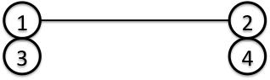

節点1, 2は並進自由度、節点3, 4は回転自由度

(　三角形シェル要素　)

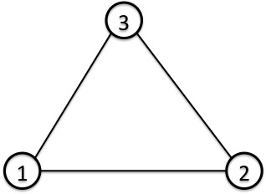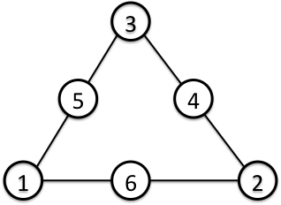

|  |  |  |
| --- | --- | --- |
| Surface No. | Linear | Quadratic |
| 1 | 1 – 2 – 3 [front] | 1 – 6 – 2 – 4 – 3 – 5 [front] |
| 2 | 3 – 2 – 1 [back] | 3 – 4 – 2 – 6 – 1 – 5 [back] |

(　3自由度節点による三角形シェル要素　)

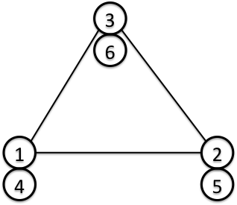

節点1, 2, 3は並進自由度、節点4, 5, 6は回転自由度

|  |  |
| --- | --- |
| Surface No. | Linear |
| 1 | 1 – 2 – 3 [front] |
| 2 | 3 – 2 – 1 [back] |

(　四角形シェル要素　)

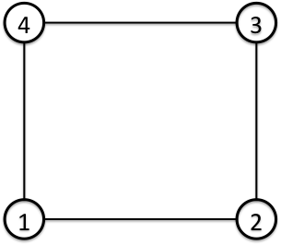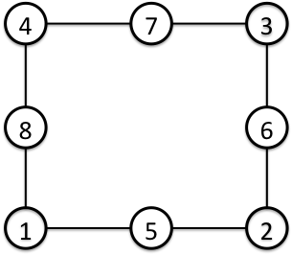

|  |  |  |
| --- | --- | --- |
| Surface No. | Linear | Quadratic |
| 1 | 1 – 2 – 3 – 4 [front] | 1 – 5 – 2 – 6 – 3 – 7 – 4 – 8 [front] |
| 2 | 4 – 3 – 2 – 1 [back] | 4 – 7 – 3 – 6 – 2 – 5 – 1 – 8 [back] |

(　3自由度節点による四角形シェル要素　)

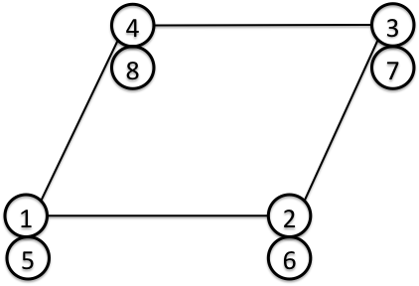

節点1, 2, 3, 4は並進自由度、節点5, 6, 7, 8は回転自由度

|  |  |
| --- | --- |
| Surface No. | Linear |
| 1 | 1 – 2 – 3 – 4 [front] |
| 2 | 4 – 3 – 2 – 1 [back] |

図 4.1.2　コネクティビティおよび面番号

## 材料データ

### 弾性静解析、線形動的解析および固有値解析

FrontISTRの弾性静解析および固有値解析では、等方性弾性材料を使用し、要素ごとにヤング率、ポアソン比、密度、線膨張係数を定義する必要がある。これらの材料物性値はメッシュデータのヘッダー !SECTION と !MATERIAL にて定義する。以下にその例を示す。

（例）

!SECTION, TYPE=SOLID, EGRP=ALL, MATERIAL=M1　　----　SECTIONの定義

上記の!SECTION,では、ソリッドタイプの要素で、グループ名 = ALLに所属する要素の、材料データ名をM1とすることを意味する。

次に材料データの定義方法を示す。

（例）

!MATERIAL, NAME=M1, ITEM=3　　　---　材料名M1の材料では3種の物値を定義の意

!ITEM=1, SUBITEM=2 　　　---　!ITEM=1ではヤング率とポアソン比を定義（必須）

4000., 0.3

!ITEM=2　　　　　　　　---　!ITEM=2で質量密度を定義すること（ITEM=3のときには必須）

8.0102E‐10

!ITEM=3　　　　　　 　 ---　!ITEM=3で線膨張係数を定義すること

1.0E‐5

各ITEMの番号と物性種別が対応しており、ITEM番号さえ正しければ定義する順番は任意である。ただし、ITEM=1内ではヤング率、ポアソン比の順に定義しなければならない。

### 熱伝導解析

FrontISTRの熱伝導解析では、温度依存性を考慮した等方性材料が使用できる。定義する物性値はリンク、平面、ソリッドおよびシェル要素では、密度、比熱および熱伝導率を、インターフェース要素ではギャップ熱伝達係数とギャップ輻射係数である。これらの物性値の定義方法の例を以下に示す。

##### リンク、平面およびソリッド要素の場合

!SECTIONと!MATERIALヘッダーにて定義する。

（例）

!SECTION, TYPE=SOLID, EGRP=ALL, MATERIAL=M1　---　セクションの定義

上記の!SECTIONでは、ソリッドタイプの要素で、グループ名=ALLに所属する要素の、材料データ名をM1とすることを意味する。以下、その材料データの定義方法である。

（例）

!MATERIAL, NAME=M1, ITEM=3　 ---　材料名M1の材料では3種の物値を定義の意

!ITEM=1, SUBITEM=1　 　　　 ---　!ITEM=1では密度と温度を定義（必須）

7850., 300.

7790., 500.

7700., 800.

!ITEM=2　 ---　!ITEM=2では比熱と温度を定義（必須）

0.465, 300.

0.528, 500.

0.622, 800.

!ITEM=3　 ---　!ITEM=3では熱伝導率と温度を定義（必須）

43., 300.

38.6, 500.

27.7, 800.

FrontISTRでは各ITEMの番号により物性の種類を識別しているので、両者の整合がとれていれば定義する順番は任意である。

##### インターフェース要素の場合

!SECTIONヘッダーで定義する。（材料データは不要）

（例）

!SECTION, TYPE=INTERFACE, EGRP=GAP　 ---　セクションの定義

1.0, 20.15, 8.99835E-9, 8.99835E-9

上記の!SECTIONでは、インターフェース要素で、グループ名=GAPに所属する要素のギャップパラメータを定義している。

第1パラメータ　：　ギャップ幅

第2パラメータ　：　ギャップ熱伝達係数

第3パラメータ　：　ギャップ輻射係数１

第4パラメータ　：　ギャップ輻射係数２

##### シェル要素の場合

!SECTIONとMATERIALヘッダーで定義する。

（例）

!SECTION, TYPE=SHELL, EGRP=SH, MATERIAL=M2 ---　セクションの定義

10.0, 5

上記の!SECTIONでは、シェルタイプの要素で、グループ名=SHに所属する要素の、シェル特性を定義している。

第1パラメータ　：　シェル厚さ

第2パラメータ　：　厚さ方向積分点数

また、同グループに所属する要素の材料物性を、材料データ名をM2とすることを意味する。

材料物性の定義方法は、等方性材料による単層シェルの場合は、ソリッド要素の場合と全く同様の指定方法が可能である。ソリッド要素の説明を参照のこと。

これに加え、異方性材料や、積層シェルのために、以下に示す定義方法が可能である。

（例）等方性材料　単層の場合

!MATERIAL, NAME=M1, ITEM=1

!ITEM=1,SUBITEM=4

0, 200000, 0.3, 2.0

第1パラメータ　：　等方性0

第2パラメータ　：　ヤング率

第3パラメータ　：　ポアソン比

第4パラメータ　：　シェル厚さ

（例）等方性材料　複層の場合（2層）

!MATERIAL, NAME=M1, ITEM=1

!ITEM=1,SUBITEM=7

0, 200000, 0.3, 2.0, 200000, 0.3, 2.0

第1パラメータ　：　等方性0

第2パラメータ　：　ヤング率(第1層)

第3パラメータ　：　ポアソン比(第1層)

第4パラメータ　：　シェル厚さ(第1層)

第5パラメータ　：　ヤング率(第2層)

第6パラメータ　：　ポアソン比(第2層)

第7パラメータ　：　シェル厚さ(第2層)

積層数分の材料定数を入力することで，自動的に積層シェルを考慮した解析を行う．

シェルの総厚さは，自動的に各層の総和が入力される．積層順は，シェル法線方向，上から順に積層される．

（例）異方性材料　単層の場合

!MATERIAL, NAME=M1, ITEM=1

!ITEM=1, SUBITEM=9

1, 28600., 0.15, 32.3 , 28600., 12434., 12434., 12434., 0.0

第1パラメータ　：　異方性1

第2パラメータ　：　ヤング率E1

第3パラメータ　：　ポアソン比12

第4パラメータ　：　シェル厚さ

第5パラメータ　：　ヤング率E2

第6パラメータ　：　せん断係数G12

第7パラメータ　：　せん断係数G23

第8パラメータ　：　せん断係数G13

第9パラメータ　：　異方性角度θ

異方性角度はθ[degree]で指定する．

（例）異方性材料　複層の場合（2層）

!MATERIAL, NAME=M1, ITEM=1

!ITEM=1, SUBITEM=17

1, 28600., 0.15, 32.3 , 28600., 12434., 12434., 12434., 0.0, 28600., 0.15, 32.3 , 28600., 12434., 12434., 12434., 0.0

第1パラメータ　：　異方性1

第2パラメータ　：　ヤング率E1(第1層)

第3パラメータ　：　ポアソン比12(第1層)

第4パラメータ　：　シェル厚さ(第1層)

第5パラメータ　：　ヤング率E2(第1層)

第6パラメータ　：　せん断係数G12(第1層)

第7パラメータ　：　せん断係数G23(第1層)

第8パラメータ　：　せん断係数G13(第1層)

第9パラメータ　：　異方性角度θ(第1層)

第10パラメータ　：　ヤング率E1(第2層)

第11パラメータ　：　ポアソン比12(第2層)

第12パラメータ　：　シェル厚さ(第2層)

第13パラメータ　：　ヤング率E2(第2層)

第14パラメータ　：　せん断係数G12(第2層)

第15パラメータ　：　せん断係数G23(第2層)

第16パラメータ　：　せん断係数G13(第2層)

第17パラメータ　：　異方性角度θ(第2層)

### 非線形静解析

FrontISTRの非線形静解析では、4.2.1に示した!SECTIONと!MATERIALにて定義する方法の他、解析制御データ中の!ELASTIC、!HYPERELASTIC、!PLASTICなども定義することができる。以下にその例を示す。

（例）　超弾性材料の定義

　!MATERIAL

!HYPERELASTIC, TYPE=NEOHOOKE　　---　Neo Hooke超弾性材料の定義

1000.0, 0.00005 ---　 C10とDを定義（必須）

（例）　弾塑性材料の定義

!MATERIAL

!ELASTIC, TYPE=ISOTROPIC　　　　　 ---　等方性弾性材料の定義

21000.0, 0.3 　　　 ---　ヤング率とポアソン比を定義（必須）

!PLASTIC, TYPE=DRUCKER-PRAGER　 ---　Drucker-Prager塑性材料の定義

500.0, 4.0, 10.0 　　　 　 ---　粘着力、摩擦角および硬化係数を定義（必須）

# 全体制御データ

## 全体制御データ概要

全体制御データは、FrontISTRに対する入出力ファイルのファイル名を定義するものである。

全体制御データファイルの特徴は以下のとおりである。

・　自由書式に基づくASCII形式のファイルである。

・　「!」で始まるヘッダーとそれに続くデータから構成されている。

・　ヘッダーの記述の順番は基本的に自由である。

・　データの区切り記号には「,」を使用する。

## 入力規則

全体制御データファイルは、ヘッダー行、データ行、コメント行から構成される。

ヘッダー行には必ず一つのヘッダーが含まれる。

＜ヘッダー＞

全体制御データファイル内で、データの意味とデータブロックを特定する。

行頭が「!」で始まる場合、ヘッダーであるとみなされる。

＜ヘッダー行＞

ヘッダーとそれに伴うパラメータを記述する。

ヘッダー行はヘッダーで始まっていなければならない。パラメータが必要な場合は、「,」を用いてその後に続けなければならない。パラメータが値をとる場合は、パラメータの後に「=」が続き、その後に値を記述する。

ヘッダー行を複数行にわたって記述することはできない。

＜データ行＞

ヘッダー行の次の行から開始され、必要なデータを記述する。

データ行は複数行にわたる可能性があるが、それは各ヘッダーで定義されるデータ記述の規則により決定される。

データ行は必要ない場合もある。

＜区切り文字＞

データの区切り文字にはカンマ「,」を用いる。

＜空白の扱い＞

空白は無視される。

＜名前＞

名前に使用可能な文字は、アンダースコア「_」、ハイフン「-」、英数字「a-z　A-Z　0-9」であるが、最初の一文字は「_」または英字「a-z　A-Z」で始まっていなければならない。大文字小文字の区別はなく、内部的にはすべて大文字として扱われる。

また、名前の最大長は63文字である。

＜ファイル名＞

ファイル名に使用可能な文字は、アンダースコア「_」、ハイフン「-」、ピリオド「.」、スラッシュ「/」、英数字「a-z　A-Z　0-9」である。

ファイル名は、特に記述がない限りパスを含んでもよい。相対パス、絶対パスのいずれも指定可能である。

また、ファイル名の最大長は1023文字である。

＜浮動小数点データ＞

指数はあってもなくてもよい。指数の前には、「E」または「e」の記号をつけなければならない。

「E」または「e」どちらを使用してもかまわない。「D」または「ｄ」は使用不可。

＜!!, #　　コメント行＞

行頭が「!!」または「#」で始まる行はコメント行とみなされ、無視される。

コメント行はファイル中の任意の位置に挿入でき、その数に制限はない。

## ヘッダー一覧

全体制御データは以下のヘッダーによって構成されている。

|  |  |
| --- | --- |
| ヘッダー名 | 内容 |
| !CONTROL | 解析制御データ定義 |
| !MESH | メッシュデータ定義 |
| !RESTART | リスタートデータ定義 |
| !RESULT | 解析結果データ定義 |
| !SUBDIR | サブディレクトリ分割指示 |

各ヘッダーには，パラメータとそれぞれのヘッダーに対応したデータの項目がある。

以下，上記各ヘッダーについてデータ作成例とともに説明する。

##### !CONTROL

解析制御データファイルを指定する。

1行目

!CONTROL, NAME=<name>

|  |  |
| --- | --- |
| パラメータ |  |
| NAME | 識別子（必須） |

|  |  |  |
| --- | --- | --- |
| パラメータ名 | パラメータ値 | 内 容 |
| NAME | fstrCNT | 解析制御データ |

2行目以降

（2行目）file

|  |  |
| --- | --- |
| 変数名 | 内容 |
| file | 解析制御データファイル名（相対パス、絶対パス共に指定可能。相対パスの場合  はカレントディレクトリからのパスとなる） |

使用例

!CONTROL, NAME=fstrCNT

myctrl.cnt

##### !MESH

メッシュデータファイルを指定する。

1行目

!MESH, NAME=<name>, TYPE=<type> [,optional parameter]

|  |  |
| --- | --- |
| パラメータ |  |
| NAME | 識別子（必須） |
| TYPE | メッシュタイプ（必須） |
| IO | 入出力指定（省略可） |
| REFINE | メッシュ細分化指定（任意） |

|  |  |  |
| --- | --- | --- |
| パラメータ名 | パラメータ値 | 内 容 |
| NAME | fstrMSH | Solver入力データ |
| part_in | Partitioner入力データ |
| part_out | Partitioner出力データ |
| TYPE | HECMW-DIST | HEC-MW分散メッシュデータ |
| HECMW-ENTIRE | HEC-MW単一領域メッシュデータ |
| IO | IN | 入力用（デフォルト） |
| OUT | 出力用 |
| REFINE | <integer> | メッシュ細分化回数 |

2行目以降

（2行目）fileheader

|  |  |
| --- | --- |
| 変数名 | 内容 |
| fileheader | メッシュデータファイル名のヘッダー（相対パス、絶対パス共に指定可能。  相対パスの場合はカレントディレクトリからのパスとなる） |

注意

IOパラメータの有無、パラメータ値は動作に何も影響を与えない。

TYPEがHECMW-DISTの場合、データ行に指定するfileheaderはファイル名末尾の「.<rank>」を除いたものである。

使用例

!MESH, NAME=fstrMSH, TYPE=HECMW-DIST, REFINE=1

Mesh.in

##### !RESTRAT

リスタートデータファイルを指定する。

1行目

!RESTART, NAME=<name>, IO=<io>

|  |  |
| --- | --- |
| パラメータ |  |
| NAME | 識別子（必須） |
| IO | 入出力指定（必須） |

|  |  |  |
| --- | --- | --- |
| パラメータ名 | パラメータ値 | 内容 |
| NAME | <name> | ユーザー識別子 |
| IO | IN | 入力用 |
| OUT | 出力用 |
| INOUT | 入出力兼用 |

2行目以降

（2行目）fileheader

|  |  |
| --- | --- |
| 変数名 | 内容 |
| fileheader | リスタートデータファイル名のヘッダー（相対パス、絶対パス共に指定可能。  相対パスの場合はカレントディレクトリからのパスとなる） |

注意

この定義によって生成されるファイル名は、fileheader+.<rank>となる。

使用例

!RESTART, NAME=restart-in, IO=IN

restart.in

##### !RESULT

解析結果データファイルを指定する。

1行目

!RESULT, NAME=<name> [,optional parameter]

|  |  |
| --- | --- |
| パラメータ |  |
| NAME | 識別子（必須） |
| IO | 入出力指定（省略可） |
| TYPE | 出力形式（省略可） |

|  |  |  |
| --- | --- | --- |
| パラメータ名 | パラメータ値 | 内容 |
| NAME | fstrRES | Solver出力データ、Visualizer入力データ |
| fstrTEMP | 温度入力データ（熱伝導解析結果） |
| vis_out | Visualizer出力データ |
| IO | IN | 入力用 |
| OUT | 出力用 |
| TYPE | TEXT | テキスト形式（デフォルト） |
| BINARY | バイナリー形式 |

2行目以降

（2行目）fileheader

|  |  |
| --- | --- |
| 変数名 | 内容 |
| fileheader | 解析結果データファイル名のヘッダー（相対パス、絶対パス共に指定可能。  相対パスの場合はカレントディレクトリからのパスとなる） |

注意

この定義によって生成されるファイル名は、fileheader+.<rank>となる。

使用例

!RESULT, NAME=fstrRES, IO=OUT, TYPE=BINARY

result.out

##### !SUBDIR

ファイル格納のサブディレクトリ分割を指定する。

1行目

!SUBDIR, ON [,optional parameter]

|  |  |
| --- | --- |
| パラメータ |  |
| ON | 有効（必須） |
| LIMIT | ファイル数（省略可） |

|  |  |  |
| --- | --- | --- |
| パラメータ名 | パラメータ値 | 内容 |
| ON | なし |  |
| LIMIT | <integer> | １ディレクトリあたり最大ファイル数  （デフォルト：5000） |

2行目以降

なし

注意

この定義によって、複数ファイルで構成される入出力データは自動的にサブディレクトリ配下となる。

並列数がLIMITを超える場合、さらにTRUNK0、TRUNK1、・・・・のサブディレクトリ配下となる。

使用例

!SUBDIR, ON, LIMIT=8000

# 単一領域メッシュデータ

## 単一メッシュデータ概要

FrontISTRのメッシュデータ取得には、単一領域メッシュデータファイルを入力する方法と並列処理するために分散メッシュデータファイルを入力する方法の二通りがある。ここでは、単一領域メッシュデータについて記述する。

単一領域メッシュデータの特徴は以下のとおりである。

・　自由書式に基づくASCII形式のファイルである。

・　「!」で始まるヘッダーとそれに続くデータから構成されている。

・　ヘッダーの記述の順番は基本的に自由である。

・　データの区切り記号には「,」を使用する。

## 入力規則

単一領域メッシュデータファイルは、ヘッダー行、データ行、コメント行から構成される。

ヘッダー行には必ず1つのヘッダーが含まれる。

＜ヘッダー＞

単一領域メッシュデータファイル内で、データの意味とデータブロックを特定する。

行頭が「!」で始まる場合、ヘッダーであるとみなされる。

＜ヘッダー行＞

ヘッダーとそれに伴うパラメータの内容を記述する。

ヘッダー行はヘッダーで始まっていなければならない。パラメータが必要な場合は、「,」を用いてその後に続けなければならない。パラメータが値をとる場合は、パラメータの後に「=」が続き、その後に値を記述する。ヘッダー行を複数行にわたって記述することはできない。

＜データ行＞

ヘッダー行の次の行から開始され、必要なデータを記述する。

データ行は複数行にわたる可能性があるが、それは各ヘッダーで定義されるデータ記述の規則により決定される。

データ行は必要ない場合もある。

＜区切り文字＞

データの区切り文字にはカンマ「,」を用いる。

＜空白の扱い＞

空白は無視される。

＜名前＞

名前に使用可能な文字は、アンダースコア「_」、ハイフン「-」、英数字「a-z　A-Z　0-9」であるが、最初の一文字は「_」または英字「a-z　A-Z」で始まっていなければならない。大文字小文字の区別はなく、内部的にはすべて大文字として扱われる。

また、名前の最大長は63文字である。

＜ファイル名＞

ファイル名に使用可能な文字は、アンダースコア「_」、ハイフン「-」、ピリオド「.」、スラッシュ「/」、英数字「a-z　A-Z　0-9」である。

ファイル名は、特に記述がない限りパスを含んでもよい。相対パス、絶対パスのいずれも指定可能である。

また、ファイル名の最大長は1023文字である。

＜浮動小数点データ＞

指数はあってもなくてもよい。指数の前には、「E」または「e」の記号をつけなければならない。

「E」または「e」どちらを使用してもかまわない。「D」または「ｄ」は使用不可。

＜!!, #　　コメント行＞

行頭が「!!」または「#」で始まる行はコメント行とみなされ、無視される。

コメント行はファイル中の任意の位置に挿入でき、その数に制限はない。

## 単一領域メッシュデータのヘッダー一覧

単一領域メッシュデータは以下のヘッダーにより構成されている。

|  |  |  |
| --- | --- | --- |
| ヘッダー名 | 内容 | 説明番号 |
| !AMPLITUDE | 非定常荷重 | M1-1 |
| !EGROUP | 要素グループ | M1-2 |
| !ELEMENT | 要素情報 | M1-3 |
| !EQUATION | 拘束点情報 | M1-4 |
| !HEADER | メッシュデータのタイトル | M1-5 |
| !INITIAL CONDITION | 初期条件 | M1-6 |
| !MATERIAL | 材料情報 | M1-7 |
| !NGROUP | 節点グループ | M1-8 |
| !NODE | 節点情報 | M1-9 |
| !SECTION | セクション情報 | M1-10 |
| !SGROUP | 面グループ | M1-11 |
| !ZERO | 絶対零度 | M1-12 |
| !CONTACT PAIR | 接触面ペア | M1-13 |
| !END | 読み込み終了 | M1-14 |

各ヘッダーには，パラメータとそれぞれのヘッダーに対応したデータの項目がある。

以下，上記各ヘッダーについてデータ作成例とともに簡単に説明する。データ作成例の右端に示している番号は上記表の説明番号である。

＜メッシュデータ例＞

!HEADER M1-5

TEST MODEL CTLR10

!NODE M1-9

1, 0.00000E+00, 0.00000E+00, 0.00000E+00

2, 0.50000E+01, 0.00000E+00, 0.00000E+00

3, 0.10000E+02, 0.00000E+00, 0.00000E+00

・・・・　 ・・・・ 　　　　　・・・・

!ELEMENT,TYPE=351 M1-3

1, 1, 2, 4, 34, 35, 37

2, 2, 5, 4, 35, 38, 37

3, 2, 3, 5, 35, 36, 38

・・・・　　　　　　・・・・　　　　　・・・・

!SECTION, TYPE=SOLID, EGRP=ALL, MATERIAL=M1 M1-10

1.0

!MATERIAL, NAME=M1, ITEM=2 M1-7

!ITEM=1, SUBITEM=2

2.1E5, 0.3

!ITEM=2, SUBITEM=1

7.8e-6

!NGROUP, NGRP=FIX, GENERATE M1-8

2 , 2 , 1

3 , 3 , 1

1 , 1 , 1

69 , 69 , 1

67 , 67 , 1

!NGROUP, NGRP=CL1 M1-9

50

!END M1-14

##### !AMPLITUDE（M1-1）

ステップ内での荷重条件を与える変数の時間変化の指定

1行目

!AMPLITUDE, NAME=<name> [, optional parameter]

|  |  |
| --- | --- |
| パラメータ |  |
| NAME | 名前（必須） |
| DEFINITION | タイプ（省略可） |
| TIME | 時間の種類（省略可） |
| VALUE | 値の種類（省略可） |
| INPUT | 外部ファイル名（省略可） |

|  |  |  |
| --- | --- | --- |
| パラメータ名 | パラメータ値 | 内 容 |
| NAME | <name> | AMPLITUDE名 |
| DEFINITION | TABULAR | デフォルト（現版ではデフォルトのみ） |
| TIME | STEP TIME | デフォルト（現版ではデフォルトのみ） |
| VALUE | RELATIVE | 相対値（デフォルト） |
| ABSOLUTE | 絶対値 |
| INPUT | <filename> | 外部ファイル名（省略可）、2行目以降との併用も可能 |

2行目以降

（2行目以降）VAL1, T1, VAL2, T2, VAL3, T3 ...（一行に四項まで）

以下繰り返し

|  |  |  |
| --- | --- | --- |
| 変数名 | 属性 | 内容 |
| VAL1 | R | 時間T1における値 |
| T1 | R | 時間T1 |
| VAL2 | R | 時間T2における値 |
| T2 | R | 時間T2 |
| VAL3 | R | 時T3における値 |
| T3 | R | 時間T3 |

##### !EGROUP（M1-2）

要素グループの定義

1行目

!EGROUP, EGRP=<egrp> [, optional parameter]

|  |  |
| --- | --- |
| パラメータ |  |
| EGRP | 要素グループ名（必須） |
| GENERATE | 要素グループに属する節点の自動生成（省略可） |
| INPUT | 外部ファイル名（省略可） |

|  |  |  |
| --- | --- | --- |
| パラメータ名 | パラメータ値 | 内 容 |
| EGRP | <egrp> | 要素グループ名 |
| GENERATE | なし | 要素グループに属する節点の自動生成 |
| INPUT | <filename> | 外部ファイル名（省略可）、2行目以降との併用も可能 |

2行目以降（GENERATEを使用しない場合）

（2行目）elem1, elem2, elem3 ...

（以下同様）

|  |  |  |
| --- | --- | --- |
| 変数名 | 属性 | 内 容 |
| elemX | I | 要素グループに属する要素番号 |

2行目以降（GENERATEを使用する場合）

（2行目）elem1, elem2, elem3

（以下同様）

|  |  |  |
| --- | --- | --- |
| 変数名 | 属 性 | 内 容 |
| elem1 | I | 要素グループ内の最初の要素番号 |
| elem2 | I | 要素グループ内の最後の要素番号 |
| elem3 | I | 要素番号増分（省略可能、省略時はelem3=1となる） |

注意

* 1行に任意の数の要素を入れることができる。また次のオプションが始まるまで、任意の数の行を挿入することができる。
* 指定する要素は「!EGROUP」より前に定義されている必要がある。
* 「!ELEMENT」オプションで定義されていない要素は除外され、警告メッセージが表示される。
* 指定された要素が既に同じグループ内に存在する場合は無視され、警告メッセージが表示される。
* すべての要素は、「ALL」という名前の要素グループに属している（自動的に生成される）。
* ひとつのグループを複数回にわけて定義できる。

使用例

!EGROUP, EGRP=EA01

1, 2, 3, 4, 5, 6

101, 102

205

!EGROUP, EGRP=EA02

101, 102

!EGROUP, EGRP=EA01 グループ「EA01」に「501, 505」が追加される。

501, 505

!EGROUP, EGRP=EA04,　GENERATE グループ「NA04」に

301, 309, 2 「301,303,305,307,309,311,312,313」が追加される。

311, 313

##### !ELEMENT（M1-3）

要素の定義

1行目

!ELEMENT, TYPE=<type> [, optional parameter]

|  |  |
| --- | --- |
| パラメータ |  |
| TYPE | 要素タイプ（必須） |
| EGRP | 要素グループ名（省略可） |
| MATITEM | 材料物性を要素ごとに定義する場合の物性項目数（セクションごとに物性を定義する場合は使用しない） |
| INPUT | 外部ファイル名（省略可） |

|  |  |  |
| --- | --- | --- |
| パラメータ名 | パラメータ値 | 内 容 |
| TYPE | 111 | ロッド、リンク要素（一次） |
| 231 | 三角形要素（一次） |
| 232 | 三角形要素（二次） |
| 241 | 四角形要素（一次） |
| 242 | 四角形要素（二次） |
| 301 | トラス要素（一次） |
| 341 | 四面体要素（一次） |
| 342 | 四面体要素（二次） |
| 351 | 三角柱要素（一次） |
| 352 | 三角柱要素（二次） |
| 361 | 六面体要素（一次） |
| 362 | 六面体要素（二次） |
| 541 | インターフェース要素（四角形断面，一次） |
| 611 | 梁要素(一次) |
| 641 | 梁要素(一次, 3自由度節点4点による) |
| 731 | 三角形シェル要素（一次） |
| 741 | 四角形シェル要素（一次） |
| 743 | 四角形シェル要素（二次） |
| 761 | 三角形シェル要素（一次, 3自由度節点6点による） |
| 781 | 四角形シェル要素（一次, 3自由度節点8点による） |
| EGRP | <egrp> | 要素グループ名（省略可） |
| INPUT | <filename> | 外部ファイル名（省略可）、2行目以降との併用も可能 |

2行目以降

（2行目）ELEM_ID, nod1, nod2, nod3, ..., MAT1, MAT2, ...

（以下同様）

|  |  |  |
| --- | --- | --- |
| 変数名 | 属 性 | 内 容 |
| ELEM_ID | I | 要素番号 |
| nodX | I | コネクティビティ |
| MATy | R | 要素ごとの物性値 |

注意

* 要素タイプ、コネクティビティの詳細は、「4章　要素ライブラリ」を参照のこと。
* コネクティビティで指定する節点は「!ELEMENT」より前に定義されている必要がある。
* 要素番号は連続している必要はない。
* 「!ELEMENT」オプションは何回でも定義できる。
* 要素番号は自然数でなければならない。省略は不可。
* 同じ要素番号を重複して使用する場合、最後に入力した値が使用される。この場合、警告メッセージが出力される。
* 定義されていない節点をコネクティビティに使用することはできない。
* ひとつの要素の定義を複数行にわたって記述してもよい。

使用例

!ELEMENT, TYPE=231

1, 1, 2, 3

2, 4, 8, 5

4, 6, 7, 8

!ELEMENT, TYPE=361, EGRP=A

101, 101, 102, 122, 121, 201, 202, 222, 221

102, 102, 103, 123, 122, 202, 203, 223, 222

103, 103, 104, 124, 123, 203, 204, 224, 223

##### !EQUATION（1-4）

拘束節点グループの定義

1行目

!EQUATION [, optional parameter]

|  |  |
| --- | --- |
| パラメータ |  |
| INPUT | 外部ファイル名（省略可） |

|  |  |  |
| --- | --- | --- |
| パラメータ名 | パラメータ値 | 内 容 |
| INPUT | <filename> | 外部ファイル名（省略可）、2行目以降との併用も可能 |

2行目以降

（2行目 ）NEQ, CONST

（3行目以降）nod1, DOF1, A1, nod2, DOF2, A2 ...（一行に七項まで）

以下繰り返し

|  |  |  |
| --- | --- | --- |
| 変数名 | 属 性 | 内 容 |
| NEQ | I | 方程式の項数 |
| CONST | R | 方程式の定数項（右辺値） |
| nod1 | I/C | 第1節点または節点グループ |
| DOF1 | I | 第1節点または節点グループの拘束自由度 |
| A1 | R | 第1節点または節点グループの係数 |
| nod2 | I/C | 第2節点または節点グループ |
| DOF2 | I | 第2節点または節点グループの拘束自由度 |
| A2 | R | 第2節点または節点グループの係数 |

注意

* 「!NODE」で定義されていない節点、節点グループが指定された場合は無視され、警告メッセージが表示される。
* 「nod1=nod2」の場合は無視され、警告メッセージが表示される。
* 節点グループを指定した場合、節点数の整合性が取れない場合はエラーとなる。
* 自由度番号は解析のタイプ、要素によって異なる。整合がとれない自由度については無視され、警告メッセージが表示される。

使用例

!EQUATION

3

101, 1, 1.0, 102, 1, -1.0, 103, 1, -1.0

2

NG1, 2, 1.0, NG5, 2, -1.0

##### !HEADER（M1-5）

メッシュデータのタイトル

1行目

!HEADER

パラメータ

なし

2行目以降

（2行目）TITLE

|  |  |  |
| --- | --- | --- |
| 変数名 | 属性 | 内容 |
| TITLE | C | ヘッダータイトル |

使用例

!HEADER

Mesh for CFD Analysis

注意

* 省略可能。
* ヘッダーは複数行にわたってもよいが、ヘッダーとして認識されるのは最初の行の127カラム目までである。
* 「!HEADER」を複数回定義すると、内容が更新され、警告メッセージが表示される。

##### !INITIAL CONDITION （M1-6）

温度初期条件の定義

1行目

!INITIAL CONDITION, TYPE=<type> [, optional parameter]

|  |  |
| --- | --- |
| パラメータ |  |
| TYPE | タイプ（必須） |
| INPUT | 外部ファイル名（省略可） |

|  |  |  |
| --- | --- | --- |
| パラメータ名 | パラメータ値 | 内 容 |
| TYPE | TEMPERATURE | 温度 |
| INPUT | <filename> | 外部ファイル名（省略可）、2行目以降との併用も可能 |

2行目以降

（2行目以降）nod1, VAL1（１行に１組）

以下繰り返し

|  |  |  |
| --- | --- | --- |
| 変数名 | 属 性 | 内 容 |
| nod1 | I/C | 節点番号または節点グループ |
| VAL1 | R | 節点値 |

使用例

!INITIAL CONDITION，TYPE=TEMPERATURE

101, 25.0

NA01, 38.0

注意

* 「!NODE」で定義されていない節点、節点グループが指定された場合は無視され、警告メッセージが表示される。
* 同じ節点に対して再定義した場合はエラーとなる。

##### !MATERIAL (M1-7)

材料物性の定義

物性が温度依存している場合は対応する温度ごとにテーブル入力が可能である。

1行目

!MATERIAL, NAME=<name> [, optional parameter]

|  |  |
| --- | --- |
| パラメータ |  |
| NAME | 材料名（必須） |
| ITEM | 物性項目数（省略可、省略した場合は「1」となる） |
| INPUT | 外部ファイル名（省略可） |

|  |  |  |
| --- | --- | --- |
| パラメータ名 | パラメータ値 | 内 容 |
| NAME | <name> | 材料名 |
| ITEM | <ITEMnum> | ユーザー定義による物性項目数 |
| INPUT | <filename> | 外部ファイル名（省略可）、2行目以降との併用も可能 |

2行目以降

（2行目） !ITEM=1, SUBITEM=<k>

（3行目） VAL1-1-1, VAL1-1-2, … VAL1-1-k, TEMP1-1

（4行目） VAL1-2-1，VAL1-2-2, … VAL1-2-k, TEMP1-2

・・

（L+2行目）VAL1-L-1，VAL1-L-2, … VAL1-L-k, TEMP1-L

以下「!ITEM=<ITEMnum>」まで繰り返し定義する

|  |  |
| --- | --- |
| サブパラメータ（「!ITEM」に対するもの） |  |
| SUBITEM | 各物性項目で定義されるサブ物性項目数（省略可、  省略した場合は「1」となる。 |

|  |  |  |
| --- | --- | --- |
| サブパラメータ名 | パラメータ値 | 内 容 |
| SUBITEM | <subITEMnum> | ユーザー定義によるサブ物性項目数 |

【m番目の物性が温度依存している場合】

温度依存のテーブルの項目数がNの場合、以下のように入力する：

!ITEM=m, SUBITEM=k

VALm1-1, ..., VALm1-k, TEMPm1

VALm2-1, ..., VALm2-k, TEMPm2

...

VALmN-1, ..., VALmN-k, TEMPm-N

|  |  |  |
| --- | --- | --- |
| 変数名 | 属 性 | 内 容 |
| VALmn-k | R | 物性値（温度依存） |
| TEMPmn | R | 対応する温度 |

TEMPm1 < TEMPm2 < ... < TEMPmN でなければならない。

温度がTEMPm1以下の場合はVALm1、TEMPmN以上の場合はVALmNが使用される。

【m番目の物性が温度依存していない場合】

!ITEM=m, SUBITEM=k

VALm1-1, ..., VALm1-k

VALm2-1, ..., VALm2-k

...

VALmN-1, ..., VALmN-k

|  |  |  |
| --- | --- | --- |
| 変数名 | 属 性 | 内 容 |
| VALmn-k | R | 物性値（温度依存なし） |

注意

* 材料名が重複した場合はエラーとなる。
* 「!SECTION」オプションで参照されているMATERIALが定義されていない場合はエラーとなる。
* 「!ELEMENT」オプションで、パラメータ「MATITEM」を使用して要素ごとに物性を入力した場合の値が優先して使用される。この場合、「!MATERIAL」オプションを使用して入力した物性値は使用されない。
* 「!ITEM=m」サブオプションの数と、パラメータ「ITEM」の数が整合しない場合、定義されていないサブオプションがある場合はエラーとなる。
* 「!ITEM=m」サブオプションは、mの小さい順番に並んでいなくてもよい。
* 「!SUBITEM=k」サブオプション、温度依存性を使用する場合、省略した値は「0.0」となる。
* 温度依存性を使用する場合、温度の低い順に定義しなければならない。
* 温度依存性を使用する場合、同じ温度を2回以上使用した場合はエラーとなる。

使用例

!MATERIAL, NAME= STEEL, ITEM= 2

!ITEM=1 温度依存性なし

35.0

!ITEM=2

40.0, 0.0

45.0, 100.0

50.0, 200.0

!MATERIAL, NAME= CUPPER 項目数＝1（デフォルト値）

!ITEM=1 温度依存性なし

80.0

誤った使用例

例1【パラメータ「ITEM」と「!ITEM=m」サブオプションの数が整合していない-1】

!MATERIAL, NAME= STEEL, ITEM= 2

!ITEM=3

20.0

!ITEM=1

35.0

!ITEM= 2

40.0

例2【パラメータ「ITEM」と「!ITEM=m」サブオプションの数が整合していない-2】

!MATERIAL, NAME= STEEL, ITEM= 3

!ITEM=3

20.0

!ITEM= 2

40.0

!MATERIAL, NAME= CUPPER

...

弾性静解析および固有値解析

!MATERIAL, NAME=<name>, ITEM=<ITEMnum>

!ITEM=1, SUBITEM=2

<Young_modulus>, <Poisson_ratio>

!ITEM=2

<Density>

!ITEM=3

<Expansion_coeff>

|  |  |  |
| --- | --- | --- |
| パラメータ名 | パラメータ値 | 内 容 |
| NAME | <name> | 材料名、!SECTIONのMATELIALと対応 |
| ITEM | <ITEMnum> | ユーザー定義による物性項目数（1以上）  　<Yang_modulus>・・・ヤング率（必須）  <Poisson_ratio>・・・ポアソン比（必須）  <Density>・・・質量密度（ITEMnum=2のとき必須）  < Expansion_coeff >・・・線膨張係数（ITEMnum=3のとき） |

（例）

!MATERIAL, NAME=M1, ITEM=3　　　---　材料名M1の材料では3種の物値を定義の意

!ITEM=1, SUBITEM=2 　　　---　!ITEM=1ではヤング率とポアソン比を定義（必須）

4000.0, 0.3

!ITEM=2　　　　　　　　---　!ITEM=2で質量密度を定義すること（ITEM=2のときには必須）

8.0102E-0

!ITEM=3　　　　　　 　---　!ITEM=3で線膨張係数を定義すること

1.0E-5

熱伝導解析

リンク、平面、ソリッド、3次元板要素の場合

!MATERIAL, NAME=<name>, ITEM=3

!ITEM=1, SUBITEM=2

<Density>, <Temperature>

!ITEM=2, SUBITEM=2

<Specific_heat>, <Temperature>

!ITEM=3, SUBITEM=2

<Conductivity>, <Temperature>

|  |  |  |
| --- | --- | --- |
| パラメータ名 | パラメータ値 | 内 容 |
| NAME | <name> | 材料名、!SECTIONのMATELIALと対応 |
| ITEM | <ITEMnum> | ユーザー定義による物性項目数（**常に3**）  <Density>・・・密度  <Specific_heat>・・・比熱  <Conductivity>・・・熱伝導率  <Temperature>・・・温度 |

（例）

!MATERIAL, NAME=M1, ITEM=3　　　---　材料名M1の材料では3種の物値を定義の意

!ITEM=1, SUBITEM=１　 　 ---　!ITEM=1では密度と温度を定義（必須）

7850., 300.

7790., 500.

7700., 800.

!ITEM=2, SUBITEM=1 ---　!ITEM=2では比熱と温度を定義（必須）

0.465, 300.

0.528, 500.

0.622, 800.

!ITEM=3 ---　!ITEM=3では熱伝導率と温度を定義（必須）

43., 300.

38.6, 500.

27.7, 800.

インターフェース要素の場合

!SECTIONヘッダーで定義する。(材料データは不要)

（例）

!SECTION, TYPE=INTERFACE, EGRP=GAP　 ---　セクションの定義

1.0, 20.15, 8.99835E-9, 8.99835E-9

上記の!SECTIONでは、インターフェース要素で、グループ名=GAPに所属する要素のギャップパラメータを定義している。

第1パラメータ　：　ギャップ幅

第2パラメータ　：　ギャップ熱伝達係数

第3パラメータ　：　ギャップ輻射係数１

第4パラメータ　：　ギャップ輻射係数２

参考

program TEST

use hecmw

implicit REAL*8 (A-H,O-Z)

type (hecmwT_local_mesh) :: hecMESH

!C

!C !MATERIAL, NAME=SUS304, ITEM=3

!C !ITEM=1, SUBITEM= 3

!C 100.0, 200.0, 300.0, 0.00

!C 101.0, 210.0, 301.0, 1.00

!C 102.0, 220.0, 302.0, 2.00

!C 103.0, 230.0, 303.0, 3.00

!C !ITEM=3, SUBITEM= 2

!C 1000.0, , 0.00

!C 1001.0, 1., 1.00

!C 1002.0, 2., 2.00

!C 1003.0, 3., 3.00

!C !ITEM=2

!C 5000.0

!C

!C !MATERIAL, NAME=FEC, ITEM=2

!C !ITEM=1, SUBITEM= 3

!C 2100.0, 2200.0, 2300.0, 0.00

!C 2101.0, 2210.0, 2301.0, 1.00

!C 2102.0, 2220.0, 2302.0, 2.00

!C 2103.0, 2230.0, 2303.0, 3.00

!C 3103.0, 3230.0, 2304.0, 4.00

!C !ITEM=2

!C 6000.0, 10.0

!C 6500.0, 30.0

!C

hecMESH%material%n_mat = 2

nn= hecMESH%material%n_mat

allocate (hecMESH%material%mat_name(nn))

hecMESH%material%mat_name(1)= 'SUS304'

hecMESH%material%mat_name(2)= 'FEC'

nn= hecMESH%material%n_mat

allocate (hecMESH%material%mat_ITEM_index(0:nn))

hecMESH%material%mat_ITEM_index(0)= 0

hecMESH%material%mat_ITEM_index(1)= 3

hecMESH%material%mat_ITEM_index(2)= hecMESH%material%mat_ITEM_index(1) + 2

hecMESH%material%n_mat_ITEM= hecMESH%material%mat_ITEM_index(hecMESH%material%n_mat)

nn= hecMESH%material%n_mat_ITEM

allocate (hecMESH%material%mat_subITEM_index(0:nn))

hecMESH%material%mat_subITEM_index(0)= 0

hecMESH%material%mat_subITEM_index(1)= 3

hecMESH%material%mat_subITEM_index(2)= hecMESH%material%mat_subITEM_index(1) + 1

hecMESH%material%mat_subITEM_index(3)= hecMESH%material%mat_subITEM_index(2) + 2

hecMESH%material%mat_subITEM_index(4)= hecMESH%material%mat_subITEM_index(3) + 3

hecMESH%material%mat_subITEM_index(5)= hecMESH%material%mat_subITEM_index(4) + 1

hecMESH%material%n_mat_subITEM=

& hecMESH%material%mat_subITEM_index(hecMESH%material%n_mat_ITEM)

nn= hecMESH%material%n_mat_subITEM

allocate (hecMESH%material%mat_TABLE_index(0:nn))

hecMESH%material%mat_TABLE_index( 0)= 0

hecMESH%material%mat_TABLE_index( 1)= 4

hecMESH%material%mat_TABLE_index( 2)= hecMESH%material%mat_TABLE_index( 1) + 4

hecMESH%material%mat_TABLE_index( 3)= hecMESH%material%mat_TABLE_index( 2) + 4

hecMESH%material%mat_TABLE_index( 4)= hecMESH%material%mat_TABLE_index( 3) + 1

hecMESH%material%mat_TABLE_index( 5)= hecMESH%material%mat_TABLE_index( 4) + 4

hecMESH%material%mat_TABLE_index( 6)= hecMESH%material%mat_TABLE_index( 5) + 4

hecMESH%material%mat_TABLE_index( 7)= hecMESH%material%mat_TABLE_index( 6) + 5

hecMESH%material%mat_TABLE_index( 8)= hecMESH%material%mat_TABLE_index( 7) + 5

hecMESH%material%mat_TABLE_index( 9)= hecMESH%material%mat_TABLE_index( 8) + 5

hecMESH%material%mat_TABLE_index(10)= hecMESH%material%mat_TABLE_index( 9) + 2

hecMESH%material%n_mat_TABLE=

& hecMESH%material%mat_TABLE_index(hecMESH%material%n_mat_subITEM)

nn= hecMESH%material%n_mat_TABLE

allocate (hecMESH%material%mat_VAL (nn))

allocate (hecMESH%material%mat_TEMP(nn))

hecMESH%material%mat_VAL = 0.d0

hecMESH%material%mat_TEMP= 0.d0

hecMESH%material%mat_VAL ( 1)= 100.0d0

hecMESH%material%mat_TEMP( 1)= 0.0d0

hecMESH%material%mat_VAL ( 2)= 101.0d0

hecMESH%material%mat_TEMP( 2)= 1.0d0

hecMESH%material%mat_VAL ( 3)= 102.0d0

hecMESH%material%mat_TEMP( 3)= 2.0d0

hecMESH%material%mat_VAL ( 4)= 103.0d0

hecMESH%material%mat_TEMP( 4)= 3.0d0

hecMESH%material%mat_VAL ( 5)= 200.0d0

hecMESH%material%mat_TEMP( 5)= 0.0d0

hecMESH%material%mat_VAL (13)= 5000.0d0

hecMESH%material%mat_VAL (14)= 1000.0d0

hecMESH%material%mat_TEMP (14)= 0.0d0

hecMESH%material%mat_VAL (15)= 1001.0d0

hecMESH%material%mat_TEMP (15)= 1.0d0

hecMESH%material%mat_VAL (16)= 1002.0d0

hecMESH%material%mat_TEMP (16)= 2.0d0

hecMESH%material%mat_VAL (17)= 1003.0d0

hecMESH%material%mat_TEMP (17)= 3.0d0

hecMESH%material%mat_VAL (18)= 0.0d0

hecMESH%material%mat_TEMP (18)= 0.0d0

hecMESH%material%mat_VAL (19)= 1.0d0

hecMESH%material%mat_TEMP (19)= 1.0d0

hecMESH%material%mat_VAL (20)= 2.0d0

hecMESH%material%mat_TEMP (20)= 2.0d0

hecMESH%material%mat_VAL (21)= 3.0d0

hecMESH%material%mat_TEMP (21)= 3.0d0

hecMESH%material%mat_VAL (22)= 2100.0d0

hecMESH%material%mat_TEMP (22)= 0.0d0

hecMESH%material%mat_VAL (23)= 2101.0d0

hecMESH%material%mat_TEMP (23)= 1.0d0

hecMESH%material%mat_VAL (24)= 2102.0d0

hecMESH%material%mat_TEMP (24)= 2.0d0

hecMESH%material%mat_VAL (25)= 2103.0d0

hecMESH%material%mat_TEMP (25)= 3.0d0

hecMESH%material%mat_VAL (26)= 3103.0d0

hecMESH%material%mat_TEMP (26)= 4.0d0

write (*,'(a,i10)') '%n_mat_ITEM ', hecMESH%material%n_mat_ITEM

write (*,'(a,i10)') '%n_mat_subITEM', hecMESH%material%n_mat_subITEM

write (*,'(a,i10)') '%n_mat_TABLE ', hecMESH%material%n_mat_TABLE

end program TEST

##### !NGROUP (M1-8)

節点グループの定義

1行目

!NGROUP, NGRP=<ngrp> [, optional parameter]

|  |  |
| --- | --- |
| パラメータ |  |
| NGRP | 節点グループ名（必須） |
| GENERATE | 節点グループに属する節点の自動生成（省略可） |
| INPUT | 外部ファイル名（省略可） |

|  |  |  |
| --- | --- | --- |
| パラメータ名 | パラメータ値 | 内 容 |
| NGRP | <ngrp> | 節点グループ名 |
| GENERATE | なし | 節点グループに属する節点の自動生成 |
| INPUT | <filename> | 外部ファイル名（省略可）、2行目以降との併用も可能 |

2行目以降（GENERATEを使用しない場合）

（2行目）nod1, nod2, nod3

（以下同様）

|  |  |  |
| --- | --- | --- |
| 変数名 | 属 性 | 内 容 |
| nodX | I | 節点グループに属する節点番号 |

2行目以降（GENERATEを使用する場合）

（2行目）nod1, nod2, nod3

（以下同様）

|  |  |  |
| --- | --- | --- |
| 変数名 | 属 性 | 内 容 |
| nod1 | I | 節点グループ内の最初の節点番号 |
| nod2 | I | 節点グループ内の最後の節点番号 |
| nod3 | I | 節点番号増分（省略可能、省略時はnod3=1となる） |

注意

* 1行に任意の数の節点を入れることができる。また次のオプションが始まるまで、任意の数の行を挿入することができる。
* 指定する節点は「!NGROUP」より前に定義されている必要がある。
* 「!NODE」オプションで定義されていない節点は除外され、警告メッセージが表示される。
* 指定された節点が既に同じグループ内に存在する場合は無視され、警告メッセージが表示される。
* 全ての節点は、「ALL」という名前の節点グループに属している（自動的に生成される）。
* ひとつのグループを複数回にわけて定義できる。

使用例

!NGROUP, NGRP= NA01

1, 2, 3, 4, 5, 6

101, 102

!NGROUP, NGRP= NA02

101, 102

!NGROUP, NGRP= NA01 グループ「NA01」に「501, 505」が追加される。

501, 505

!NGROUP, NGRP= NA02 グループ「NA02」に「501, 505」が追加される。

501, 505

!NGROUP, NGRP= NA04,GENERATE グループ「NA04」に

301, 309, 2 「301,303,305,307,309,311,312,313」が追加される。

311, 313

##### !NODE (M1-9)

節点座標の定義

1行目

!NODE [, optional parameter]

|  |  |
| --- | --- |
| パラメータ |  |
| SYSTEM | 座標系（省略可） |
| NGRP | 節点グループ名（省略可） |
| INPUT | 外部ファイル名（省略可） |

|  |  |  |
| --- | --- | --- |
| パラメータ名 | パラメータ値 | 内容 |
| SYSTEM | R | デカルト座標系（デフォルト値） |
| C | 円筒座標系 |
| NGRP | <ngrp> | 節点グループ名（省略可） |
| INPUT | <filename> | 外部ファイル名（省略可）、2行目以降との併用も可能 |

2行目以降

（2行目）NODE_ID, Xcoord, Ycoord, Zcoord

（以下同様）

|  |  |  |
| --- | --- | --- |
| 変数名 | 属 性 | 内容 |
| NODE_ID | I | 節点番号 |
| Xcoord | R | X座標 |
| Ycoord | R | Y座標 |
| Zcoord | R | Z座標 |

注意

* 区切り記号を含めて節点座標を省略した場合、値は「0.0」となる。
* 既に定義されてる節点を再定義した場合、内容が更新され、警告メッセージが表示される。
* 「!ELEMENT」で参照されない節点は除外される。
* 「!ELEMENT」で定義される節点は「!ELEMENT」より前に定義されていなければならない。

使用例

!NODE, NGRP=TEST

1, 0.0, 0.0, 0.5

2, 0.0, 0.0, 1.0

3, 0.0,,1.5 Y座標は「0.0」

4, X,Y,Z座標は「0.0」

##### !SECTION (M1-10)

セクションの定義

1行目

!SECTION, TYPE=<type>, EGRP=<egrp> [, optional parameter]

|  |  |
| --- | --- |
| パラメータ |  |
| TYPE | セクションタイプ（必須） |
| EGRP | 要素グループ名（必須） |
| MATERIAL | ユーザー定義材料名（必須） |
| SECOPT | 要素タイプ用補助パラメータ（省略可、省略した場合は=0となる） |
| INPUT | 外部ファイル名（省略可） |

|  |  |  |
| --- | --- | --- |
| パラメータ名 | パラメータ値 | 内容 |
| TYPE | SOLID | ロッド，三角形，四角形，四面体，五面体，六面体要素 |
| SHELL | シェル要素 |
| BEAM | 梁要素 |
| INTERFACE | インターフェース要素 |
| EGRP | <egrp> | 要素グループ名 |
| MATERIAL | <material > | ユーザー定義による材料名 |
| SECOPT | <secopt> | = 0：指定なし，平面応力 |
| = 1：平面ひずみ |
| = 2：軸対称 |
| =10：0＋次数低減積分 |
| =11：1＋次数低減積分 |
| =12：2＋次数低減積分 |
| INPUT | <filename> | 外部ファイル名（省略可）、2行目以降との併用も可能 |

2行目以降

【TYPE=SOLID】の場合

（2行目）THICKNESS

|  |  |  |
| --- | --- | --- |
| 変数名 | 属 性 | 内 容 |
| THICKNESS | R | トラス要素の場合、断面積（必須） |

「TYPE=SOLID」の場合、「THICKNESS」は省略可。

【TYPE=SHELL】の場合

（2行目）THICKNESS, INTEGPOINTS

|  |  |  |
| --- | --- | --- |
| 変数名 | 属 性 | 内 容 |
| THICKNESS | R | シェル断面厚さ |
| INTEGPOINTS | I | シェル断面方向積分点 |

【TYPE=BEAM】の場合

（2行目）vx,vy,vz,area,Iyy,Iz,Jx

|  |  |  |
| --- | --- | --- |
| 変数名 | 属 性 | 内 容 |
| vx,vy,vz | R | 参考軸方向 |
| area | R | 断面面積 |
| Iyy, Izz | Ｒ | 断面二次モーメント |
| Jx | R | ねじり定数 |

【TYPE=INTERFACE】の場合

（2行目）THICKNESS, GAPCON, GAPRAD1, GAPRAD2

|  |  |  |
| --- | --- | --- |
| 変数名 | 属 性 | 内 容 |
| THICKNESS | R | 断面厚さ |
| GAPCON | R | ギャップ熱伝達係数（省略時0） |
| GAPRAD1 | R | ギャップ輻射熱伝達係数-1（省略時0） |
| GAPRAD2 | R | ギャップ輻射熱伝達係数-2（省略時0） |

注意

* パラメータ「TYPE」が要素タイプと整合していない場合はエラーとなる。
* SECTION情報を持たない要素がある場合はエラーとなる。
* セクション名が重複した場合はエラーとなる。

使用例

!SECTION, EGRP=SOLID1, TYPE=SOLID, MATERIAL=STEEL

!SECTION, EGRP=SHELL2, TYPE=SHELL, MATERIAL=STEEL

1.0, 5

##### !SGROUP (M1-11)

面グループの定義

1行目

!SGROUP, SGRP=<sgrp> [, optional parameter]

|  |  |
| --- | --- |
| パラメータ |  |
| SGRP | 面グループ名（必須） |
| INPUT | 外部ファイル名（省略可） |

|  |  |  |
| --- | --- | --- |
| パラメータ名 | パラメータ値 | 内 容 |
| SGRP | <sgrp> | 面グループ名 |
| INPUT | <filename> | 外部ファイル名（省略可）、2行目以降との併用も可能 |

2行目以降

（2行目）elem1, lsuf1, elem2, lsuf2, elem3, lsuf3, ...

（以下同様）

|  |  |  |
| --- | --- | --- |
| 変数名 | 属 性 | 内 容 |
| elemX | I | 面グループに属する要素番号 |
| lsufX | I | 面グループに属する要素の局所面番号 |

注意

* 要素タイプと面番号については、「4章　要素ライブラリ」を参照のこと。
* （要素、局所面番号）という組み合わせによって面を構成する。1行に任意の数の面を入れることができる。また次のオプションが始まるまで、任意の数の行を挿入することができる。（要素、局所面番号）という組み合わせは必ず同一の行になければならない。
* 指定する要素は「!SGROUP」より前に定義されている必要がある。
* 要素が「!ELEMENT」オプションで定義されていない場合は無視され、警告メッセージが表示される。
* 「!ELEMENT」オプションで定義されていない要素を含む面は除外され、警告メッセージが表示される。
* 要素タイプと面番号の整合性が取れない面は除外され、警告メッセージが表示される。
* ひとつのグループを複数回にわけて定義できる。

使用例

!SGROUP, SGRP= SUF01

101, 1, 102, 1, 103, 2, 104, 2

201, 1, 202, 1

501, 1

!SGROUP, SGRP= SUF02

101, 2, 102, 2

!SGROUP, SGRP= EA01 グループ「SUF01」に「(601,1), (602,2)」が追加。

601, 1

602, 2

誤った使用例

例1【（要素、局所面番号）の組が複数行にわたっている】

!SGROUP, SGRP= SUF01

101, 1, 102, 1, 103

1, 104, 1

例2【局所面番号と要素タイプの整合性がとれない】

!ELEMENT, TYPE= 211, SECTION= A

101, 1, 2, 3

102, 2, 3, 4

...

!SGROUP, SGRP= SUF01

101, 1

101, 2

101, 4 三角形要素に第4面は存在しないので，この組み合わせは無視される

##### !ZERO (M1-12)

絶対零度

1行目

!ZERO

パラメータ

なし

2行目以降

（2行目）ZERO

|  |  |  |
| --- | --- | --- |
| 変数名 | 属 性 | 内容 |
| ZERO | R | 絶対零度 |

注意

* 省略可能。省略された場合は「絶対零度＝0」となる。
* 「!ZERO」を複数回定義すると、内容が更新され、警告メッセージが表示される。

使用例

!ZERO

-273.16

##### !CONTACT PAIR　(M1-13)

接触解析に用いる接触面ペアの定義

1行目

!CONTACT PAIR, NAME=<name> [,optional parameter]

|  |  |
| --- | --- |
| パラメータ |  |
| NAME | 接触ペア名（必須） |
| TYPE | タイプ（省略可） |

|  |  |  |
| --- | --- | --- |
| パラメータ名 | パラメータ値 | 内 容 |
| NAME | <name> | 接触ペア名 |
| ＴＹＰＥ | NODE-SURF | スレーブ面は節点グループ  マスター面は面グループ（デフォルト） |
| SURF-SURF | スレーブ面、マスター面とも面グループ |

2行目以降

（2行目以降）SLAVE_GRP, MASTER_GRP

（以下同様）

|  |  |  |
| --- | --- | --- |
| 変数名 | 属 性 | 内容 |
| SLAVE_GRP | C | スレーブ面の節点/面グループ名 |
| MASTER_GRP | C | マスター面の面グループ名 |

##### !END （M1-14）

メッシュデータの終端

このヘッダーが表れると、メッシュデータの読み込みを終了する。

1行目

!END

パラメータ

なし

2行目以降

なし

# 解析制御データ

## 解析制御データ概要

FrontISTRは、解析制御データファイルを入力して、下図に示す計算制御データ、ソルバー制御データおよびポスト処理（可視化）制御データを取得し、解析計算を実施する。

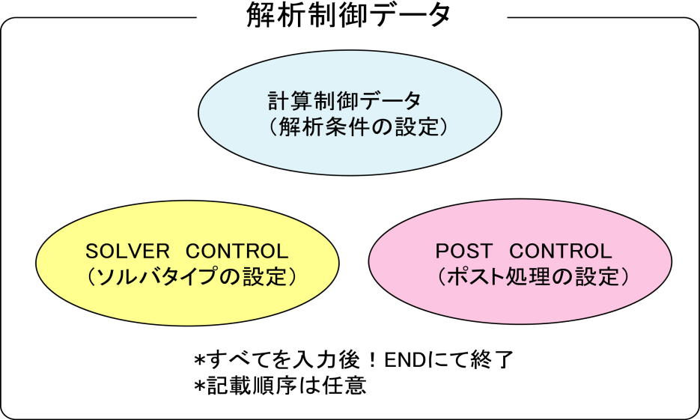

解析制御データファイルの特徴は以下のとおりである。

・　自由書式に基づくASCII形式のファイルである。

・　「!」で始まるヘッダーとそれに続くデータから構成されている。

・　ヘッダーの記述の順番は基本的に自由である。

・　データの区切り記号には「,」を使用する。

・　ファイル内は大きく分けて3つのゾーンに分かれている。

・　ファイルの最後に「！END」を入力して終了とする。

＜解析制御データ例＞

### Control File for HEAT solver

!SOLUTION,TYPE=HEAT

!FIXTEMP

XMIN, 0.0

XMAX, 500.0　　　　　　　　　　　　　　　　　　　　　　　**①計算制御データ部分**

-------------------------------------------------------------------------------------

### Solver Control

!SOLVER,METHOD=CG,PRECOND=1,ITERLOG=NO,TIMELOG=NO

100, 2

1.0e-8,1.0,0.0　　　　　　　　　　　　　　　　　　　　　　　**②ソルバー制御データ部分**

-------------------------------------------------------------------------------------

### Post Control

!WRITE,RESULT

!WRITE,VISUAL

!VISUAL, method=PSR

!surface_num = 1

!surface 1

!surface_style = 1

!display_method 1

!color_comp_name = TEMPERATURE

!color_subcomp = 1

!output_type = BMP

!x_resolution = 500

!y_resolution = 500

!num_of_lights = 1

!position_of_lights = -20.0, 5.8, 80.0

!viewpoint = -20.0 10.0 8.0

!up_direction = 0.0 0.0 1.0

!ambient_coef= 0.3

!diffuse_coef= 0.7

!specular_coef= 0.5

!color_mapping_style= 1

!!interval_mapping= -0.01, 0.02

!color_mapping_bar_on = 1

!scale_marking_on = 1

!num_of_scale = 5

!font_size = 1.5

!font_color = 1.0 1.0 1.0

!END **③ポスト制御（可視化）データ部分**

-------------------------------------------------------------------------------------

## 入力規則

解析制御データは、ヘッダー行、データ行、コメント行から構成される。

ヘッダー行には必ず一つのヘッダーが含まれる。

＜ヘッダー＞

解析制御データ内で、データの意味とデータブロックを特定する。

行頭が「!」で始まる場合、ヘッダーであるとみなされる。

＜ヘッダー行＞

ヘッダーとそれに伴うパラメータを記述する。

ヘッダー行はヘッダーで始まっていなければならない。パラメータが必要な場合は、「,」を用いてその後に続けなければならない。パラメータが値をとる場合は、パラメータの後に「=」が続き、その後に値を記述する。

ヘッダー行を複数行にわたって記述することはできない。

＜データ行＞

ヘッダー行の次の行から開始され、必要なデータを記述する。

データ行は複数行にわたる可能性があるが、それは各ヘッダーで定義されるデータ記述の規則により決定される。

データ行は必要ない場合もある。

＜区切り文字＞

データの区切り文字にはカンマ「,」を用いる。

＜空白の扱い＞

空白は無視される。

＜名前＞

名前に使用可能な文字は、アンダースコア「_」、ハイフン「-」、英数字「a-z　A-Z　0-9」であるが、最初の一文字は「_」または英字「a-z　A-Z」で始まっていなければならない。大文字小文字の区別はなく、内部的にはすべて大文字として扱われる。

また、名前の最大長は63文字である。

＜ファイル名＞

ファイル名に使用可能な文字は、アンダースコア「_」、ハイフン「-」、ピリオド「.」、スラッシュ「/」、英数字「a-z　A-Z　0-9」である。

ファイル名は、特に記述がない限りパスを含んでもよい。相対パス、絶対パスのいずれも指定可能である。

また、ファイル名の最大長は1023文字である。

＜浮動小数点データ＞

指数はあってもなくてもよい。指数の前には、「E」または「e」の記号をつけなければならない。

「E」または「e」どちらを使用してもかまわない。

＜!!, #　　コメント行＞

行頭が「!!」または「#」で始まる行はコメント行とみなされ、無視される。

コメント行はファイル中の任意の位置に挿入でき、その数に制限はない。

< !END >

メッシュデータの終端

このヘッダーが表れると、メッシュデータの読み込みを終了する。

## 解析制御データ

### 計算制御データのヘッダー一覧

FrontISTRでは、計算制御データに使用できる境界条件として以下のものがあげられる。

・　分布荷重条件（物体力，圧力荷重，重力，遠心力）

・　集中荷重条件

・　熱荷重

・　単点拘束条件（SPC条件）

・　ばね境界条件

・　接触

・　集中熱流束

・　分布熱流束

・　対流熱伝達境界

・　輻射熱伝達境界

・　規定温度境界

上記境界条件の定義方法は、メッシュデータ同様に！ヘッダーの形式で定義する。

以下、表 7.3.1に全解析に共通な制御データのヘッダー一覧を示し、表 7.3.2から解析種別別のヘッダー一覧を示す。

表 7.3.1　全解析に共通な制御データ

|  |  |  |  |
| --- | --- | --- | --- |
| ヘッダー | 意 味 | 備 考 | 説明番号 |
| !VERSION | ソルバーバージョン番号 |  | 1-1 |
| !SOLUTION | 解析の種別の指定 | 必須 | 1-2 |
| !WRITE,VISUAL | 可視化データ出力の指定 |  | 1-3 |
| !WRITE,RESULT | 解析結果データ出力の指定 |  | 1-4 |
| !WRITE,LOG | 結果出力の指定 |  | 1-5 |
| !OUPUT_VIS | 可視化データ出力制御 |  | 1-6 |
| !OUTPUT_RES | 解析結果データ出力制御 |  | 1-7 |
| !RESTART | リスタートの制御 |  | 1-8 |
| !ECHO | エコー出力 |  | 1-9 |
| !ORIENTATION | 局所座標系の定義 |  | 1-10 |
| !SECTION | セクションの局所座標系の定義 |  | 1-11 |
| !END | 制御データの指定の終了 |  | 1-12 |

表 7.3.2　静解析用制御データ

|  |  |  |  |
| --- | --- | --- | --- |
| ヘッダー | 意 味 | 備 考 | 説明番号 |
| !STATIC | 静解析の制御 |  | 2-1 |
| !MATERIAL | 材料名 |  | 2-2 |
| !ELASTIC | 弾性材料物性 |  | 2-2-1 |
| !PLASTIC | 塑性材料物性 |  | 2-2-2 |
| !HYPERELASTIC | 超弾性材料物性 |  | 2-2-3 |
| !VISCOELASTIC | 粘弾性材料物性 |  | 2-2-4 |
| !CREEP | クリープ材料物性 |  | 2-2-5 |
| !DENSITY | 質量密度 |  | 2-2-6 |
| !EXPANSION_COEFF | 線膨張係数 |  | 2-2-7 |
| !USE_MATERIAL | ユーザー定義材料 |  | 2-2-8 |
| !BOUNDARY | 変位境界条件 |  | 2-3 |
| !SPRING | ばね境界条件 |  | 2-3-1 |
| !CLOAD | 集中荷重 |  | 2-4 |
| !DLOAD | 分布荷重 |  | 2-5 |
| !ULOAD | ユーザー定義外部荷重 |  | 2-6 |
| !CONTACT_ALGO | 接触解析アルゴリズム |  | 2-7 |
| !CONTACT | 接触 |  | 2-8 |
| !TEMPERATURE | 熱応力解析における節点温度 |  | 2-9 |
| !REFTEMP | 熱応力解析における参照温度 |  | 2-10 |
| !STEP | 解析ステップ制御 |  | 2-11 |
| !TRS | 粘弾性温度依存性 |  | 2-12 |

表 7.3.3　固有値解析用制御データ

|  |  |  |  |
| --- | --- | --- | --- |
| ヘッダー | 意 味 | 備 考 | 説明番号 |
| !EIGEN | 固有値解析の制御 | 固有値解析で必須 | 3-1 |

表 7.3.4　熱伝導解析用制御データ

|  |  |  |  |
| --- | --- | --- | --- |
| ヘッダー | 意 味 | 備 考 | 説明番号 |
| !HEAT | 熱伝導解析の制御 | 熱伝導解析で必須 | 4-1 |
| !FIXTEMP | 節点温度 |  | 4-2 |
| !CFLUX | 節点に与える集中熱流束 |  | 4-3 |
| !DFLUX | 要素面に与える分布熱流束／内部発熱 |  | 4-4 |
| !SFLUX | 面グループによる分布熱流束 |  | 4-5 |
| !FILM | 境界面に与える熱伝達係数 |  | 4-6 |
| !SFILM | 面グループによる熱伝達係数 |  | 4-7 |
| !RADIATE | 境界面に与える輻射係数 |  | 4-8 |
| !SRADIATE | 面グループによる輻射係数 |  | 4-9 |
| !WELD_LINE | 溶接線 |  | 4-10 |

表 7.3.5　動解析用制御データ

|  |  |  |  |
| --- | --- | --- | --- |
| ヘッダー | 意 味 | 備 考 | 説明番号 |
| !DYNAMIC | 動解析の制御 | 動解析で必須 | 5-1 |
| !VELOCITY | 速度境界条件 |  | 5-2 |
| !ACCELERATION | 加速度境界条件 |  | 5-3 |
| !COUPLE | 連成面定義 | 連成解析で必要 | 5-4 |
| !EIGENREAD | 固有値・固有モードの指定 | 周波数応答解析で必須 | 5-5 |
| !FLOAD | 周波数応答解析用集中荷重の定義 |  | 5-6 |

各ヘッダーには、パラメータとそれぞれのヘッダーに対応したデータの項目がある。

以下、上記各ヘッダーについて、解析種別別にデータ作成例とともに説明する。上記表の説明番号はデータ作成例の右端に示している番号である。

##### 全解析に共通な制御データ

＜解析制御データ例＞

### Control File for FISTR

!VERSION 1-1

3

!SOLUTION, TYPE=STATIC 1-2

!WRITE, VISUAL 1-3

!WRITE, RESULT 1-4

!ECHO 1-9

!BOUNDARY　　 2-3

FIX, 1, 3, 0.0

!CLOAD 2-4

CL1, 3, -1.0

!END 1-12

＜ヘッダーの説明＞

1-1　!VERSION

ソルバーバージョンを示す。

1-2　!SOLUTION, TYPE=STATIC

◆TYPE＝解析の種類

1-3　!WRITE, VISUAL

◆メモリ渡しビジュアライザーによる可視化データの出力

記載するだけでファイルを出力

1-4　!WRITE, RESULT

◆解析結果データの出力

記載するだけでファイルを出力

1-6　!ECHO

◆節点データ、要素データおよび材料データをログファイルに出力

記載するだけでファイルに出力

1-8　!END

◆制御データの終わりを示す

##### 静解析制御データ

＜静解析制御データ例＞

### Control File for FISTR

!SOLUTION, TYPE=STATIC 1-2

!WRITE, VISUAL 1-3

!WRITE, RESULT 1-4

!ECHO 1-9

!MATERIAL, NAME=M1 2-2

!ELASTIC, TYPE=ISOTROPIC 2-2-1

210000.0, 0.3

!BOUNDARY　　 2-3

FIX, 1, 3, 0.0

!SPRING 2-3-1

200, 1, 0.03

!CLOAD 2-4

CL1, 3, -1.0

!DLOAD 2-5

1, P1, 1.0

!TEMPERATURE 2-9

1, 10.0

!REFTEMP 2-10

!STEP, CONVERG=1.E-5, MAXITER=30 2-11

!END 1-12

＜ヘッダーの説明＞

*　赤字は例に記載されている数値

*　表2行目の英字は変数名をあらわす。

2-1　!STATIC

◆静解析方法の設定

2-2　!MATERIAL

◆材料物性の定義

　NAME=材料物性の名前

2-2-1 !ELASTIC, TYPE=ISOTROPIC

◆弾性物質の定義

　TYPE＝弾性タイプ

|  |  |
| --- | --- |
| ヤング率 | ポアソン比 |
| YOUNG_MODULUS | POISSON_RATIO |
| 210000.0 | 0.3 |

2-3 !BOUNDARY

◆変位境界条件の定義

|  |  |  |  |
| --- | --- | --- | --- |
| 節点番号または  節点グループ名 | 拘束自由度の開始番号 | 拘束自由度の終了番号 | 拘束値 |
| NODE_ID | DOF_idS | DOF_idE | Value |
| FIX, | 1, | 3, | 0.0 |

2-3-1 !SPRING

◆ばね境界条件の定義

|  |  |  |
| --- | --- | --- |
| 節点番号または  節点グループ名 | 拘束自由度 | ばね定数 |
| NODE_ID | DOF_id | Value |
| 200, | 1, | 0.03 |

2-4　!CLOAD

◆集中荷重の定義

|  |  |  |
| --- | --- | --- |
| 節点番号または節点グループ名 | 自由度番号 | 荷重値 |
| NODE_ID | DOF_id | Value |
| CL1, | 3, | -1.0 |

2-5　!DLOAD

◆分布荷重の定義

|  |  |  |
| --- | --- | --- |
| 要素番号または要素グループ名 | 荷重タイプ番号 | 荷重パラメータ |
| ELEMENT_ID | LOAD_type | param |
| 1, | P1, | 1.0 |

2-9　!TEMPERATURE

◆熱応力解析に用いる節点温度の指定

|  |  |
| --- | --- |
| 節点番号または節点グループ名 | 温度 |
| NODE_ID | Temp_Value |
| 1, | 10 |

2-10　!REFTEMP

◆熱応力解析における参照温度の定義

2-11 !STEP

◆非線形静解析の制御（線形解析の場合省略可）

|  |  |  |  |
| --- | --- | --- | --- |
| 収束値判定閾値  （デフォルト：  1.0E-06） | サブステップ数  （AMPがある場合、  AMPが優先） | 最大反復計算回数 | 時間関数名  (!AMPLITUDEで指定） |
| CONVERG | SUBSTEPS | MAXITER | AMP |
| 1.E-5 | 10 | 30 |  |

##### 固有値解析制御データ

＜固有値解析制御データ例＞

### Control File for FISTR

!SOLUTION, TYPE=EIGEN 1-2

!WRITE, VISUAL 1-3

!WRITE, RESULT 1-4

!ECHO 1-9

!EIGEN 3-1

3, 1.0E-8, 60

!BOUNDARY 2-3

FIX, 1, 2, 0.0

!END 1-12

＜ヘッダーの説明＞

*　赤字は例に記載されている数値

3-1　!EIGEN

◆固有値解析のパラメータ設定

|  |  |  |
| --- | --- | --- |
| 固有値数 | 許容差 | 最大反復数 |
| NSET | LCZTOL | LCZMAX |
| 3, | 1.0E-8, | 60 |

2-3　!BOUNDARY　（静解析におけるものと同一）

◆変位境界条件の定義

|  |  |  |  |
| --- | --- | --- | --- |
| 節点番号または  節点グループ名 | 拘束自由度の開始番号 | 拘束自由度の終了番号 | 拘束値 |
| NODE_ID | DOF_idS | DOF_idE | Value |
| FIX, | 1, | 3, | 0.0 |

##### 熱伝導解析制御データ

＜熱伝導解析制御データ例＞

### Control File for FISTR

!SOLUTION, TYPE=HEAT 1-2

!WRITE, VISUAL 1-3

!WRITE, RESULT 1-4

!ECHO 1-9

!HEAT 4-1

!FIXTEMP 4-2

XMIN, 0.0

XMAX, 500.0

!CFLUX 4-3

　ALL, 1.0E-3

!DFLUX 4-4

　ALL, S1, 1.0

!SFLUX 4-5

　SURF, 1.0

!FILM 4-6

FSURF, F1, 1.0, 800

!SFILM 4-7

　SFSURF, 1.0, 800.0

!RADIATE 4-8

　RSURF, R1, 1.0E-9, 800.0

!SRADIATE 4-9

　RSURF, R1, 1.0E-9, 800.0

!END 1-12

＜ヘッダーの説明＞

*　赤字は例に記載されている数値

4-1　!HEAT

◆計算に関する制御データの定義

!HEAT

（データなし） --- 定常計算

!HEAT

0.0 --- 定常計算

!HEAT

10.0, 3600.0 --- 固定時間増分非定常計算

!HEAT

10.0, 3600.0, 1.0 --- 自動時間増分非定常計算

!HEAT

10.0, 3600.0, 1.0, 20.0 --- 自動時間増分非定常計算

4-2　!FIXTEMP

◆節点グループ名または節点番号と固定温度

4-3　!CFLUX

◆節点にあたえる集中熱流束の定義

|  |  |
| --- | --- |
| 節点グループ名または節点番号 | 熱流束値 |
| NODE_GRP_NAME | Value |
| ALL, | 1.0E-3 |

4-4　!DFLUX

◆要素の面にあたえる分布熱流束と内部発熱の定義

|  |  |  |
| --- | --- | --- |
| 要素グループ名または要素番号 | 荷重タイプ番号 | 熱流束値 |
| ELEMENT_GRP_NAME | LOAD_type | Value |
| ALL, | S1, | 1.0 |

荷重パラメータ

|  |  |  |
| --- | --- | --- |
| 荷重タイプ番号 | 作用面 | パラメータ |
| BF | 要素全体 | 発熱量 |
| S1 | 第１面 | 熱流束値 |
| S2 | 第2面 | 熱流束値 |
| S3 | 第3面 | 熱流束値 |
| S4 | 第4面 | 熱流束値 |
| S5 | 第5面 | 熱流束値 |
| S6 | 第6面 | 熱流束値 |
| S0 | シェル面 | 熱流束値 |

4-5 !SFLUX

◆面グループによる分布熱流束の定義

|  |  |
| --- | --- |
| 面グループ名 | 熱流束値 |
| SURFACE_GRP_NAME | Value |
| SURF, | 1.0 |

4-6　!FILM

◆境界面にあたえる熱伝達係数の定義

|  |  |  |  |
| --- | --- | --- | --- |
| 要素グループ名または要素番号 | 荷重タイプ番号 | 熱伝達係数 | 雰囲気温度 |
| ELEMENT_GRP_NAME | LOAD_type | Value | Sink |
| FSURF, | F1, | 1.0, | 800.0 |

荷重パラメータ

|  |  |  |
| --- | --- | --- |
| 荷重タイプ番号 | 作用面 | パラメータ |
| F1 | 第１面 | 熱伝達係数と雰囲気温度 |
| F2 | 第2面 | 熱伝達係数と雰囲気温度 |
| F3 | 第3面 | 熱伝達係数と雰囲気温度 |
| F4 | 第4面 | 熱伝達係数と雰囲気温度 |
| F5 | 第5面 | 熱伝達係数と雰囲気温度 |
| F6 | 第6面 | 熱伝達係数と雰囲気温度 |
| F0 | シェル面 | 熱伝達係数と雰囲気温度 |

4-7　!SFILM

◆面グループによる熱伝達係数の定義

|  |  |  |
| --- | --- | --- |
| 面グループ名 | 熱伝達率 | 雰囲気温度 |
| SURFACE_GRP_NAME | Value | Sink |
| SFSURF, | 1.0, | 800.0 |

4-8　!RADIATE

◆境界面にあたえる輻射係数の定義

|  |  |  |  |
| --- | --- | --- | --- |
| 要素グループ名または要素番号 | 荷重タイプ番号 | 輻射係数 | 雰囲気温度 |
| ELEMENT_GRP_NAME | LOAD_type | Value | Sink |
| RSURF, | R1, | 1.0E-9, | 800.0 |

荷重パラメータ

|  |  |  |
| --- | --- | --- |
| 荷重タイプ番号 | 作用面 | パラメータ |
| R1 | 第１面 | 輻射係数と雰囲気温度 |
| R2 | 第2面 | 輻射係数と雰囲気温度 |
| R3 | 第3面 | 輻射係数と雰囲気温度 |
| R4 | 第4面 | 輻射係数と雰囲気温度 |
| R5 | 第5面 | 輻射係数と雰囲気温度 |
| R6 | 第6面 | 輻射係数と雰囲気温度 |
| R0 | シェル面 | 輻射係数と雰囲気温度 |

4-9　!SRADIATE

◆面グループによる輻射係数の定義

|  |  |  |
| --- | --- | --- |
| 面グループ名 | 輻射係数 | 雰囲気温度 |
| SURFACE_GRP_NAME | Value | Sink |
| SRSURF, | 1.0E-9, | 800.0 |

##### 動解析制御データ

＜動解析制御データ例＞

### Control File for FISTR

!SOLUTION, TYPE=DYNAMIC 1-2

!DYNAMIC, TYPE=NONLINEAR 5-1

1 , 1

0.0, 1.0, 500, 1.0000e-5

0.5, 0.25

1, 1, 0.0, 0.0

100, 5, 1

0, 0, 0, 0, 0, 0

!BOUNDARY, AMP=AMP1 2-3

FIX, 1, 3, 0.0

!CLOAD, AMP=AMP1 2-4

CL1, 3, -1.0

!COUPLE, TYPE=1 5-4

SCOUPLE

!STEP, CONVERG=1.E-6, ITMAX=20 2-11

!END 1-12

＜ヘッダーの説明＞

*　赤字は例に記載されている数値

*　表2行目の英字は変数名をあらわす。

5-1　!DYNAMIC

◆線形動解析の制御を行う。

|  |  |
| --- | --- |
| 運動方程式の解法 | 解析の種類 |
| idx_eqa | idx_resp |
| 11 | 1 |

|  |  |  |  |
| --- | --- | --- | --- |
| 解析開始時間 | 解析終了時間 | 全STEP数 | 時間増分 |
| t_start | t_end | n_step | t_delta |
| 0.0 | 1.0 | 500 | 1.0000e-5 |

|  |  |
| --- | --- |
| Newmark-β法のパラメータγ | Newmark-β法のパラメータβ |
| ganma | beta |
| 0.5 | 0.25 |

|  |  |  |  |
| --- | --- | --- | --- |
| 質量マトリックスの  種類 | 減衰の種類 | Rayleigh減衰の  パラメータRm | Rayleigh減衰の  パラメータRk |
| idx_mas | idx_dmp | ray_m | ray_k |
| 1 | 1 | 0.0 | 0.0 |

|  |  |  |
| --- | --- | --- |
| 結果出力間隔 | モニタリング節点番号  または節点グループ名 | 変位モニタリングの結果出力間隔 |
| nout | node_monit_1 | nout_monit |
| 100 | 55 | 1 |

|  |  |  |  |  |  |
| --- | --- | --- | --- | --- | --- |
| 出力制御  変位 | 出力制御  速度 | 出力制御  加速度 | 出力制御  反力 | 出力制御  ひずみ | 出力制御  応力 |
| iout_list(1) | iout_list(2) | iout_list(3) | iout_list(4) | iout_list(5) | iout_list(6) |
| 0 | 0 | 0 | 0 | 0 | 0 |

2-3　!BOUNDARY　（静解析におけるものと同一）

◆変位境界条件の定義

|  |  |  |  |
| --- | --- | --- | --- |
| 節点番号または  節点グループ名 | 拘束自由度の開始番号 | 拘束自由度の終了番号 | 拘束値 |
| NODE_ID | DOF_idS | DOF_idE | Value |
| FIX, | 1, | 3, | 0.0 |

2-4　!CLOAD　（静解析におけるものと同一）

◆集中荷重の定義

|  |  |  |
| --- | --- | --- |
| 節点番号または節点グループ名 | 自由度番号 | 荷重値 |
| NODE_ID | DOF_id | Value |
| CL1, | 3, | -1.0 |

5-4　!COUPLE, TYPE=1

◆連成面の定義

|  |
| --- |
| 連成する面グループ名 |
| COUPLING_SURFACE_ID |
| SCOUPLE |

2-11　!STEP, CONVERG=1.E-10, ITMAX=20

◆非線形静解析の制御（線形解析の場合省略可、陽解法の場合は不要）

|  |  |  |
| --- | --- | --- |
| 収束値判定閾値  （デフォルト：  1.0E-06） | サブステップ数  （AMPがある場合、  AMPが優先） | 最大反復計算回数 |
| CONVERG | SUBSTEPS | ITMAX |
| 1.E-10 |  | 20 |

##### 動解析（周波数応答解析）制御データ

＜動解析（周波数応答解析）制御データ例＞

!SOLUTION, TYPE=DYNAMIC　　　　　　　　　　　　　　　　　　　　　　1-2

!DYNAMIC　　　　　　　　　　　　　　　　　　　　　　　　　　　　　　　 5-1

　11 , 2

　14000, 16000, 20, 15000.0

　0.0, 6.6e-5

　1, 1, 0.0, 7.2E-7

　10, 2, 1

　1, 1, 1, 1, 1, 1

!EIGENREAD　　　　　　　　　　　　　　　　　　　　　　　　　　　　　 5-5

　eigen0.log

　1, 5

!FLOAD, LOAD CASE=2 5-6

_PickedSet5, 2, 1.

!FLOAD, LOAD CASE=2

_PickedSet6, 2, 1.

＜ヘッダーの説明＞

*　赤字は例に記載されている数値

*　表2行目の英字は変数名をあらわす。

5-1　!DYNAMIC

◆周波数応答解析の設定を行う。

|  |  |
| --- | --- |
| 運動方程式の解法 | 解析の種類 |
| idx_eqa | idx_resp |
| 11 | 2 |

|  |  |  |  |
| --- | --- | --- | --- |
| 下限周波数 | 上限周波数 | 応答計算点数 | 変位を測定する周波数 |
| f_start | f_end | n_freq | f_disp |
| 14000 | 16000 | 20 | 15000.0 |

|  |  |  |  |
| --- | --- | --- | --- |
| 実時間での開始時間 | | 実時間での終了時間 | |
| t_start | | t_end | |
| 0.0 | | 6.6e-5 | |
|  | |  | |
| 質量マトリックスの  種類 | 減衰の種類 | Rayleigh減衰の  パラメータRm | Rayleigh減衰の  パラメータRk |
| idx_mas | idx_dmp | ray_m | ray_k |
| 1 | 1 | 0.0 | 7.2E-7 |

|  |  |  |
| --- | --- | --- |
| 時間空間でのサンプリング数 | 可視化データ出力指定  (1-モード空間,2-物理空間) | 周波数空間モニタリング節点ID |
| nout | vistype | nodeout |
| 10 | 2 | 1 |

|  |  |  |  |  |  |
| --- | --- | --- | --- | --- | --- |
| 出力制御  変位 | 出力制御  速度 | 出力制御  加速度 | 出力制御  無視 | 出力制御  無視 | 出力制御  無視 |
| iout_list(1) | iout_list(2) | iout_list(3) | iout_list(4) | iout_list(5) | iout_list(6) |
| 1 | 1 | 1 | 1 | 1 | 1 |

5-5　!EIGENREAD

◆周波数応答解析に用いる固有値・固有モードの指定

|  |
| --- |
| 固有値解析のログファイル名 |
| eigenlog_filename |
| eigen0.log |

|  |  |
| --- | --- |
| 固有値解析に使用する指定モード始点 | 固有値解析に使用する指定モード終点 |
| start_mode | end_mode |
| 1 | 5 |

5-6　 !FLOAD

◆周波数応答解析用集中荷重の定義

|  |  |  |
| --- | --- | --- |
| 節点番号または節点グループ名または面グループ名 | 自由度番号 | 荷重値 |
| NODE_ID | DOF_id | Value |
| _PickedSet5 | 2 | 1. |

### ソルバー制御データ

＜ソルバー制御データ例＞

### SOLVER CONTROL

!SOLVER, METHOD=CG, PRECOND=1, ITERLOG=YES, TIMELOG=YES 6-1

10000, 2 6-2

1.0e-8, 1.0, 0.0 6-3

＜ヘッダーの説明＞

*　赤字は例に記載されている数値

6-1　!SOLVER

METHOD＝解析方法

（DIRECTは直接法、そのほかCG、BiCGSTAB、GMRES、GPBiCGなどがある）

DUMPTYPE＝行列ダンプ型式

DUMPEXIT＝行列ダンプ直後にプログラムを終了するか

以下のパラメータは解析方法で直接法を選択するとすべて無視される。

PRECOND＝前処理の手法

ITERLOG＝ソルバー収束履歴出力の有無

TIMELOG＝ソルバー計算時間出力の有無

SCALING＝行列の対角成分が1となるスケーリングの有無

USEJAD＝ベクトル機向けオーダリングの有無

MPCMETHOD=多点拘束処理の手法

（1：ペナルティ法、２：MPC-CG法、３：陽的自由度消去法）

ESTCOND=条件数推定の頻度

（指定された反復回数ごと、および、反復終了時に推定を実施。0の場合は推定なし。）

6-2

|  |  |  |  |
| --- | --- | --- | --- |
| 反復回数, | 前処理の繰り返し数, | クリロフ部分空間数 | マルチカラーの色数 |
| NIER | iterPREMAX | NREST | NCOLOR_IN |
| 10000 | 2 |  |  |

6-3

|  |  |  |
| --- | --- | --- |
| 打ち切り誤差, | 前処理行列計算時の  対角成分の倍率, | 未使用 |
| RESID | SIGMA_DIAG | SIGMA |
| 1.0e-8, | 1.0, | 0.0 |

### ポスト処理(可視化)制御データ

以下にポスト処理（可視化）制御データの例とその内容を示す。

＜可視化制御データ例＞

・　各説明番号（P1-0　P1-1等）はのちの詳細説明の番号とリンクしている。

・　**P1**-○は共通データ、**P2**-○はレンダリングのためのパラメータをあらわす。

なおレンダリングについてはoutput_type＝BMPのときのみ有効となる。

・　surface_style が !surface_style = 2（等値面）!surface_style = 3 （ユーザー指定曲面）

の場合、別途設定が必要となる。その記載については共通データ後にまとめて記載する。

（**P3**-○は!surface_style =　2における等値面での説明。

**P4**-○は!surface_style = 3におけるユーザー指定曲面での説明。）

・　!!のように！が2つ記載されているものはコメント文と認識され解析に影響を及ぼさない。

### Post Control 　　説明番号

!VISUAL, method=PSR P1-0

!surface_num = 1 P1-1

!surface 1 P1-2

!surface_style = 1 P1-3

!display_method = 1 P1-4

!color_comp_name = STRESS P1-5

!colorsubcomp_name P1-6

!color_comp 7 P1-7

!!color_subcomp = 1 P1-8

!iso_number P1-9

!specified_color P1-10

!deform_display_on = 1 P1-11

!deform_comp_name P1-12

!deform_comp P1-13

!deform_scale = 9.9e-1 P1-14

!initial_style = 1 P1-15

!deform_style = 3 P1-16

!initial_line_color P1-17

!deform_line_color P1-18

!output_type = BMP P1-19

!x_resolution = 500 P2-1

!y_resolution = 500 P2-2

!num_of_lights = 1 P2-3

!position_of_lights = -20.0, 5.8, 80.0 P2-4

!viewpoint = -20.0 -10.0 5.0 P2-5

!look_at_point P2-6

!up_direction = 0.0 0.0 1.0 P2-7

!ambient_coef= 0.3 P2-8

!diffuse_coef= 0.7 P2-9

!specular_coef= 0.5 P2-10

!color_mapping_style= 1 P2-11

!!interval_mapping_num P2-12

!interval_mapping= -0.01, 0.02 P2-13

!rotate_style = 2 P2-14

!rotate_num_of_frames P2-15

!color_mapping_bar_on = 1 P2-16

!scale_marking_on = 1 P2-17

!num_of_scale = 5 P2-18

!font_size = 1.5 P2-19

!font_color = 1.0 1.0 1.0 P2-20

!background_color P2-21

!isoline_color P2-22

!boundary_line_on P2-23

!color_system_type P2-24

!fixed_range_on = 1 P2-25

!range_value = -1.E-2, 1.E-2 P2-26

共通データ一覧　＜　P1-1からP1-19　＞

|  |  |  |  |
| --- | --- | --- | --- |
| 番号 | キーワード | 型 | 内容 |
| P1-0 | !VISUAL |  | 可視化手法の指定 |
| P1-1 | surface_num |  | 1つのサーフェスレンダリング内のサーフェス数 |
| P1-2 | surface |  | サーフェスの内容の設定 |
| P1-3 | surface_style | integer | 表面タイプの指定 (省略値： 1) |
|  |  |  | 1: 境界表面 |
|  |  |  | 2: 等値面 3: 方程式によるユーザー定義の曲面 |
| P1-4 | display_method | integer | 表示方法 (省略値： 1)  1.　色コードの表示  2. 境界線表示  3. 色コード及び境界線表示  4. 指定色一色の表示  5. 色分けにによる等値線表示 |
| P1-5 | color_comp_name | character(100) | 変数名とカラーマップとの対応  (省略値：　第一変数名) |
| P1-6 | color_subcomp_name | character(4) | 変数がベクトルの時、表示するコンポーネントを指定する。 (省略値：　x)  norm: ベクトルのノルム  x: 　　　x成分  y: 　　　y 成分  z: 　　　z 成分 |
| P1-7 | color_comp | integer | 変数名に識別番号をつける (省略値： 0) |
| P1-8 | color_subcomp | integer | 変数の自由度が1以上の時、表示される自由度番号を指定する。  0: ノルム  (省略値：1) |
| P1-9 | iso_number | integer | 等値線数を指定する。 (省略値：5) |
| P1-10 | specified_color | real | display_method = 4　の時のカラーを指定する。 |
|  |  |  | 0.0 <specified_color < 1.0 |
| P1-11 | !deform_display_on | integer | 変形の有無を指定する。  1: on 0: off (省略値：0) |
| P1-12 | !deform_ comp_name | character(100) | 変形を指定する際の採用する属性を指定する。  (省略値：DISPLCEMENTという名の変数 ) |
| P1-13 | !deform_ comp | integer | 変形を指定する際の変数の識別番号  (省略値： 0) |
| P1-14 | !deform_scale | real | 変形を表示する際の変位スケールを指定する。  Default:自動  　 standard_scale = 0.1 * */max_deform*  user_defined: real_scale= standard_scale * deform_scale |
| P1-15 | !initial_style | integer | 変形表示のタイプを指定する(省略値： 1)  0: 無  1: 実線メッシュ(指定がなければ青で表示)  2: グレー塗りつぶし  3: シェーディング  (物理属性をカラー対応させる)  4: 点線メッシュ(指定がなければ青で表示) |
| P1-16 | !deform_style | integer | 初期、変形後の形状表示スタイルを指定する (省略値： 4)  0: 無  1: 実線メッシュ(指定がなければ青で表示)  2: グレー塗りつぶし  3: シェーディング  (物理属性をカラー対応させる)  4: 点線メッシュ(指定がなければ青で表示) |
| P1-17 | !initial_line_color | real (3) | 初期メッシュを表示する際のカラーを指定する。これは実線、点線両者を含む。  (省略値： 青 (0.0, 0.0, 1.0)) |
| P1-18 | !deform_line_color | real (3) | 変形メッシュを表示する際のカラーを指定する。これは実線、点線両者を含む。  (黄色 (1.0, 1.0, 0.0)) |
| P1-19 | output_type | character(3) | 出力ファイルの型を指定する。 (省略値： AVS)  AVS: AVS用UCDデータ（物体表面上のみ）  BMP: イメージデータ（BMPフォーマット）  COMPLETE_AVS: AVS用UCDデータ  COMPLETE_REORDER_AVS: 節点・要素番号を並び替え  SEPARATE_COMPLETE_AVS: 分割領域ごと  COMPLETE_MICROAVS: 物理量スカラー出力  FSTR_FEMAP_NEUTRAL: FEMAP用ニュートラルファイル |

レンダリングデータ一覧　＜ P2-1からP2-26　＞

(output_type = BMPの時のみ有効)

|  |  |  |  |
| --- | --- | --- | --- |
|  | キーワード | 型 | 内容 |
| P2-1 | x_resolution | integer | 最終図の幅を指定する。 (省略値： 512) |
| P2-2 | y_resolution | integer | 最終図の高さを指定する。 (省略値： 512) |
| P2-3 | num_of_lights | integer | 照明の個数を指定する。 (省略値：1) |
| P2-4 | position_of_lights | real(:) | 照明の位置を座標で指定する。 (省略値： 正面真上)  指定方法  !position_of_lights= x, y, z, x, y, z, …  例）!position_of_lights=100.0, 200,0, 0.0 |
| P2-5 | viewpoint | real(3) | 視点の位置を座標で指定する。  (省略値： x = (xmin + xmax)/2.0  y = ymin + 1.5 *( ymax – ymin)  z = zmin + 1.5 *( zmax – zmin) ) |
| P2-6 | look_at_point | real(3) | 視線の位置を指定する。  (省略値：データの中心) |
| P2-7 | up_direction | real(3) | Viewpoint, look_at_point and up_direction にてビューフレーム を定義する。 (省略値： 0.0, 0.0, 1.0) |
| P2-8 | ambient_coef | real | 周囲の明るさを指定する。 (省略値： 0.3) |
| P2-9 | diffuse_coef | real | 乱反射光の強さを係数にて指定する。  (省略値 0.7) |
| P2-10 | specular_coef | real | 鏡面反射の強さを係数にて指定する。  (省略値 0.6) |
| P2-11 | color_mapping_style | integer | カラーマップの方法を指定する。 (省略値： 1)  1: 完全線形マップ (全色をＲＧＢに線形に写像する)  2: クリップ線形マップ (mincolorから maxcolor)を ＲＧＢカラースペースに写像する。  3: 非線形カラーマップ (全領域を複数の区間に分割し、区間ごとには線形マップを行う)  4. 最適自動調整 (データの分布を統計処理してカラーマップを決定する) |
| P2-12 | interval_  mapping_num | integer | color_mapping_style = 3 の時の区間の数を指定する。 |
| P2-13 | interval_mapping | real(:) | color_mapping_style = 2 or 3　の時の区間位置とカラー番号を指定する。  color_mapping_style = 2の場合  !interval_mapping = [minimum color], [maximum color]  If color_mapping_style = 3 の場合  !interval_mapping= [区間,対応するカラー値],・・・指定回繰り返し  注意：1行内に記述すること。 |
| P2-14 | rotate_style | integer | アニメーションの回転軸を指定する。  1: ｘ軸で回転する。  2: ｙ軸で回転する。  3: ｚ軸で回転する。  4: 特に視点を指定してアニメーションする。 (8フレーム) |
| P2-15 | rotate_num_of  _frames | integer | アニメーションのサイクルを指定する。(rotate_style = 1, 2, 3)  (省略値： 8) |
| P2-16 | color_mapping  _bar_on | integer | カラーマップバーの有無を指定する。  0: off 1: on　省略値：0 |
| P2-17 | scale_marking_on | integer | カラーマップバーに値の表示の有無を指定する。  0: off 1: on　省略値：0 |
| P2-18 | num_of_scale | integer | カラーバーのメモリの数を指定する。 (省略値：3) |
| P2-19 | font_size | real | カラーマップバーの値表示の際のフォントサイズを指定する。  範囲： 1.0~4.0. (省略値：1.0) |
| P2-20 | font_color | real(3) | カラーマップバーの値表示の際の表示色を指定する。  (省略値: 1.0, 1.0, 1.0 (白)) |
| P2-21 | background  _color | real(3) | 背景色を指定する。 (省略値： 0.0, 0.0, 0.0 (黒)) |
| P2-22 | isoline_color | read (3) | 等値線の色を指定する。(省略値：その値と同じ色) |
| P2-23 | boundary_line_on | integer | データの地域を表示の有無を指定する。  0: off 1: on　省略値：0 |
| P2-24 | color_system  _type | integer | カラーマップのスタイルを指定する(省略値： 1)  1: （青－赤） (昇順に)  2: レインボーマップ (赤から紫へ昇順に)  3. （黒－白） (昇順に). |
| P2-25 | fixed_range_  on | integer | カラーマップの方法を他のタイムステップに対して保持するか否かを指定する。0: off 1: on (省略値　0) |
| P2-26 | range_value | real (2) | 区間を指定する。 |

ｓurface_styleの設定値別データ一覧

（等値面（surface_style=2）の場合）

|  |  |  |  |
| --- | --- | --- | --- |
|  | キーワード | 型 | 内容 |
| P3-1 | data_comp_name | character(100) | 等値面の属性に名前をつける。 |
| P3-2 | data_subcomp_name | character(4) | 変数がベクトルの時、表示するコンポーネントを指定する。 (省略値：　x)  norm: ベクトルのノルム  x: 　　　x成分  y: 　　　y 成分  z: 　　　z 成分 |
|  |  |  |
| P3-3 | data_comp | integer | 変数名に識別番号をつける (省略値： 0) |
| P3-4 | data_subcomp | integer | 変数の自由度が1以上の時、表示される自由度番号を指定する。  0: ノルム  (省略値：1) |
| P3-5 | iso_value | real | 等値面の値を指定する。 |

（ユーザーの方程式指定による曲面（surface_sytle = 3）の場合）

|  |  |  |  |
| --- | --- | --- | --- |
|  | キーワード | 型 | 内容 |
| P4-1 | method | integer | 曲面の属性を指定する。(省略値： 5)  1. 球面  2. 楕円曲面  3. 双曲面  4. 方物面  5. 一般的な2次曲面 |
| P4-2 | point | real(3) | method = 1, 2, 3, or 4　の時の中心の座標を指定する。(省略値： 0.0, 0.0, 0.0) |
| P4-3 | radius | real | method = 1 の時の半径を指定する。(省略値： 1.0) |
| P4-4 | length | real | method = 2, 3, 又は4)の時の径の長さを指定する。  注意：楕円曲面の場合一つの径の長さは1.0である。. |
| P4-5 | coef | real | method=5の時、2次曲面の係数を指定する。  coef[1]x2 + coef[2]y2 + coef[3]z2 + coef[4]xy + coef[5]xz  + coef[6]yz + coef[7]x + coef[8]y + coef[9]z + coef[10]=0  例：　coef=0.0, 0.0, 0.0, 0.0, 0.0, 0.0, 0.0, 1.0, 0.0, -10.0  これはy=10.0　という平面を意味する。 |

## 解析制御データのパラメータ詳細

7.3で説明した各パラメータについて詳細を記述する。

解析制御データを

①共通制御データ

②静解析用制御データ

③固有値解析用制御データ

④熱伝導解析用制御データ

⑤動解析用制御データ

⑥ソルバー制御データ

⑦ポスト処理（可視化）制御データ

に分類する。

### 共通制御データ

##### !VERSION　(1-1)

ソルバーバージョン番号を指定する。現時点ではバージョン番号3

使用例

　　!VERSION

3

##### !SOLUTION　(1-2)

解析の種別を指定する。

必須の制御データ．

パラメータ

TYPE = STATIC ： 線形静解析

NLSTATIC ： 非線形静解析

HEAT ： 熱伝導解析

EIGEN ： 固有値解析

DYNAMIC ： 動解析

STATICEIGEN：非線形静解析→固有値解析

ELEMCHECK ：要素形状のチェック

使用例

　　!SOLUTION, TYPE=STATIC

##### !WRITE, VISUAL　(1-3)

メモリ渡しビジュアライザーによる可視化データ出力を指定する。

パラメータ

FREQUENCY = 出力するステップ間隔（デフォルト：1）

使用例

　　!WRITE, VISUAL, FREQUENCY=2

##### !WRITE, RESULT　(1-4)

解析結果データファイル出力を指定する。

パラメータ

FREQUENCY = 出力するステップ間隔（デフォルト：1）

使用例

　　!WRITE, RESULT, FREQUENCY=2

##### !WRITE, LOG　(1-5)

ログファイル出力するステップ間隔を指定する。

パラメータ

FREQUENCY = 出力するステップ間隔（デフォルト：1）

使用例

　　!WRITE, LOG, FREQUENCY=2

##### !OUTPUT_VIS　 (1-6)

メモリ渡しビジュアライザーによる可視化データ出力の節点物理量を指定する。

!WRITE, VISUALの指定が必要

パラメータ

なし

2行目以降

（2行目以降）　変数名、 ON／OFF

以下の変数名が指定可能である。

変数名　　　　　　 物理量

DISP 変位（デフォルト出力）

ROT 回転（761, 781シェル要素のみ有効）

REACTION 節点反力

NSTRAIN 節点ひずみ

NSTRESS 節点応力（デフォルト出力）

NMISES 節点Mises応力（デフォルト出力）

TH_NSTRAIN 節点熱ひずみ（未実装）

VEL 速度

ACC 加速度

TEMP 温度

PRINC_NSTRESS 節点主応力（スカラ値）

PRINCV_NSTRESS 節点主応力（ベクトル値）

PRINC_NSTRAIN 節点主ひずみ（スカラ値）

PRINCV_NSTRAIN 節点主ひずみ（ベクトル値）

SHELL_LAYER 積層シェル要素の積層ごとの出力

SHELL_SURFACE シェル要素の表面情報の出力

使用例

!OUTPUT_VIS

NSTRAIN, ON

NSTRESS, OFF

##### !OUTPUT_RES　(1-7)

解析結果データファイル出力の物理量を指定する。

!WRITE, RESULTの指定が必要

パラメータ

なし

2行目以降

（2行目以降）　変数名、 ON／OFF

以下の変数名が指定可能である。

変数名　　　　　　 物理量

DISP 変位（デフォルト出力）

ROT 回転（761, 781シェル要素のみ有効）

REACTION 節点反力

NSTRAIN 節点ひずみ

NSTRESS 節点応力（デフォルト出力）

NMISES 節点Mises応力（デフォルト出力）

ESTRAIN 要素ひずみ

ESTRESS 要素応力（デフォルト出力）

EMISES 要素Mises応力（デフォルト出力）

ISTRAIN 積分点ひずみ

ISTRESS 積分点応力

PL_ISTRAIN 積分点塑性ひずみ

TH_NSTRAIN 節点熱ひずみ（未実装）

TH_ESTRAIN 要素熱ひずみ（未実装）

TH_ISTRAIN 積分点熱ひずみ（未実装）

VEL 速度

ACC 加速度

TEMP 温度

PRINC_NSTRESS 節点主応力（スカラ値）

PRINCV_NSTRESS 節点主応力（ベクトル値）

PRINC_NSTRAIN 節点主ひずみ（スカラ値）

PRINCV_NSTRAIN 節点主ひずみ（ベクトル値）

PRINC_ESTRESS 要素主応力（スカラ値）

PRINCV_ESTRESS 要素手応力（ベクトル値）

PRINC_ESTRAIN 要素主ひずみ（スカラ値）

PRINCV_ESTRAIN 要素主ひずみ（ベクトル値）

SHELL_LAYER 積層シェル要素の積層ごとの出力

SHELL_SURFACE シェル要素の表面情報の出力

使用例

! OUTPUT_RES

ESTRESS, OFF

ISTRESS, ON

##### !RESTART　(1-8)

リスタートデータの入出力を指定する。

パラメータ

FREQUENCY = n　：出力するステップ間隔（デフォルト：0）

n>0 ：nステップごとに出力

　　　 n<0 ：まずリスタートデータファイルを読み込み、その後nステップごとに出力

使用例

　　!RESTART, FREQUENCY=-2

##### !ECHO　(1-9)

節点データ，要素データおよび材料データをログファイルに出力する。

パラメータ

なし

##### !ORIENTATION　(1-10)

局所座標系を定義する。

パラメータ

NAME = 局所座標系名

DEFINITION　=　COORDINATES（Default値）／NODES

・DEFINITION= COORDINATESの場合

（2行目） a1, a2, a3, b1, b2, b3, c1, c2, c3

変数名 属 性 内 容

a1, a2, a3R a点の全体座標

b1, b2, b3 　R b点の全体座標

c1, c2, c3 　R c点の全体座標

・DEFINITION= NODESの場合

（2行目） a, b, c

変数名 属 性 内 容

a, b, c R 節点番号

a

b

X(global)

Y(global)

Z(global)

X

c

Y

Z

##### !SECTION　(1-11)

セクションの局所座標系を指定する。

パラメータ

SECNUM = メッシュデータ中の!SECTION入力順番号

ORIENTATION　=　局所座標系名

##### !END　(1-12)

制御データの終わりを示す。

パラメータ

なし

### 静解析用制御データ

##### !STATIC　(2-1)

静的解析を行う。（Default値、省略可）

パラメータ

なし

##### !MATERIAL　(2-2)

材料物性の定義

材料物性の定義は!MATERIALと以降に置く!ELASTICITY、!PLASTICITYなどとセットで使用する。!MATERIALの前に置く!ELASTICITY、!PLASTICTYなどは無視される。

注：解析制御データで!MATERIALを定義すると、メッシュデータ内の!MATERIAL定義は無視される。解析制御データで!MATERIALを定義しない場合は、メッシュデータ内の!MATERAIL定義が用いられる。

パラメータ

NAME = 材料名

##### !ELASTIC　(2-2-1)

弾性材料の定義

パラメータ

TYPE = ISOTROPIC（Default値）／ORTHOTROPIC／USER

DEPENDENCIES = 0（Default値）／　1

2行目以降

・TYPE = ISOTROPICの場合

（2行目）　YOUNGS, POISSION, Temperature

変数名 属 性 内 容

YOUNGS 　R ヤング率

POISSON 　R ポアソン比

Temperature R 温度(DEPENDENCIES=1の時に必要)

・TYPE= ORTHOTROPICの場合

（2行目） E1, E2, E3, ν12, ν13, ν23, G12, G13, G23, Temperature

$$\left[\begin{matrix}ε_{11} \\ ε_{22} \\ ε_{33} \\ 2 ε_{12} \\ 2 ε_{23} \\ 2 ε_{31}\end{matrix}\right]=\left[\begin{matrix}1/E_{1} & -ν_{12}/E_{1} & -ν_{13}/E_{1} & 0 & 0 & 0 \\ & 1/E_{2} & -ν_{23}/E_{2} & 0 & 0 & 0 \\ & & 1/E_{3} & 0 & 0 & 0 \\ & & & 1/G_{12} & 0 & 0 \\ & 対称 & & & 1/G_{23} & 0 \\ & & & & & 1/G_{31}\end{matrix}\right]\left[\begin{matrix}σ_{11} \\ σ_{22} \\ σ_{33} \\ σ_{12} \\ σ_{23} \\ σ_{31}\end{matrix}\right]$$

・TYPE = USERの場合

（2行目～10行目）　v1, v2, v3, v4, v5, v6, v7, v8, v9, v10

##### !PLASTIC　(2-2-2)

塑性材料の定義

パラメータ

YIELD　 = 　MISES（Default値）、Mohr-Coulomb、DRUCKER-PRAGER、USER

HARDEN = BILINEAR（Default値）、 MULTILINEAR、 SWIFT、 RAMBERG-OSGOOD、

KINEMATIC、 COMBINED

DEPENDENCIES = 0（Default値）／ 1

2行目以降

・YIELD = MISESの場合（Default値）

＊HARDEN = BILINEAR（Default値）の場合

（2行目）　YIELD0, H

＊HARDEN = MULTILINEARの場合

（2行目）　YIELD, PSTRAIN, Temperature

（3行目）　YIELD, PSTRAIN, Temperature

...続く

＊HARDEN = SWIFTの場合

（2行目）　ε0, K, n

＊HARDEN = RAMBERG-OSGOODの場合

（2行目）　ε0, D, n

＊HARDEN = KINEMATICの場合

（2行目）　YIELD0, C

＊HARDEN = COMBINEDの場合

（2行目）　YIELD0, H, C

・YIELD = Mohr-Coulomb　または　Drucker-Pragerの場合

＊HARDEN = BILINEAR,（Default値）の場合

（2行目）　c, FAI, H

＊HARDEN = MULTILINEARの場合

（2行目）　FAI

（3行目）　PSTRAIN, c

（4行目）　PSTRAIN, c

...続く

　　HARDEN = 他は無視され、Default値（BILINEAR）になる。

変数名 属 性 内 容

YIELD0 　R 初期降伏応力

H 　R 硬化係数

PSTRAIN 　R 塑性ひずみ

YIELD 　R 降伏応力

ε0, K, n 　R $\overline{σ}＝k{\left(ε_{0}+\overline{ε}\right)}^{n}$

ε0, D, n 　R $ε=\frac{σ}{E}+ε_{0}{\left(\frac{σ}{D}\right)}^{n}$

FAI 　R 内部摩擦角

c 　R 粘着力

C 　R 線形移動硬化係数

Tempearture 　R 温度(DEPENDENCIES=1の時に必要)

v1, v2...v10 　R 材料定数

・YIELD= USERの場合

（2行目以降) 　v1, v2, v3, v4, v5, v6, v7, v8, v9, v10

使用例

!PLASTIC, YIELD=MISES, HARDEN=MULTILINEAR, DEPENDENCIES=1

276.0, 0.0, 20.

296.0, 0.0018, 20.

299.0, 0.0053, 20.

303.0, 0.008, 20.

338.0, 0.0173, 20.

372.0, 0.0271, 20.

400.0, 0.037, 20.

419.0, 0.0471, 20.

437.0, 0.0571, 20.

450.0, 0.0669, 20.

460.0, 0.0767, 20.

469.0, 0.0867, 20.

477.0, 0.0967, 20.

276.0, 0.0, 100.

276.0, 0.0018, 100.

282.0, 0.0053, 100.

295.0, 0.008, 100.

330.0, 0.0173, 100.

370.0, 0.0271, 100.

392.0, 0.037, 100.

410.0, 0.0471, 100.

425.0, 0.0571, 100.

445.0, 0.0669, 100.

450.0, 0.0767, 100.

460.0, 0.0867, 100.

471.0, 0.0967, 100.

128.0, 0.0, 400.

208.0, 0.0018, 400.

243.0, 0.0053, 400.

259.0, 0.008, 400.

309.0, 0.0173, 400.

340.0, 0.0271, 400.

366.0, 0.037, 400.

382.0, 0.0471, 400.

396.0, 0.0571, 400.

409.0, 0.0669, 400.

417.0, 0.0767, 400.

423.0, 0.0867, 400.

429.0, 0.0967, 400.

指定の温度また塑性ひずみに関する上記の入力データから内挿して、加工硬化係数を計算することになる。各温度値に対して、同じPSTRAIN配列を入力することが必要になる。

##### !HYPERELASTIC　(2-2-3)

超弾性材料の定義

パラメータ

TYPE = NEOHOOKE（Default値）

MOONEY-RIVLIN

ARRUDA-BOYCE

USER

2行目以降

・TYPE = NEOHOOKEの場合

（2行目）　C10, D

変数名 属 性 内 容

C10 R 材料定数

D 　R 材料定数

・TYPE = MOONEY-RIVLINの場合

（2行目）　C10, C01, D

変数名 属 性 内 容

C10  　R 材料定数

C01  　R 材料定数

D 　R 材料定数

・TYPE = ARRUDA-BOYCEの場合

（2行目）　mu, lambda_m, D

変数名 属 性 内 容

mu 　R 材料定数

lambda_m 　R 材料定数

D 　R 材料定数

・TYPE = USERの場合

（2行目～10行目）　v1, v2, v3, v4, v5, v6, v7, v8, v9, v10

##### !VISCOELASTIC　(2-2-4)

粘弾性材料の定義

パラメータ

DEPENDENCIES = 依存する変数の数（未実装）

2行目以降

（2行目）　g, t

変数名 属 性 内 容

g 　R せん断緩和弾性率

t 　R 緩和時間

##### !CREEP　(2-2-5)

クリープ材料の定義

パラメータ

TYPE = NORTON（Default値）

DEPENDENCIES = 0（Default値）／ 1

2行目以降

（2行目）　A, n, m, Tempearature

変数名 属 性 内 容

A 　R 材料係数

n 　R 材料係数

m 　R 材料係数

Tempearture R 温度(DEPENDENCIES=1の時に必要)

##### !DENSITY　(2-2-6)

質量密度の定義

パラメータ

DEPENDENCIES = 依存する変数の数（未実装）

2行目以降

（2行目）　density

変数名 属 性 内 容

density 　R 質量密度

##### !EXPANSION_COEFF　(2-2-7)

線膨張係数の定義

パラメータ

TYPE = 材質タイプ： ISOTROPIC（等方性:デフォルト）／ORTHOTROPIC（直交異方性）

DEPENDENCIES = 0（Default値）／ 1

2行目以降

・TYPE=ISOTROPICの場合

（2行目）　expansion, Temperature

・TYPE=ORTHOTROPICの場合

（2行目）α11, α22, α33, Temperature

変数名 属 性 内 容

expansion 　R 線膨張係数

α11, α22, α33 　R 線膨張係数

Tempearture R 温度(DEPENDENCIES=1の時に必要)

##### !USER_MATERIAL　(2-2-8)

ユーザー定義材料の入力

パラメータ

NSTATUS = 材料の状態変数の数を指定する（デフォルト：1）

2行目以降

（2行目～10行目）　v1, v2, v3, v4, v5, v6, v7, v8, v9, v10

##### !BOUNDARY　(2-3)

変位境界条件の定義

パラメータ

GRPID = グループID

AMP = 時間関数名（!AMPLITUDEで指定、動解析で有効）

2行目以降

（2行目）　NODE_ID, DOF_idS, DOF_idE, Value

変数名 属 性 内 容

NODE_ID I/C 節点番号または節点グループ名

DOF_idS I 拘束自由度の開始番号

DOF_idE I 拘束自由度の終了番号

Value R 拘束値（デフォルト：0）

使用例

!BOUNDARY, GRPID=1

1, 1, 3, 0.0

ALL, 3, 3,

※拘束値は0.0

##### !SPRING　(2-3-1)

ばね境界条件の定義

パラメータ

GRPID = グループID

2行目以降

（2行目）　NODE_ID, DOF_id, Value

変数名 属 性 内 容

NODE_ID I/C 節点番号または節点グループ名

DOF_id I 拘束自由度

Value R ばね定数

使用例

!SPRING, GRPID=1

1, 1, 0.5

##### !CLOAD　(2-4)

集中荷重の定義

パラメータ

GRPID = グループID

AMP = 時間関数名（!AMPLITUDEで指定、動解析で有効）

2行目以降

（2行目）　NODE_ID, DOF_id, Value

変数名 属 性 内 容

NODE_ID I/C 節点番号または節点グループ名

DOF_id I 自由度番号

Value R 荷重値

使用例

!CLOAD, GRPID=1

1, 1, 1.0e3

ALL, 3, 10.0

##### !DLOAD　(2-5)

分布荷重の定義

パラメータ

GRPID = グループID

AMP = 時間関数名（!AMPLITUDEで指定、動解析で有効）

FOLLOW = YES（Default値）／NO

（圧力荷重の方向を変形に追随させるか否かの指定、有限変形解析で有効）

2行目以降

（2行目）　ID_NAME, LOAD_type, param1, param2,…

変数名 属 性 内 容

ID_NAME I/C 面グループ名、要素グループ名または要素番号

LOAD_type C 荷重タイプ番号

param* R 荷重パラメータ（下記参照）

荷重パラメータ

|  |  |  |  |
| --- | --- | --- | --- |
| 荷重タイプ番号 | 種類 | パラメータ数 | パラメータ並びとその意味 |
| S | 面グループで指定の面への圧力 | 1 | 圧力値 |
| P0 | シェル要素への圧力 | 1 | 圧力値 |
| PX | シェル要素X方向への圧力 | 1 | 圧力値 |
| PY | シェル要素Y方向への圧力 | 1 | 圧力値 |
| PZ | シェル要素Z方向への圧力 | 1 | 圧力値 |
| P1 | 第１面への圧力 | 1 | 圧力値 |
| P2 | 第2面への圧力 | 1 | 圧力値 |
| P3 | 第3面への圧力 | 1 | 圧力値 |
| P4 | 第4面への圧力 | 1 | 圧力値 |
| P5 | 第5面への圧力 | 1 | 圧力値 |
| P6 | 第6面への圧力 | 1 | 圧力値 |
| BX | X方向への体積力 | 1 | 体積力値 |
| BY | Y方向への体積力 | 1 | 体積力値 |
| BZ | Z方向への体積力 | 1 | 体積力値 |
| GRAV | 重力 | 4 | 重力加速度,重力の方向余弦 |
| CENT | 遠心力 | 7 | 角速度，回転軸上の点の位置ベクトル、回転軸の方向ベクトル |

使用例

!DLOAD, GRPID=1

1, P1, 1.0

ALL, BX, 1.0

ALL, GRAV, 9.8, 0.0, 0.0, -1.0

ALL, CENT, 188.495, 0.0, 0.0, 0.0, 0.0, 0.0, 1.0

##### !ULOAD　(2-6)

ユーザー定義荷重の入力

パラメータ

FILE = ファイル名（必須）

##### !CONTACT_ALGO　(2-7)

接触解析アルゴリズムの指定

パラメータ

TYPE = SLAGRANGE　：　Lagrange乗数法

ALAGRANGE　：　拡張Lagrange乗数法

##### !CONTACT　(2-8)

接触条件の定義

パラメータ

GRPID = 境界条件グループID

INTERACTION = SSLID（Default値）

FSLID

NTOL = 接触法線方向収束閾値（デフォルト：1.e-5）

TTOL = 接触切線方向収束閾値（デフォルト：1.e-3）

NPENALTY = 接触法線方向Penalty（デフォルト：剛性マトリクス×1.e3）

TPENALTY = 接触切線方向Penalty（デフォルト：1.e3）

2行目以降

（2行目）　PAIR_NAME, fcoef, factor

変数名 属 性 内 容

PAIR_NAME 　C 接触ペア名（!CONTACT PAIRにて定義）

fcoef 　R 摩擦係数（デフォルト：0.0）

factor 　R 摩擦のペナルティ剛性

使用例

! CONTACT_ALGO, TYPE=SLAGRANGE

! CONTACT, GRPID=1, INTERACTION=FSLID

CP1, 0.1, 1.0e+5

##### !TEMPERATURE　(2-9)

熱応力解析に用いる節点温度の指定

パラメータ

READRESULT = 熱伝導解析の結果ステップ数。

指定された場合、熱伝導解析の結果ファイルから順次に温度を入力し、

2行目以降は無視される。

SSTEP = 熱伝導解析結果の読み込むを行う最初のステップ番号（デフォルト：1）

INTERVAL = 熱伝導解析結果の読み込むを行うステップ間隔（デフォルト：1）

2行目以降

（2行目）　NODE_ID, Temp_Value

変数名 属 性 内 容

NODE_ID I/C 節点番号または節点グループ名

Temp_Value R 温度　（デフォルト：0）

使用例

!TEMPERATURE

1, 10.0

2, 120.0

3, 330.0

!TEMPERATURE

ALL, 20.0

!TEMPERATURE, READRESULT=1, SSTEP=1

##### !REFTEMP　(2-10)

熱応力解析における参照温度の定義

パラメータ

なし

2行目以降

（2行目）　Value

変数名 属 性 内 容

Value R 参照温度（デフォルト：0）

##### !STEP　(2-11)

解析ステップの設定

非線形静解析、非線形動解析では必須

上記以外の解析でこの定義を省略すると、すべての境界条件が有効になり、１ステップで計算

材料特性が粘弾性およびクリープの場合、TYPE=VISCOを指定し、計算時間条件を設定

パラメータ

TYPE = STATIC（default値）／ VISCO （準静的解析）

SUBSTEPS = 境界条件の分割ステップ数（デフォルト：1）

CONVERG = 収束判定閾値（デフォルト：1.0e-6）

MAXITER = 非線形解析における最大反復計算回数（デフォルト：50）

AMP = 時間関数名（!AMPLITUDEで指定）

2行目以降

（2行目）　DTIME, ETIME　（TYPE=VISCOの場合に指定）

変数名 属 性 内 容

DTIME R 時間増分値（デフォルト： 1）

ETIME R 本ステップ時間増分の終値（デフォルト： 1）

（3行目以降）

BOUNDARY, id id=!BOUNDARYで定義したGRPID

LOAD, id id=!CLOAD, !DLOAD, !TEMPERATUREで定義したGRPID

CONTACT, id id=!CONTACTで定義したGRPID

使用例

! STEP, CONVERG=1.E-8

0.1, 1.0

BOUNDARY, 1

LOAD, 1

CONTACT, 1

##### !TRS　(2-12)

熱レオロジー単純化（Thermorheological Simplicity）による粘弾性材料の温度依存性の定義

この定義は!VISCOELASTICの後ろに置かなければならない。前にある場合は、この定義が無視される。

パラメータ

DEFINITION = WLF（Default値）／ARRHENUS

2行目以降

（2行目）　 θ0, C1, C2

変数名 属 性 内 容

θ0 R 参照温度

C1, C2 R 材料定数

### 固有値解析用制御データ

##### !EIGEN　 (3-1)

固有値解析のパラメータ設定

パラメータ

なし

2行目以降

（2行目）　NGET, LCZTOL, LCZMAX

変数名 属 性 内 容

NSET I 固有値数

LCZTOL R 許容差　　　（デフォルト： 1.0e-8）

LCZMAX I 最大反復数　（デフォルト： 60）

使用例

　　　!EIGEN

　3, 1.0e-10, 40

### 熱伝導解析用制御データ

##### !HEAT　(4-1)

計算に関する制御データの定義

パラメータ

なし

2行目以降

（2行目）　DT, ETIME, DTMIN, DELTMX, ITMAX, ESP

変数名 属 性 内 容

DT R 初期時間増分

≦ 0 ：　定常計算

＞ 0 ：　非定常計算

ETIME R 非定常計算時間（非定常計算時必須）

DTMIN R 最小時間増分

≦ 0 ：　固定時間増分

＞ 0 ：　自動時間増分

DELTMX R 許容変化温度

ITMAX I 非線形計算最大反復数　（デフォルト： 20）

EPS R 収束判定値 （デフォルト： 1.0e-6）

使用例

!HEAT

　　　 （データなし） --- 定常計算

!HEAT

　　　 0.0 --- 定常計算

!HEAT

　　 10.0, 3600.0 --- 固定時間増分非定常計算

!HEAT

　　 10.0, 3600.0, 1.0 --- 自動時間増分非定常計算

!HEAT

　　 10.0, 3600.0, 1.0, 20.0 --- 自動時間増分非定常計算

##### !FIXTEMP　(4-2)

規定温度の定義

パラメータ

AMP = 流束履歴テーブル名（!AMPLITUDE で指定）

2行目以降

（2行目）　NODE_GRP_NAME, Value

変数名 属 性 内 容

NODE_GRP_NAME　　C/I 節点グループ名または節点番号

Value 　R 温度（デフォルト：0）

使用例

!FIXTEMP

ALL, 20.0

!FIXTEMP, AMP=FTEMP

ALL, 1.0

##### !CFLUX　(4-3)

節点にあたえる集中熱流束の定義

パラメータ

AMP = 流束履歴テーブル名（!AMPLITUDE で指定）

2行目以降

（2行目）　NODE_GRP_NAME, Value

変数名 属 性 内 容

NODE_GRP_NAME C/I 節点グループ名または節点番号

Value R 熱流束値

使用例

!CFLUX

ALL, 1.0E-3

!CFLUX, AMP=FUX1

ALL, 1.0

##### !DFLUX　(4-4)

要素の面にあたえる分布熱流束と内部発熱の定義

パラメータ

AMP = 流束履歴テーブル名（!AMPLITUDE で指定）

2行目以降

（2行目）　ELEMENT_GRP_NAME, LOAD_type, Value

変数名 属 性 内 容

ELEMENT_GRP_NAME　　　 C/I 要素グループ名または要素番号

LOAD_type 　C 荷重タイプ番号

Value 　R 熱流束値

使用例

!DFLUX

ALL, S1, 1.0

!DFLUX, AMP=FLUX2

ALL, S0, 1.0

荷重パラメータ

|  |  |  |
| --- | --- | --- |
| 荷重タイプ番号 | 作用面 | パラメータ |
| BF | 要素全体 | 発熱量 |
| S1 | 第１面 | 熱流束値 |
| S2 | 第2面 | 熱流束値 |
| S3 | 第3面 | 熱流束値 |
| S4 | 第4面 | 熱流束値 |
| S5 | 第5面 | 熱流束値 |
| S6 | 第6面 | 熱流束値 |
| S0 | シェル面 | 熱流束値 |

##### !SFLUX　(4-5)

面グループによる分布熱流束の定義

パラメータ

AMP = 流束履歴テーブル名（!AMPLITUDE で指定）

2行目以降

（2行目）　SURFACE_GRP_NAME, Value

変数名 属 性 内 容

SURFACE_GRP_NAME C 面グループ名

Value R 熱流束値

使用例

!SFLUX

SURF, 1.0

!SFLUX, AMP=FLUX3

SURF, 1.0

##### !FILM　(4-6)

境界面にあたえる熱伝達係数の定義

パラメータ

AMP1 = 熱伝達係数履歴テーブル名（!AMPLITUDE で指定）

AMP2 = 雰囲気温度履歴テーブル名（!AMPLITUDE で指定）

2行目以降

（2行目）　ELEMENT_GRP_NAME, LOAD_type, Value, Sink

変数名 属 性 内 容

ELEMENT_GRP_NAME C/I 要素グループ名または要素番号

LOAD_type C 荷重タイプ番号

Value R 熱伝達係数

Sink R 雰囲気温度

使用例

!FILM

FSURF, F1, 1.0, 800.0

!FILM, AMP1=TFILM

FSURF, F1, 1.0, 1.0

荷重パラメータ

|  |  |  |
| --- | --- | --- |
| 荷重タイプ番号 | 作用面 | パラメータ |
| F1 | 第１面 | 熱伝達係数と雰囲気温度 |
| F2 | 第2面 | 熱伝達係数と雰囲気温度 |
| F3 | 第3面 | 熱伝達係数と雰囲気温度 |
| F4 | 第4面 | 熱伝達係数と雰囲気温度 |
| F5 | 第5面 | 熱伝達係数と雰囲気温度 |
| F6 | 第6面 | 熱伝達係数と雰囲気温度 |
| F0 | シェル面 | 熱伝達係数と雰囲気温度 |

##### !SFILM　(4-7)

面グループによる熱伝達係数の定義

パラメータ

AMP1 = 熱伝達係数履歴テーブル名（!AMPLITUDE で指定）

AMP2 = 雰囲気温度履歴テーブル名（!AMPLITUDE で指定）

2行目以降

（2行目）　SURFACE_GRP_NAME, Value, Sink

変数名 属 性 内 容

SURFACE_GRP_NAME C 面グループ名

Valu R 熱伝達率

Sink R 雰囲気温度

使用例

!SFILM

SFSURF, 1.0, 800.0

!SFILM, AMP1=TSFILM, AMP2=TFILM

SFSURF, 1.0, 1.0

##### !RADIATE　(4-8)

境界面にあたえる輻射係数の定義

パラメータ

AMP1 = 輻射係数履歴テーブル名（!AMPLITUDE で指定）

AMP2 = 雰囲気温度履歴テーブル名（!AMPLITUDE で指定）

2行目以降

（2行目）　ELEMENT_GRP_NAME, LOAD_type, Value, Sink

変数名 属 性 内 容

ELEMENT_GRP_NAME C/I 要素グループ名または要素番号

LOAD_type C 荷重タイプ番号

Value R 輻射係数

Sink R 雰囲気温度

使用例

!RADIATE

RSURF, R1, 1.0E-9, 800.0

!RADIATE, AMP2=TRAD

RSURF, R1, 1.0E-9, 1.0

荷重パラメータ

|  |  |  |
| --- | --- | --- |
| 荷重タイプ番号 | 作用面 | パラメータ |
| R1 | 第１面 | 輻射係数と雰囲気温度 |
| R2 | 第2面 | 輻射係数と雰囲気温度 |
| R3 | 第3面 | 輻射係数と雰囲気温度 |
| R4 | 第4面 | 輻射係数と雰囲気温度 |
| R5 | 第5面 | 輻射係数と雰囲気温度 |
| R6 | 第6面 | 輻射係数と雰囲気温度 |
| R0 | シェル面 | 輻射係数と雰囲気温度 |

##### !SRADIATE　(4-9)

面グループによる輻射係数の定義

パラメータ

AMP1 = 輻射係数履歴テーブル名（!AMPLITUDE で指定）

AMP2 = 雰囲気温度履歴テーブル名（!AMPLITUDE で指定）

2行目以降

（2行目）　SURFACE_GRP_NAME, Value, Sink

変数名 属 性 内 容

SURFACE_GRP_NAME C 面グループ名

Value R 輻射係数

Sink R 雰囲気温度

使用例

!SRADIATE

RSURF, 1.0E-9, 800.0

!SRADIATE, AMP2=TSRAD

RSURF, 1.0E-9, 1.0

##### !WELD_LINE　(4-10)

溶接線（直線）の定義

パラメータ

なし

2行目

（2行目）　I, U, Coef, V

変数名 属 性 内 容

I R 電流

U R 電圧

Coef R 入熱効率

V R 溶接トーチの移動速度

3行目

（3行目）　EGROUP, XYZ, C1, C2, H, tstart

変数名 属 性 内 容

EGROUP C 入熱する要素グループ名

XYZ I 溶接トーチの移動方向（自由度番号）

C1 R 溶接トーチの始点座標

C2 R 溶接トーチの終点座標

H R 溶接源の幅、この幅範囲内の要素は入熱を受ける

tstart R 溶接開始時刻

### 動解析用制御データ

##### !DYNAMIC　(5-1)

動解析の制御

!BOUNDARY、!CLOAD、!DLOADで指定された各!AMPLITUDEにおける時刻tは、0.0から始まっていなければならない。

パラメータ

TYPE = LINEAR／NONLINEAR（ 線形動解析／非線形動解析）

2行目以降

（2行目）　idx_eqa, idx_resp

変数名 属 性 内 容

idx_eqa I 運動方程式の解法（直接時間積分法）

（デフォルト：1）

1：陰解法（Newmark-β法）

11：陽解法（中央差分法）

idx_resp I 解析の種類（デフォルト：1）

1：時刻歴応答解析

2：周波数応答解析

・idx_resp=1の場合(時刻歴応答解析)

（3行目）　t_start , t_end , n_step, t_delta

変数名 属 性 　内 容

t_start R 解析開始時間（デフォルト：0.0）、未使用

t_end R 解析終了時間（デフォルト：1.0）、未使用

n_step I 全STEP数（デフォルト：1）

t_delta R 時間増分（デフォルト：1.0）

（4行目）　ganma , beta

変数名 属 性 　内 容

ganma R Newmark-β法のパラメータγ（デフォルト：0.5）

beta R Newmark-β法のパラメータβ（デフォルト：0.25）

（5行目）　idx_mas ,idx_dmp , ray_m ,ray_k

変数名 属 性 　内 容

idx_mas I 質量マトリックスの種類（デフォルト：1）

1：集中質量マトリックス

2：consistent質量マトリックス

idx_dmp I 1：Rayleigh減衰（デフォルト：1）

ray_m R Rayleigh減衰のパラメータRm（デフォルト：0.0）

ray_k R Rayleigh減衰のパラメータRk（デフォルト：0.0）

（6行目）　nout, node_monit_1, nout_monit

変数名 属 性 　内 容

nout I 未使用

node_monit_1 I モニタリング節点番号（グローバル）または節点グループ名

nout_monit I モニタリングの結果出力間隔（デフォルト：1）

注）本行で指定したモニタリング節点の情報は、節点のグローバル番号を*NID*として、変位についてはファイル＜dyna_disp_*NID*.txt＞へ出力され、その並びは、step番号、当該時間、*NID*、u1、u2、u3である。速度および加速度についても、それぞれファイル＜dyna_velo_*NID*.txt＞、＜dyna_acce_*NID*.txt＞へ同様の並びで出力される。節点ひずみについてはファイル＜dyna_strain_*NID*.txt＞へ出力され、その並びは、step番号、当該時間、*NID*、e11、e22、e33、e12、e23、e13である。節点応力についてはファイル＜dyna_stress_*NID*.txt＞へ出力され、その並びは、step番号、当該時間、*NID*、s11、s22、s33、s12、s23、s13、smisesである。節点グループを用いて複数節点のモニタリングを指定した場合、上記の各ファイルは節点ごとに別ファイルに出力される。また、この出力を指定した場合、解析モデル全体の運動エネルギー、変形エネルギーおよび全エネルギーが＜dyna_energy.txt＞へ出力される。

（7行目）　iout_list(1), iout_list(2), iout_list(3), iout_list(4), iout_list(5), iout_list(6)

変数名 属 性 　内 容

iout_list(1) I 変位の出力指定（デフォルト：0）

0：出力しない、1：出力する

iout_list(2) I 速度の出力指定（デフォルト：0）

0：出力しない、1：出力する

iout_list(3) I 加速度の出力指定（デフォルト：0）

0：出力しない、1：出力する

iout_list(4) I 反力の出力指定（デフォルト：0）

0：出力しない、1：出力する

iout_list(5) I ひずみの出力指定（デフォルト：0）

0：出力しない（要素ベース及び節点ベース）、1：出力する

2：出力する（節点ベース）

3：出力する（要素ベース）

iout_list(6) I 応力の出力指定（デフォルト：0）

0：出力しない（要素ベース及び節点ベース）、1：出力する

2：出力する（節点ベース）

3：出力する（要素ベース）

使用例

!DYNAMIC, TYPE=NONLINEAR

1 , 1

0.0, 1.0, 500, 1.0000e-5

0.5, 0.25

1, 1, 0.0, 0.0

100, 55, 1

0, 0, 0, 0, 0, 0

・idx_resp=2の場合(周波数応答解析)

(3行目) f_start, f_end, n_freq, f_disp

変数名 属 性 内 容

f_start 　R 下限周波数

f_end 　R 上限周波数

n_freq 　I 応答計算点数

f_disp 　R 変位を測定する周波数

(4行目) t_start, t_end

変数名 属 性 内 容

t_start 　R 実時間での振動開始時間

t_end 　R 実時間での振動終了時間

(5行目) idx_mas, idx_dmp, ray_m ,ray_k

変数名 属 性 内 容

idx_mas 　I 質量マトリクスの種類(　1固定(集中質量マトリクス)　)

idx_dmp 　I 1 :Rayleigh減衰

ray_m 　R Rayleigh減衰のパラメータRm(デフォルト :0.0)

ray_k 　R Rayleigh減衰のパラメータRk(デフォルト :0.0)

(6行目) nout, vistype, nodeout

変数名 属 性 内 容

nout 　I 時間空間でのサンプリング数

vistype 　I 可視化データ出力指定(1-モード空間,2-物理空間)

nodeout 　I 周波数空間モニタリング節点ID

(7行目) iout_list(1), iout_list(2), iout_list(3), iout_list(4), iout_list(5), iout_list(6)

変数名 属 性 内 容

iout_list(1) 　I 出力制御 変位 (1-出力する 、0-出力しない)

iout_list(2) 　I 出力制御 速度 (1-出力する 、0-出力しない)

iout_list(3) 　I 出力制御 加速度 (1-出力する、0-出力しない)

iout_list(4) 　I 無視

iout_list(5) 　I 無視

iout_list(6) 　I 無視

使用例

!DYNAMIC

11 , 2

14000, 16000, 20, 15000.0

0.0, 6.6e-5

1, 1, 0.0, 7.2E-7

10, 2, 1

1, 1, 1, 1, 1, 1

##### !VELOCITY　(5-2)

速度境界条件の定義

パラメータ

TYPE = INITIAL （初期速度境界条件）

= TRANSIT（!AMPLITUDEで指定した時間歴速度境界条件；デフォルト)

AMP = 時間関数名（!AMPLITUDEで指定）

　　　　　!AMPLITUDEで時間tと係数f(t)の関係を与える。

下記Valueに係数f(t)を乗じた値がその時刻の拘束値になる

（指定しない場合：時間と係数関係はf(t) = 1.0となる）。

2行目以降

（2行目）　NODE_ID, DOF_idS, DOF_idE, Value

変数名 属 性 内 容

NODE_ID I/C 節点番号または節点グループ名

DOF_idS I 拘束自由度の開始番号

DOF_idE I 拘束自由度の終了番号

Value R 拘束値（デフォルト：0）

使用例

!VELOCITY, TYPE=TRANSIT, AMP=AMP1

1, 1, 1, 0.0

ALL, 3, 3

※拘束値は0.0

!VELOCITY, TYPE=INITIAL

1, 3, 3, 1.0

2, 3, 3, 1.0

3, 3, 3, 1.0

注）速度境界条件の場合、変位境界条件の場合とは異なり、複数の自由度をまとめて定義できな

いため、DOF_idSとDOF_idEは同一番号でなければならない。

TYPEがINITIALの場合、AMPが無効になる。

##### !ACCELERATION　(5-3)

加速度境界条件の定義

パラメータ

TYPE = INITIAL（初期加速度境界条件）

= TRANSIT（AMPLITUDEで指定した時間歴加速度境界条件；デフォルト)

AMP = 時間関数名（!AMPLITUDEで指定）

　　　　　!AMPLITUDEで時間tと係数f(t)の関係を与える。

下記Valueに係数f(t)を乗じた値がその時刻の拘束値になる

（指定しない場合：時間と係数関係はf(t) = 1.0となる）。

2行目以降

（2行目）　NODE_ID, DOF_idS, DOF_idE, Value

変数名 属 性 内 容

NODE_ID I/C 節点番号または節点グループ名

DOF_idS I 拘束自由度の開始番号

DOF_idE I 拘束自由度の終了番号

Value R 拘束値（デフォルト：0）

使用例

!ACCELERATION, TYPE=TRANSIT, AMP=AMP1

1, 1, 3, 0.0

ALL, 3, 3

※拘束値は0.0

! ACCELERATION, TYPE=INITIAL

1, 3, 3, 1.0

2, 3, 3, 1.0

3, 3, 3, 1.0

注）加速度境界条件の場合、変位境界条件の場合とは異なり、複数の自由度をまとめて定義でき

ないため、DOF_idSとDOF_idEは同一番号でなければならない。

TYPEがINITIALの場合、AMPが無効になる。

##### !COUPLE　(5-4)

連成面の定義　（連成解析でのみ使用）

パラメータ

TYPE =　1 ：片方向連成（FrontISTRはデータ受信から開始）

2 ：片方向連成（FrontISTRはデータ送信から開始）

3 ：Staggered双方向連成（FrontISTRはデータ受信から開始）

4 ：Staggered双方向連成（FrontISTRはデータ送信から開始）

5 ：分離反復双方向連成（FrontISTRはデータ受信から開始）

6 ：分離反復双方向連成（FrontISTRはデータ送信から開始）

ISTEP =　ステップ数

解析初期からここで指定したステップ数まで流体力を0倍から1倍まで線形関数を乗じて増大させ、それ以降は入力流体力をそのまま適用する

WINDOW =　>0 ：流体力にウィンドウ関数(*)を乗じて適用

(*) $\frac{1}{2}(1-\cos{\frac{2πi}{N}})$,（*i*：現ステップ、*N*：現在の解析の総ステップ数）

2行目以降

（2行目）　COUPLING_SURFACE_ID

変数名 属 性 内 容

SURFACE_ID C 面グループ名

使用例

!COUPLE , TYPE=1

SCOUPLE1

SCOUPLE2

##### !EIGENREAD　(5-5)

周波数応答解析に用いる固有値・固有モードの指定

パラメータ

なし

2行目以降

（2行目） eigenlog_filename

変数名 属 性 内 容

eigenlog_filename 　C 固有値解析のログファイル名

（3行目） start_mode, end_mode

変数名 属 性 内 容

start_mode I 固有値解析に使用する指定モード始点

end_mode I 固有値解析に使用する指定モード終点

使用例

!EIGENREAD

eigen_0.log

1, 5

##### !FLOAD　(5-6)

周波数応答解析用集中荷重の定義

パラメータ

LOAD CASE = （実部の指定:1, 虚部の指定:2）

2行目以降

（2行目） NODE_ID,DOF_id,Value

変数名 属 性 内 容

NODE_ID I/C 節点番号または節点グループ名または面グループ名

DOF_id I 自由度番号

Value R 荷重値

使用例

!FLOAD, LOAD CASE=2

_PickedSet5, 2, 1.0

### ソルバー制御データ

##### !SOLVER　(6-1)

ソルバーの制御

必須の制御データ．

パラメータ

METHOD = 解法（CG、BiCGSTAB、GMRES、GPBiCG、DIRECT、DIRECTmkl、MUMPS）

DIRECT：接触解析以外での直接法（逐次処理のみ）

DIRECTmkl：接触解析におけるIntel MKLによる直接法（逐次処理のみ）

MUMPS：並列直接法パッケージMUMPSによる直接法

直接法を選択したとき、データ行は無視される。

1、2自由度問題では、CG、DIRECT、MUMPSのみ有効

シェル要素は、DIRECT、MUMPSのみ有効

3自由度用の反復法はOpenMPによるスレッド並列が利用可能

PRECOND = 反復法の前処理手法（1､2､3､5､10､11､12）

1, 2： (Block) SSOR （3自由度用のみマルチカラーオーダリング付き）

3： (Block) Diagonal Scaling

5： マルチグリッド前処理パッケージMLによるAMG (試験的)

10: Block ILU(0)

11: Block ILU(1)

12: Block ILU(2)

10､11､12は3自由度問題でのみ利用可能

OpenMPによるスレッド並列時はSSORまたはDiagonal Scalingを推奨

ITERLOG = 反復法ソルバー収束履歴出力の有無（ YES/NO ）（デフォルト：NO）

TIMELOG = ソルバー計算時間出力の有無（ YES/NO ）（デフォルト：NO）

USEJAD = ベクトル機向けオーダリングの有無（ YES/NO ）（デフォルト：NO）

3自由度問題で反復法使用時のみ有効

SCALING = 行列の対角成分を1とするスケーリングの有無（ YES/NO ）（デフォルト：NO）

3自由度問題で反復法使用時のみ有効

DUMPTYPE = 行列ダンプ型式（NONE、MM、CSR、BSR）（主にデバッグ用）

NONE：ダンプしない（デフォルト）

MM：マトリックスマーケット型式

CSR：Compressed Sparse Row（CSR）型式

BSR：Blocked CSR型式

DUMPEXIT = 行列ダンプ直後のプログラム終了（ YES/NO ）（デフォルト：NO）

MPCMETHOD = 多点拘束条件の処理手法（1､2､3）

1： ペナルティ法

2： MPC-CG法

3： 陽的自由度消去法（デフォルト）

3自由度問題で反復法使用時のみ有効

（直接法および反復法（１，２自由度）では常にペナルティ法、反復法（4，６自由度）では常にMPC-CG法が採用される）

ESTCOND = 条件数推定の頻度 (試験的)

指定された反復ごと、および、反復終了時に条件数推定を実施

0の場合は推定を行わない

2行目以降

（2行目）NIER, iterPREmax, NREST, NCOLOR_IN

変数名 属 性 内 容

NIER 　I 反復回数　（デフォルト：100）

iterPREmax 　I Additive Schwarzによる前処理の繰り返し数　（デフォルト：1）

（推奨値は、逐次計算、前処理に対角スケーリングを用いる場合、および、MPCを含むモデルの計算では1、その他の並列計算では2）

NREST 　I クリロフ部分空間数（デフォルト：10）

（解法としてGMRESを選択したときのみ有効）

NCOLOR_IN 　I マルチカラーオーダリングにおける目標色数（デフォルト：10）

（OpenMPのスレッド数が2以上の時のみ有効）

（3行目）RESID, SIGMA_DIAG, SIGMA

変数名 属 性 内 容

RESID R 打ち切り誤差　（デフォルト値：1.0e-8）

SIGMA_DIAG R 前処理行列計算時に対角成分にかける倍率（デフォルト値： 1.0）

SIGMA R 未使用（デフォルト値： 0.0）

使用例

!SOLVER, METHOD=CG, PRECOND=1, ITERLOG=YES, TIMELOG=YES

10000, 2

1.0e-8, 1.0, 0.0

### ポスト処理（可視化）制御データ

##### !VISUAL（P1-0）

可視化手法を指定する。

　　METHOD = PSR ：サーフェスレンダリング

　　visual_start_step ：可視化処理を始めるタイムステップ番号の指定（デフォルト：1）

　　visual_end_step ：可視化処理を終了するタイムステップ番号の指定（デフォルト：すべて）

visual_interval_step ：可視化処理を行うタイムステップ間隔の指定（デフォルト：1）

##### !surface_num, !surface, !surface_style（P1-1～3）

!surface_num（P1-1）

１つのサーフェスレンダリング内のサーフェス数

例： 図 7.4.1は4つのサーフェスがあり、2つは等値面でpressure=1000.0 と

pressure=-1000.0、 2つは平面の切り口で z= -1.0 とz= 1.0である。

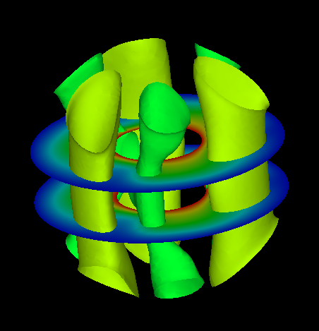

図 7.4.1　surface_numの設定例

!surface（P1-2）

サーフェスの内容を設定する。

例： 図 7.4.2は4つのサーフェスがありその内容は以下の通りである。



図 7.4.2　surfaceの設定例

!surface_num = 2

!SURFACE

!surface_style=2

!data_comp_name = press

!iso_value = 1000.0

!display_method = 4

!specified_color = 0.45

!output_type = BMP

!SURFACE

!surface_style=2

!data_comp_name = press

!iso_value = -1000.0

!display_method = 4

!specified_color = 0.67

!surface_style（P1-3）

サーフェスのスタイルを指定する。

1: 境界面

2: 等値面

3: 任意の2次曲面

coef[1]x2 + coef[2]y2 + coef[3]z2 + coef[4]xy + coef[5]xz

+ coef[6]yz + coef[7]x + coef[8]y + coef[9]z + coef[10]=0

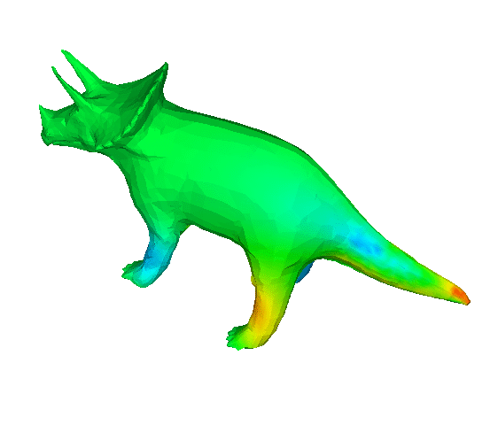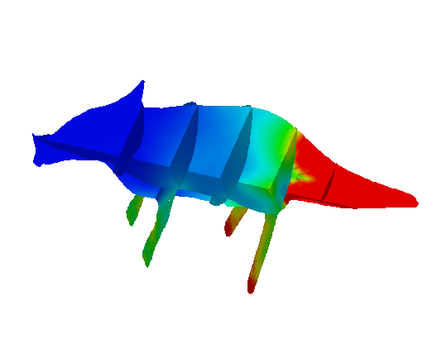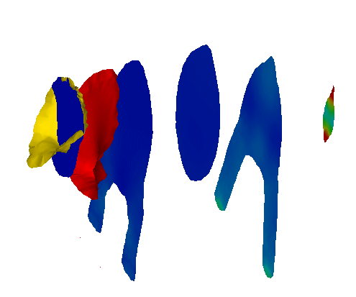

!surface_style=1

!surface_style=2

!surface_style=3

図 7.4.3　surface_styleの設定例

##### !display_method（P1-4）

表示方法 (省略値： 1)

1.　色コードの表示

2. 境界線表示

3. 色コード及び境界線表示

4. 指定色一色の表示

5. 色分けにによる等値線表示

!display_method=1

!display_method=2

!display_method=3

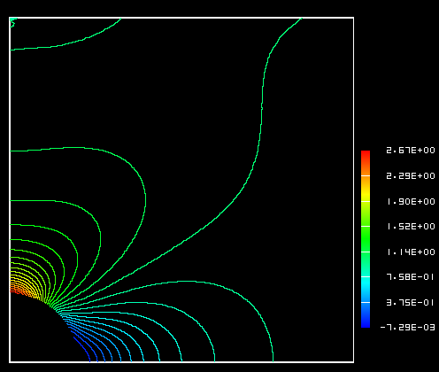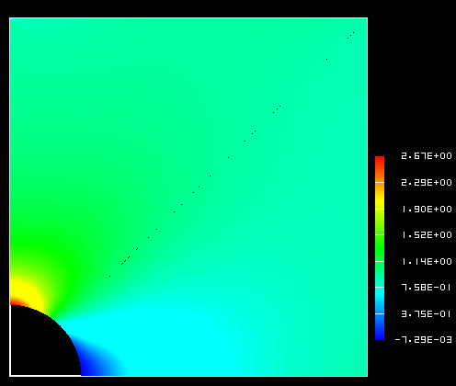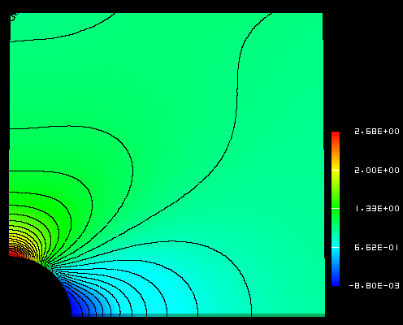

!display_method=4

!display_method=5

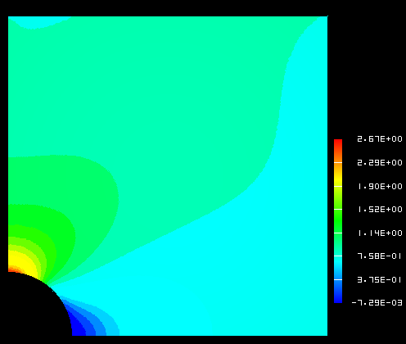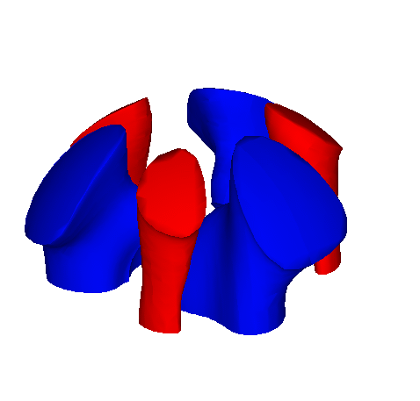

図 7.4.4　display_methodの設定例

##### !color_comp_name　!color_comp　!color_subcomp （P1-5　P1-7　P1-8）

物理量からマラマップへの対応を指定する。必要な物理量やその自由度番号に名前をつける。これにより結果データの構造体node_label(:)や nn_dof(:)に名前がはいる。

Then you can define which one you hope to map into color by

!color_comp_name (文字列、省略値：初めの変数)

例： !color_comp_name = pressure

　　　静解析では　=DISPLASEMENT : 結果変位データの指定

　　　　　　　　　=STRAIN ：ひずみデータの指定

　　　　　　　　　=STRESS ：応力データの指定

　　　伝熱解析では=TEMPERATURE : 結果温度データの指定

!color_comp (整数、省略値：0)

物理量の識別番号 (0以上の整数)

例：!color_comp = 2

結果データ種別の識別番号指定と成分名ですが、未実装。

!color_subcomp (整数、省略値：1)

物理量がベクトル量のような自由度数１以上の時、その自由度番号

例： !color_subcomp = 0

　　　!color_comp_name=DISPLACEMENT指定の場合

1 : X成分 2 : Y成分 3 : Z成分

　　　!color_comp_name=STRAIN指定の場合

1 : εx 2 : εy 3 : εz

4 : εxy 5 : εyz 6 : εzx

　　　!color_comp_name=STRESS指定の場合

1 : σx 2 : σy 3 : σz

4 : τxy 5 : τyz 6 : τzx

　　　!color_comp_name=TEMPERATURE指定の場合

1 : 温度

構造解析において例えば

物理量 　変位　　　　ひずみ 応力

自由度数 3 6 7

!color_comp_name=displacement

!color_subcomp = 1

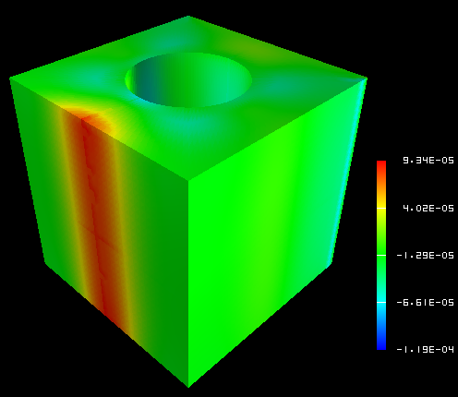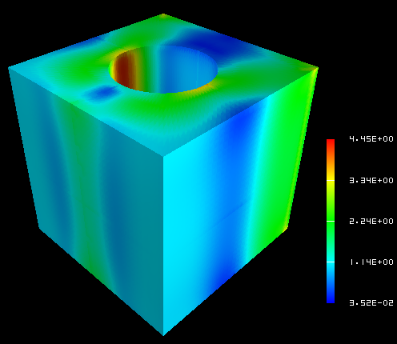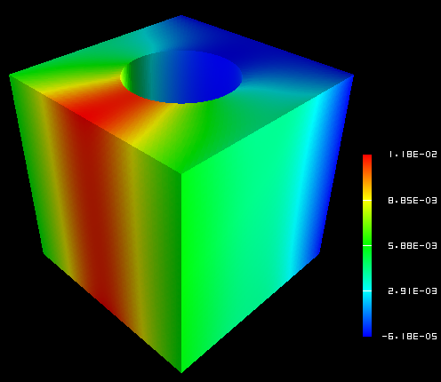

!color_comp_name=strain

!color_subcomp_name = 1

!color_comp = 3

!color_subcomp = 7

図 7.4.5　color_comp, color_subcompおよびcolor_comp_nameの設定例

##### !isoline_number　!isoline_color（P1-9　P2-22）

display_method=2,3 または5の時

!isoline_number = 30

!isoline_color = 0.0, 0.0, 0.0

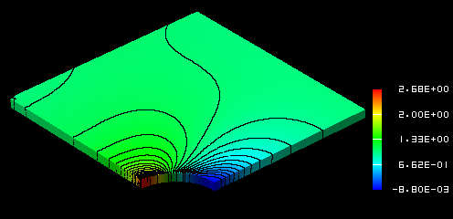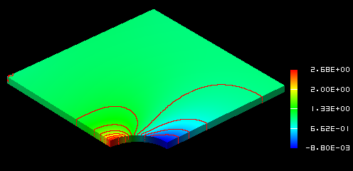

!isoline_number = 10

!isoline_color = 1.0, 0.0, 0.0

図 7.4.6　isoline_numberとisoline_colorの設定例

##### !initial_style　!deform_style　（P1-15　P1-16）

初期の形状、変形後の形状の表示スタイルを指定する。

0: 無

1: 実線メッシュ(指定がなければ青で表示)

2: グレー塗りつぶし

3: シェーディング

(物理属性をカラー対応させる)

4: 点線メッシュ(指定がなければ青で表示)

##### !deform_scale　（P1-14）

変形を表示する際の変位スケールを指定する。

Default:自動

　 standard_scale = 0.1 * */max_deform*



!initial_style=2

!deform_style = 0

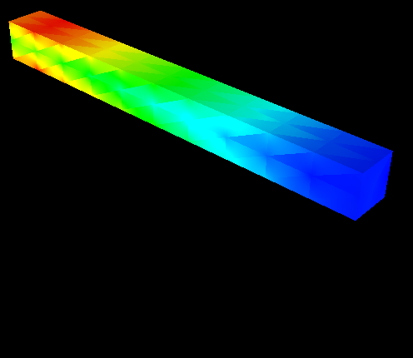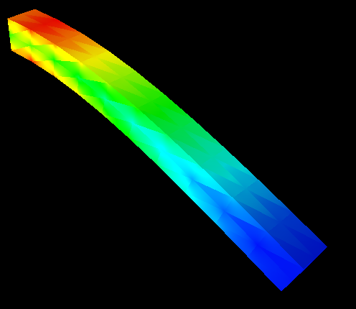

!initial_style=0

!deform_style = 2

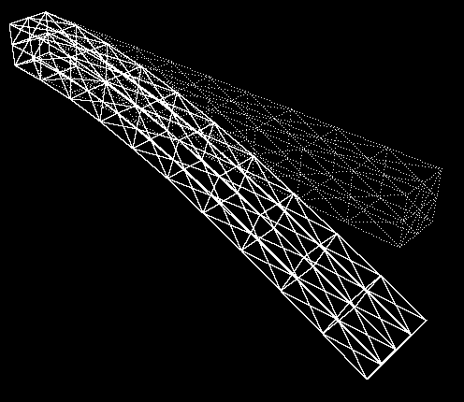

!initial_style=4

!deform_style = 1

!initial_line_color = 1.0, 1.0, 1.0

!deform_line_color = 1.0, 1.0, 1.0

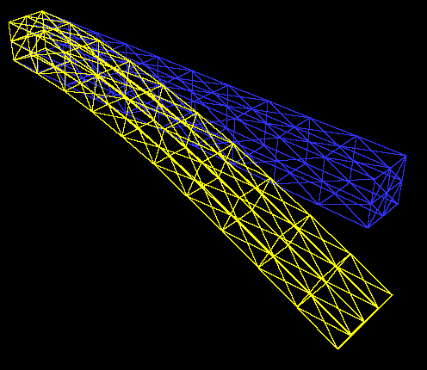

!initial_style=1

!deform_style = 1 **NASTRAN style**

!initial_line_color = default

!deform_line_color = default

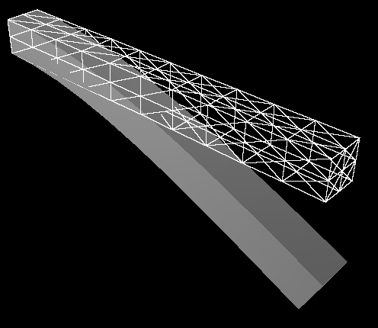

!initial_style=1

!deform_style = 2

!initial_line_color = 1.0, 1.0, 1.0

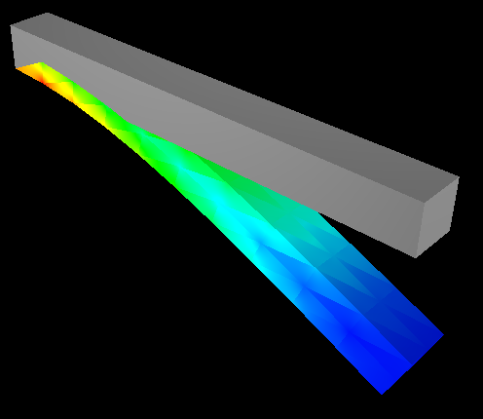

!initial_style=2

!deform_style = 3

!initial_line_color = 1.0, 1.0, 1.0

図 7.4.7　display stylesの設定例

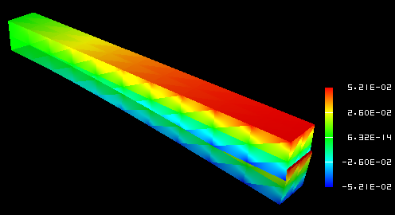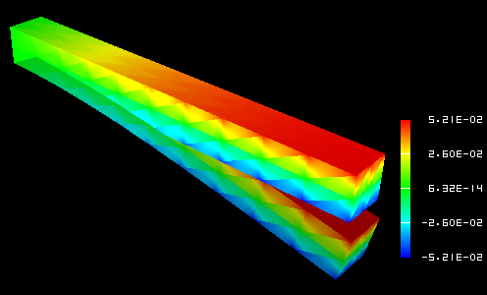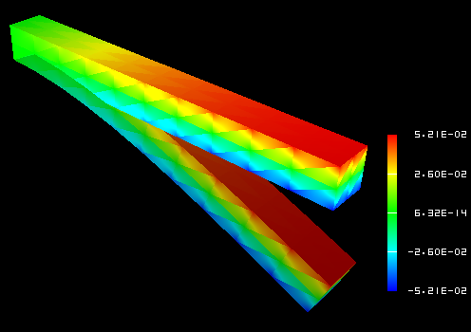

!deform_scale=1.0

!deform_scale=2.0

!deform_scale=4.0

図 7.4.8　deform_scaleの設定例

##### !output_type（P1-19）

出力ファイルの型を指定する。 (省略値： AVS)

AVS ：AVS用UCDデータ（物体表面上のみ）

BMP ：イメージデータ（BMPフォーマット）

COMPLETE_AVS ：AVS用UCDデータ

COMPLETE_REORDER_AVS ：AVS用UCDデータで 節点・要素番号を並び替える

SEPARATE_COMPLETE_AVS ：分割領域ごとのAVS用UCDデータ

COMPLETE_MICROAVS ：AVS用UCDデータで物理量をスカラーで出力する

BIN_COMPLETE_AVS ：COMPLETE_AVSをバイナリー形式で出力する

FSTR_FEMAP_NEUTRAL: FEMAP用ニュートラルファイル

!output_type = AVS !output_type=BMP

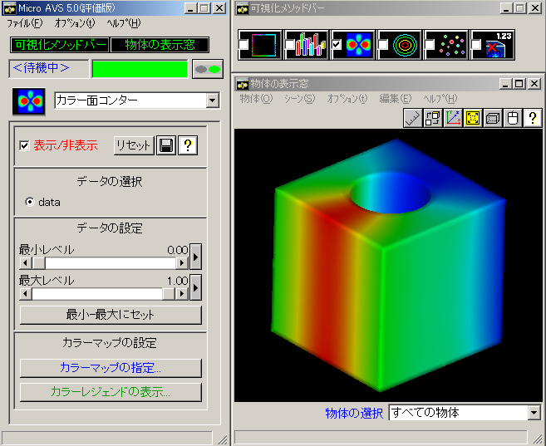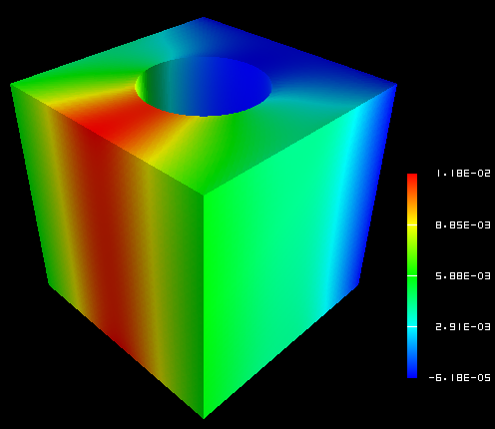

図 7.4.9　output_typeの例

##### !x_resolution　!y_resolution（P2-1　P2-2）

output_type=BMPの時、解像度を指定する。

!x_resolution=500 !x_resolution=300

!y_resolution=500 !y_resolution=300



図 7.4.10　x_resolutionとy_resolutionの設定例

##### !viewpoint　!look_at_point　!up_direction（P2-5　P2-6　P2-7）

viewpoint: 視点の位置を座標で指定する。

省略値： x = (xmin + xmax)/2.0,

　y = ymin + 1.5 *( ymax – ymin),

z = zmin + 1.5 *( zmax – zmin)

look_at_point: 視線の位置を指定する。

(省略値：データの中心)

up_direction: Viewpoint, look_at_point とup_direction にてビューフレームを指定する。

default: 0.0 0.0 1.0

View coordinate frame:

原点： look_at_point

z軸： viewpoint – look_at_point

x軸：up × z axis

y軸：z axis × x axis

up_direction

viewpoint

look_at_point

図 7.4.11　ビューフレームの決定法

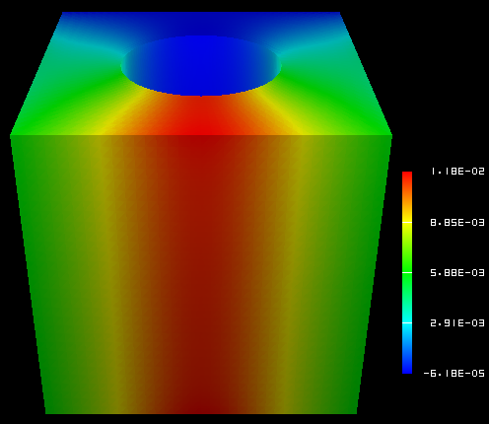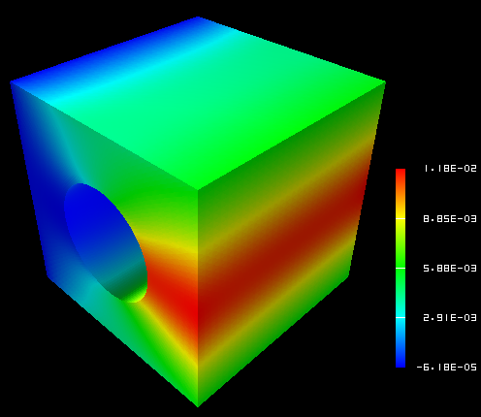

!viewpoint=200.0, 200.0,200.0

!up_direction=0.0, 0.0, 1.0

!viewpoint= **300.0, 50.0**, 200.0

!up_direction=0.0, 0.0, 1.0

!viewpoint=200.0, 200.0, 200.0

!up_direction=0.0, **1.0, 0.0**

図 7.4.12　!viewpoint, !look_at_point とup_directionの設定例

##### !ambient_coef　!diffuse_coef　!specular_coef（P2-8　P2-9　P2-10）

照明モデルの係数設定

ambient_coef,を増加すると3次元の奥行き方向の情報が損なわれる。

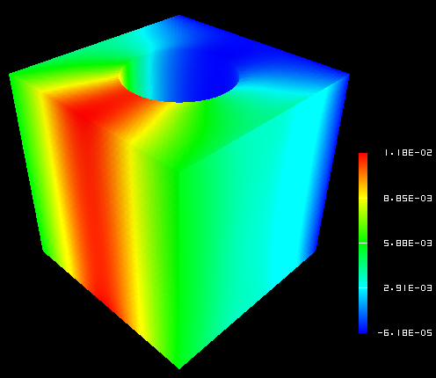

!ambient_coef = 0.3 !ambient_coef = 0.9

!diffuse_coef = 0.7 !diffuse_coef = 0.1

図 7.4.13　照明モデルパラメータの設定例

##### !color_mapping_bar_on !scale_marking_on !num_of_scales(P2-16 P2-17 P2-18)

!color_mapping_bar_on: color mapping barの表示有無を指定する。

0: off 1: on (省略値：0)

!scale_marking_on: color mapping barのメモリの有無を指定する

0: off 1: on (省略値： 0)

!num_of_scales: メモリの数を指定する。 　　　 (省略値： 3)

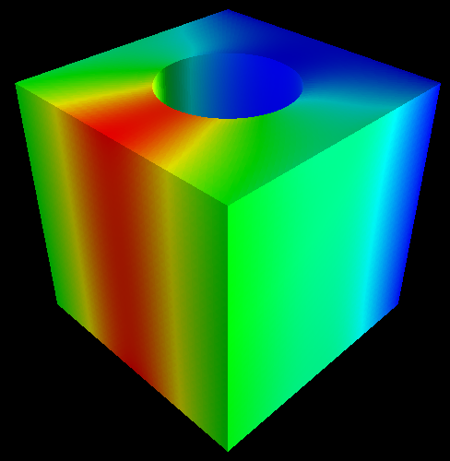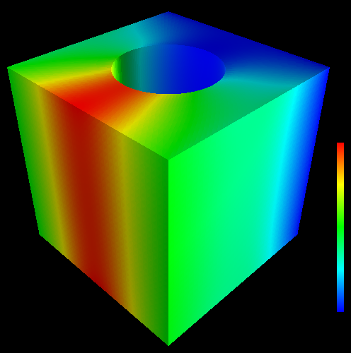

!color_mapping_bar_on=0 !color_mapping_bar_on =1 !color_mapping_bar_on =1

!scale_marking_on =0 !scale_markig_on =0 !scale_marking_on=1

!num_of_scale = 5

図 7.4.14　 color mapping barの表示の例

##### !font_size !font_color !backgroud_color（P2-19　P2-20　P2-21）

背景色や文字フォントを指定する。

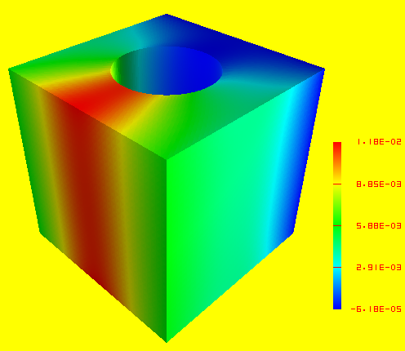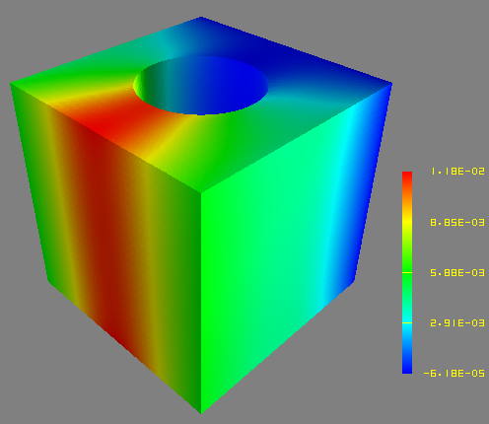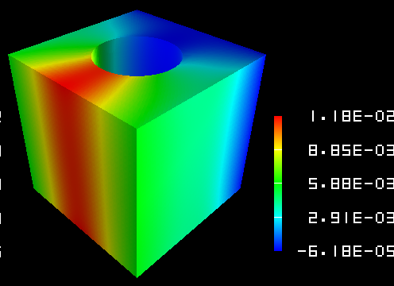

!background_color =1.0,1.0,0.0 !background_color =0.5, 0.5, 0.5 !background_color =0.0, 0.0,0.0

!font_color=1.0, 0.0, 0.0 !font_color=1.0, 1.0, 0.0 !font_color=1.0, 1.0, 1.0

!font_size=1.5 !font_size =1.5 !font_size=2.5

図 7.4.15　background と fontの設定例

##### !data_comp_name　!data_comp　!data_subcomp（P3-1　P3-3　P3-4）

surface_style=2の時、可視化する等値面の物理量を指定する。

!data_comp_name=pressure

!data_comp_name=vorticity

!data_subcomp=3

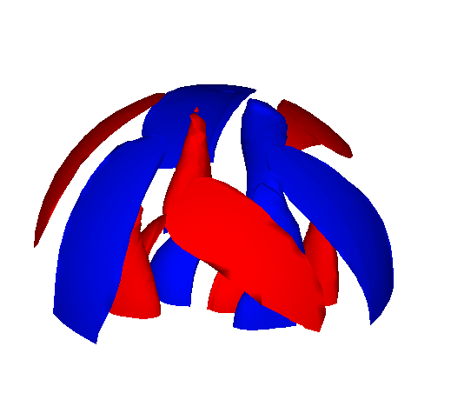

図 7.4.16　 data_comp,data_subcomp 及び data_comp_nameの設定例

##### !method（P4-1）

面との切り口を指定する際、その面の設定方法を指定する。

!surface_num =2

!surface

!surface_style = 3

!method=5

!coef=0.0, 0.0, 0.0, 0.0, 0.0, 0.0, 0.0, 0.0, 1.0, -0.35

!color_comp_name = temperature

!surface

!surface_style = 3

!method=5

!coef=0.0, 0.0, 0.0, 0.0, 0.0, 0.0, 0.0, 0.0, 1.0, 0.35

!color_comp_name = temperature

図 7.4.17　 methodの設定例

これにより平面z=0.35 とz=-0.35. の切り口が可視化される。

# ユーザーサブルーチン

ユーザーがFrontISTRの機能をプログラミングにより拡張するためのインターフェースを提供すする。これらのインターフェースは、基本的にサブルーチンヘッダを含むFORTRANサブルーチンで、入出力変数の記述とこれらの変数のための宣言文である。ルーチンの主要部は、ユーザーによって書かなければならない。

FrontISTRは以下のユーザサブルーチンインターフェースを提供している。

## ユーザー定義材料の入力

ユーザー定義材料を使用する場合、最大100のユーザー定義材料定数が使用可能である。材料定数の入力は以下のように、制御データファイル内の１行10数値、最大10行まで入力可能である。

2行目～最大10行目

v1, v2, v3, v4, v5, v6, v7, v8, v9, v10

　......

## 弾塑性変形に関わるサブルーチン（uyield.f90）

弾塑性剛性マトリクスおよび応力のreturn mappingを計算するためのサブルーチンを提供している。ユーザー定義降伏関数を利用する場合、まず入力ファイルに!PLASTIC, TYPE=USERを設定して必要な材料定数を入力し、次にサブルーチンuElastoPlasticMatrixおよびuBackwardEulerを作成する必要がある。

（１）弾塑性剛性マトリクスの計算サブルーチン

subroutine uElastoPlasticMatrix( matl, stress, istat, fstat, D )

REAL(KIND=kreal), INTENT(IN) :: matl(:)

REAL(KIND=kreal), INTENT(IN) :: stress(6)

INTEGER, INTENT(IN) :: istat

REAL(KIND=kreal), INTENT(IN) :: fstat(:)

REAL(KIND=kreal), INTENT(OUT) :: D(:,:)

matl:　材料定数を保存する配列（最大100）

stress: 2nd Piola-Kirchhoff応力

istat: 降伏状態(0: 未降伏；　1: 降伏した)

fstat: 状態変数.　fstat(1)=塑性ひずみ、fstat(2:7)= back stress(移動または複合硬化時)

D: 弾塑性マトリクス

（２）応力のReturn mapping計算サブルーチン

subroutine uBackwardEuler ( matl, stress, istat, fstat )

REAL(KIND=kreal), INTENT(IN) :: matl(:)

REAL(KIND=kreal), INTENT(INOUT) :: stress(6)

INTEGER, INTENT(INOUT) :: istat

REAL(KIND=kreal), INTENT(IN) :: fstat(:)

matl: 材料定数を保存する配列（最大100）

stress: trial stress弾性変形を仮定し得られた2nd Piola-Kirchhoff応力

istat: 降伏状態(0: 未降伏；　1: 降伏した)

fstat: 状態変数.　fstat(1)=塑性ひずみ、fstat(2:7)= back stress(移動または複合硬化時)

## 弾性変形に関わるサブルーチン（uelastic.f90）

弾性および超弾性問題の弾性剛性マトリクスおよび応力の更新計算をするためのサブルーチンを提供している。ユーザー弾性または超弾性構成式を利用する場合、まず入力ファイルに!ELASTIC, TYPE=USERまたは!HYPERELASTIC, TYPE=USERを設定して必要な材料定数を入力し、次にサブルーチンuElasticMatrixおよびuElasticUpdateを作成する必要がある。

（１）弾性剛性マトリクスの計算サブルーチン

subroutine uElasticMatrix( matl, strain, D )

REAL(KIND=kreal), INTENT(IN) :: matl(:)

REAL(KIND=kreal), INTENT(IN) :: strain(6)

REAL(KIND=kreal), INTENT(OUT) :: D(6,6)

matl: 材料定数を保存する配列（最大100）

strain: Green-Lagrangeひずみ

D: 弾性マトリクス

（２）応力の計算サブルーチン

subroutine uElasticUpdate ( matl, strain, stress )

REAL(KIND=kreal), INTENT(IN) :: matl(:)

REAL(KIND=kreal), INTENT(IN) :: strain(6)

REAL(KIND=kreal), INTENT(OUT) :: stress(6)

matl: 材料定数を保存する配列（最大100）

strain: Green-Lagrangeひずみ

stress: 応力

## ユーザー定義材料に関わるサブルーチン（umat.f）

弾性、超弾性、弾塑性材に拘らず一般的な材料の変形解析のインターフェースを提供する。

（１）剛性マトリクスの計算サブルーチン

subroutine uMatlMatrix( mname, matl, ftn, stress, fstat, D, temperature, dtime )

CHARACTER(len=*), INTENT(IN) :: mname

REAL(KIND=kreal), INTENT(IN) 　 :: matl(:)

REAL(KIND=kreal), INTENT(IN) 　:: ftn(3,3)

REAL(KIND=kreal), INTENT(IN) 　 :: stress(6)

REAL(KIND=kreal), INTENT(IN) 　:: fstat(:)

REAL(KIND=kreal), INTENT(OUT)　:: D(:,:)

REAL(KIND=kreal), optional 　　 :: temperature

REAL(KIND=kreal), optional :: dtime

mname: 材料名

matl: 材料定数を保存する配列（最大100）

ftn: 変形勾配テンソル

stress: 2nd Piola-Kirchhoff応力

fstat: 状態変数

D: 構成式

temperature: 温度

dtime: 時間増分

（２）ひずみおよび応力の更新計算サブルーチン

subroutine uUpdate( mname, matl, ftn, strain, stress, fstat, temperature, dtime )

character(len=*), intent(in) :: mname

real(KIND=kreal), intent(in) :: matl

real(kind=kreal), intent(in) 　 :: ftn(3,3)

real(kind=kreal), intent(inout) :: strain(6)

real(kind=kreal), intent(inout) :: stress(6)

real(kind=kreal), intent(inout) :: fstat(:)

real(KIND=kreal), optional :: temperature

real(KIND=kreal), optional :: dtime

mname: 材料名

matl: 材料定数を保存する配列（最大100）

ftn: 変形勾配テンソル

strain: ひずみ

stress: 2nd Piola-Kirchhoff応力

fstat: 状態変数

temperature: 温度

dtime: 時間増分

## ユーザー定義外部荷重の処理サブルーチン（uload.f）

ユーザー定義外部荷重を処理するインターフェースを提供する。

ユーザー定義外部荷重を利用するため、まず外部荷重を定義するための数値構造tULoadを定義し、入力ファイルの!ULOADを利用してその定義を読み込む。その後、以下のインターフェースを利用して、外部荷重を組み込む。

（１）外部荷重の読み込みサブルーチン

integer function ureadload( fname )

character(len=*), intent(in) :: fname

fname: 外部ファイル名。このファイルからユーザー定義外部荷重を読み込む。

（２）外部荷重を全体荷重ベクトルへ組み込むサブルーチン

subroutine uloading( cstep, factor, exForce )

integer, INTENT(IN) :: cstep

　　REAL(KIND=kreal), INTENT(IN) :: factor

REAL(KIND=kreal), INTENT(INOUT) :: exForce(:)

cstep: 現時点の解析ステップ数

factor: 現ステップの荷重係数

exForce: 全体荷重ベクトル

（３）残差応力の計算サブルーチン

subroutine uResidual( cstep, factor, residual )

integer, INTENT(IN) :: cstep

REAL(KIND=kreal), INTENT(IN) :: factor

REAL(KIND=kreal), INTENT(INOUT) :: residual(:)

cstep: 現時点の解析ステップ数

factor: 現ステップの荷重係数

residual: 全体残差力ベクトル

# 例題検証

## 単純形状モデルによる検証

##### 弾性静解析

本検証においては、片持ち梁を図 9.1.1のようにメッシュ分割したものを対象とした。検証条件については図 9.1.2に示す荷重条件を変えたexA～exG の7条件について解析を行った。なお、exG は、exA とは荷重条件は同じで、直接法ソルバーを使用した場合の検証ケースである。

表 9.1.1～表 9.1.7にケース別検証結果を示す。

図 9.1.1　片持ち梁のメッシュ分割例（六面体要素）

L



(a) exA,G：集中荷重 　　　　　　　　　(b) exD：重力



(c) exB：面分布荷重 (d) exE：遠心力



(e) exC：体積荷重 (f) exF：熱荷重

ヤング率：E = 4000.0 kgf/mm2 長さ：L = 10.0 mm

ポアソン比：ν = 0.3 断面積：A = 1.0 mm2

質量密度：ρ=8.0102x10-10 kgs2/mm4 断面二次モーメント：I = 1.0/12.0mm4

重力加速度：g = 9800.0 mm/s2 線熱膨張率：α = 1.0x10-5

図 9.1.2　片持ち梁モデルの検証条件

表 9.1.1　exA：集中荷重問題の検証結果

|  |  |  |  |  |  |
| --- | --- | --- | --- | --- | --- |
| ケース名 | 要素数 | 予測値：δmax= -1.000 | | | 備考 |
| NASTRAN | ABAQUS | FrontISTR |
| A231 | 40 | -0.338 | -0.371 | -0.371 | 33節点／平面応力問題 |
| A232 | 40 | -0.942 | -1.002 | -1.002 | 105節点／平面応力問題 |
| A241 | 20 | -0.720 | -0.711 | -0.711 | 33節点／平面応力問題 |
| A242 | 20 | -0.910 | -1.002 | -1.002 | 85節点／平面応力問題 |
| A341 | 240 | -0.384 | -0.384 | -0.386 | 99節点 |
| A342 | 240 | -0.990 | -0.990 | -0.999 | 525節点 |
| A351 | 80 | -0.353 | -0.355 | -0.351 | 99節点 |
| A352 | 80 | -0.993 | -0.993 | -0.992 | 381節点 |
| A361 | 40 | -0.954 | -0.985 | -0.984 | 99節点 |
| A362 | 40 | -0.994 | -0.993 | -0.993 | 330節点 |
| A731 | 40 | - | - | -0.991 | 33節点／直接法 |
| A741 | 20 | - | - | -0.996 | 33節点／直接法 |

表 9.1.2　exB：面分布荷重問題の検証結果

|  |  |  |  |  |  |
| --- | --- | --- | --- | --- | --- |
| ケース名 | 要素数 | 予測値：δmax=-3.750 | | | 備考 |
| NASTRAN | ABAQUS | FrontISTR |
| B231 | 40 | -1.281 | -1.403 | -1.403 | 33節点／平面応力問題 |
| B232 | 40 | -3.579 | -3.763 | -3.763 | 105節点／平面応力問題 |
| B241 | 20 | -3.198 | -2.680 | -2.680 | 33節点／平面応力問題 |
| B242 | 20 | -3.426 | -3.765 | -3.765 | 85節点／平面応力問題 |
| B341 | 240 | -1.088 | -1.449 | -1.454 | 99節点 |
| B342 | 240 | -3.704 | -3.704 | -3.748 | 525節点 |
| B351 | 80 | -3.547 | -1.338 | -1.325 | 99節点 |
| B352 | 80 | -.3717 | -3.716 | -3.713 | 381節点 |
| B361 | 40 | -3.557 | -3.691 | -3.688 | 99節点 |
| B362 | 40 | -3.726 | -3.717 | -3.717 | 330節点 |
| B731 | 40 | - | - | -3.722 | 33節点／直接法 |
| B741 | 20 | - | - | -3.743 | 33節点／直接法 |

表 9.1.3　exC：体積荷重問題の検証結果

|  |  |  |  |  |  |
| --- | --- | --- | --- | --- | --- |
| ケース名 | 要素数 | 予測値：δmax= -2.944e-5 | | | 備考 |
| NASTRAN | ABAQUS | FrontISTR |
| C231 | 40 | - | -1.101e-5 | -1.101e-5 | 33節点／平面応力問題 |
| C232 | 40 | - | -2.951e-5 | -2.951e-5 | 105節点／平面応力問題 |
| C241 | 20 | - | -2.102e-5 | -2.102e-5 | 33節点／平面応力問題 |
| C242 | 20 | - | -2.953e-5 | -2.953e-5 | 85節点／平面応力問題 |
| C341 | 240 | - | -1.136e-5 | -1.140e-5 | 99節点 |
| C342 | 240 | - | -2.905e-5 | -2.937e-5 | 525節点 |
| C351 | 80 | - | -1.050e-5 | -1.039e-5 | 99節点 |
| C352 | 80 | - | -2.914e-5 | -2.911e-5 | 381節点 |
| C361 | 40 | - | -2.895e-5 | -2.893e-5 | 99節点 |
| C362 | 40 | - | -2.915e-5 | -2.915e-5 | 330節点 |
| C731 | 40 | - | - | -2.922e-5 | 33節点／直接法 |
| C741 | 20 | - | - | -2.938e-5 | 33節点／直接法 |

表 9.1.4　exD：重力問題の検証結果

|  |  |  |  |  |  |
| --- | --- | --- | --- | --- | --- |
| ケース名 | 要素数 | 予測値：δmax= -2.944e-5 | | | 備考 |
| NASTRAN | ABAQUS | FrontISTR |
| D231 | 40 | -1.101e-5 | -1.101e-5 | -1.101e-5 | 33節点／平面応力問題 |
| D232 | 40 | -2.805e-5 | -2.951e-5 | -2.951e-5 | 105節点／平面応力問題 |
| D241 | 20 | -2.508e-5 | -2.102e-5 | -2.102e-5 | 33節点／平面応力問題 |
| D242 | 20 | -2.684e-5 | -2.953e-5 | -2.953e-5 | 85節点／平面応力問題 |
| D341 | 240 | -1.172e-5 | -1.136e-5 | -1.140e-5 | 99節点 |
| D342 | 240 | -2.906e-5 | -2.905e-5 | -2.937e-5 | 525節点 |
| D351 | 80 | -1.046e-5 | -1.050e-5 | -1.039e-5 | 99節点 |
| D352 | 80 | -2.917e-5 | -2.914e-5 | -2.911e-5 | 381節点 |
| D361 | 40 | -2.800e-5 | -2.895e-5 | -2.893e-5 | 99節点 |
| D362 | 40 | -2.919e-5 | -2.915e-5 | -2.915e-5 | 330節点 |
| D731 | 40 | - | - | -2.922e-5 | 33節点／直接法 |
| D741 | 20 | - | - | -2.938e-5 | 33節点／直接法 |

表 9.1.5　exE：遠心力問題の検証結果

|  |  |  |  |  |  |
| --- | --- | --- | --- | --- | --- |
| ケース名 | 要素数 | 予測値：δmax= 2.635e-3 | | | 備考 |
| NASTRAN | ABAQUS | FrontISTR |
| E231 | 40 | 2.410e-3 | 2.616e-3 | 2.650e-3 | 33節点／平面応力問題 |
| E232 | 40 | 2.447e-3 | 2.627e-3 | 2.628e-3 | 105節点／平面応力問題 |
| E241 | 20 | 2.386e-3 | 2.622e-3 | 2.624e-3 | 33節点／平面応力問題 |
| E242 | 20 | 2.387e-3 | 2.627e-3 | 2.629e-3 | 85節点／平面応力問題 |
| E341 | 240 | 2.708e-3 | 2.579e-3 | 2.625e-3 | 99節点 |
| E342 | 240 | 2.639e-3 | 2.614e-3 | 2.638e-3 | 525節点 |
| E351 | 80 | 2.642e-3 | 2.598e-3 | 2.625e-3 | 99節点 |
| E352 | 80 | 2.664e-3 | 2.617e-3 | 2.616e-3 | 381節点 |
| E361 | 40 | 2.611e-3 | 2.603e-3 | 2.603e-3 | 99節点 |
| E362 | 40 | 2.623e-3 | 2.616e-3 | 2.616e-3 | 330節点 |
| E731 | 40 | - | - | 2.619e-3 | 33節点／直接法 |
| E741 | 20 | - | - | 2.622e-3 | 33節点／直接法 |

表 9.1.6　exF：熱応力荷重問題の検証結果

|  |  |  |  |  |  |
| --- | --- | --- | --- | --- | --- |
| ケース名 | 要素数 | 予測値：δmax= 1.000e-2 | | | 備考 |
| NASTRAN | ABAQUS | FrontISTR |
| F231 | 40 | - | 1.016e-2 | 1.007e-2 | 33節点／平面応力問題 |
| F232 | 40 | - | 1.007e-2 | 1.007e-2 | 105節点／平面応力問題 |
| F241 | 20 | - | 1.010e-2 | 1.010e-2 | 33節点／平面応力問題 |
| F242 | 20 | - | 1.006e-2 | 1.006e-2 | 85節点／平面応力問題 |
| F341 | 240 | - | 1.047e-2 | 1.083e-2 | 99節点 |
| F342 | 240 | - | 1.018e-2 | 1.022e-2 | 525節点 |
| F351 | 80 | - | 1.031e-2 | 1.062e-2 | 99節点 |
| F352 | 80 | - | 1.015e-2 | 1.017e-2 | 381節点 |
| F361 | 40 | - | 1.026e-2 | 1.026e-2 | 99節点 |
| F362 | 40 | - | 1.016e-2 | 1.016e-2 | 330節点 |

表 9.1.7　exG：直接法の検証結果（集中荷重問題）

|  |  |  |  |  |  |
| --- | --- | --- | --- | --- | --- |
| ケース名 | 要素数 | 予測値：δmax=-1.000 | | | 備考 |
| NASTRAN | ABAQUS | FrontISTR |
| G231 | 40 | -0.338 | -0.371 | -0.371 | 33節点／平面応力問題 |
| G232 | 40 | -0.942 | -1.002 | -1.002 | 105節点／平面応力問題 |
| G241 | 20 | -0.720 | -0.711 | -0.711 | 33節点／平面応力問題 |
| G242 | 20 | -0.910 | -1.002 | -1.002 | 85節点／平面応力問題 |
| G341 | 240 | -0.384 | -0.384 | -0.386 | 99節点 |
| G342 | 240 | -0.990 | -0.990 | -0.999 | 525節点 |
| G351 | 80 | -0.353 | -0.355 | -0.351 | 99節点 |
| G352 | 80 | -0.993 | -0.993 | -0.992 | 381節点 |
| G361 | 40 | -0.954 | -0.985 | -0.984 | 99節点 |
| G362 | 40 | -0.994 | -0.993 | -0.993 | 330節点 |
| G731 | 40 | - | - | -0.991 | 33節点 |
| G741 | 20 | - | - | -0.996 | 33節点 |

##### 非線形静解析

(2-1) 　exnl1: 幾何学非線形解析

検証ケースexIの検証モデルは検証ケースexA～Gのモデルと同一のものである。図 9.1.3に検証モデルの概念図を示す。このモデルについて幾何学的非線形解析を実施する。また、検証結果を表 9.1.8に示す。

非線形計算は、最終荷重1.0Pに対して、荷重増分値0.1P，10ステップとする。

L

図 9.1.3　検証モデル

表 9.1.8　exI：検証結果（最大たわみ量履歴）

|  |  |  |  |  |  |  |  |  |  |  |  |
| --- | --- | --- | --- | --- | --- | --- | --- | --- | --- | --- | --- |
| ケース名 | 0.1 | 0.2 | 0.3 | 0.4 | 0.5 | 0.6 | 0.7 | 0.8 | 0.9 | 1.0 | 線形解 |
| I231 | - | - | - | - | - | - | - | - | - | - | - |
| I232 | - | - | - | - | - | - | - | - | - | - | - |
| I241 | - | - | - | - | - | - | - | - | - | - | - |
| I242 | - | - | - | - | - | - | - | - | - | - | - |
| I341 | 0.039 | 0.077 | 0.116 | 0.154 | 0.193 | 0.232 | 0.270 | 0.309 | 0.348 | 0.386 | 0.386 |
| I342 | 0.099 | 0.200 | 0.300 | 0.400 | 0.499 | 0.599 | 0.698 | 0.797 | 0.896 | 0.995 | 0.999 |
| I351 | 0.035 | 0.070 | 0.105 | 0.141 | 0.176 | 0.211 | 0.246 | 0.281 | 0.316 | 0.351 | 0.351 |
| I352 | 0.099 | 0.198 | 0.298 | 0.397 | 0.496 | 0.595 | 0.693 | 0.792 | 0.890 | 0.987 | 0.992 |
| I361 | 0.070 | 0.139 | 0.209 | 0.278 | 0.348 | 0.417 | 0.487 | 0.556 | 0.625 | 0.694 | 0.984 |
| I362 | 0.099 | 0.197 | 0.298 | 0.397 | 0.496 | 0.595 | 0.694 | 0.793 | 0.891 | 0.988 | 0.993 |

(2-2) 　exnl2: 弾塑性変形解析

本検証問題はNational Agency for Finite Element Methods and Standards (U.K.): Test NL1 from NAFEMSを参考し、幾何学的非線形および複数の硬化則を取り入れ弾塑性変形解析を行った。図9.1.4に解析モデルを示す。

1ｍ

4

3

y

x

1ｍ

2

1

図9.1.4　弾塑性変形解析モデル

（１）検証条件：

材料：Mises弾塑性材

縦弾性係数 E 250 GPa

ポアソン比 ν 0.25

初期降伏応力　　　　　　 5 MPa

初期降伏ひずみ　　　　　0.25×10-4

等方硬化係数Hi 　　　　0 または　62.5 GPa

（２）境界条件

ステップ１： 節点2と3に強制変位 $u_{x}=0.2500031251*{10}^{-4}$

ステップ２： 節点2と3に強制変位 $u_{x}=0.25000937518*{10}^{-4}$

ステップ３： 節点3と4に強制変位 $u_{y}=0.2500031251*{10}^{-4}$

ステップ４： 節点3と4に強制変位 $u_{y}=0.25000937518*{10}^{-4}$

ステップ５： 節点2と3に強制変位 $u_{x}=-0.25000937518*{10}^{-4}$

ステップ６： 節点2と3に強制変位 $u_{x}=-0.2500031251*{10}^{-4}$

ステップ７： 節点3と4に強制変位 $u_{y}=-0.25000937518*{10}^{-4}$

ステップ８： 節点3と4に強制変位 $u_{y}=-0.2500031251*{10}^{-4}$

ここで示していない節点はすべて完全拘束される。

この問題の理論解は以下のとおりである

|  |  |  |  |  |
| --- | --- | --- | --- | --- |
| ひずみ（×10-4） | | | 相当応力(MPa) | |
| $$ε_{x}$$ | $$ε_{y}$$ | $$ε_{z}$$ | Hi =0 Hk =0 | Hi =62.5 Hk =0 |
| 0.25 | 0 | 0 | 5.0 | 5.0 |
| 0.50 | 0 | 0 | 5.0 | 5.862 |
| 0.50 | 0.25 | 0 | 5.0 | 5.482 |
| 0.50 | 0.50 | 0 | 5.0 | 6.362 |
| 0.25 | 0.50 | 0 | 5.0 | 6.640 |
| 0 | 0.50 | 0 | 5.0 | 7.322 |
| 0 | 0.25 | 0 | 3.917 | 4.230 |
| 0 | 0 | 0 | 5.0 | 5.673 |

これに対して、計算結果は以下のとおりである。

|  |  |  |  |  |
| --- | --- | --- | --- | --- |
| ひずみ（×10-4） | | | 相当応力(MPa) | |
| $$ε_{x}$$ | $$ε_{y}$$ | $$ε_{z}$$ | Hi =0 Hk =0 | Hi =62.5 Hk =0 |
| 0.25 | 0 | 0 | 5.0(0.0%) | 5.0(0.0%) |
| 0.50 | 0 | 0 | 5.0(0.0%) | 5.862(0.0%) |
| 0.50 | 0.25 | 0 | 5.0(0.0%) | 5.482(0.0%) |
| 0.50 | 0.50 | 0 | 5.0(0.0%) | 6.362(-0.05%) |
| 0.25 | 0.50 | 0 | 5.0(0.0%) | 6.640(-0.21%) |
| 0 | 0.50 | 0 | 5.0(0.0%) | 7.322(-0.34%) |
| 0 | 0.25 | 0 | 3.824(-2.4%) | 4.230(-2.70%) |
| 0 | 0 | 0 | 5.0(0.0%) | 5.673(-2.50%) |

(2-3) 　接触解析(1)

本検証問題はNational Agency for Finite Element Methods and Standards (U.K.): 接触パーチテスト問題CGS-4を参考し、摩擦ありの有限すべり接触問題機能をテストするものである。図9.1.5に解析モデルを示す。

1.3m

0.7m

α

G

2.0m

4.0m

6.0m

F

fc

図9.1.5　接触解析モデル

この問題の釣り合い条件は以下のとおりである。

$Fcosα-Gsinα=±f_{c}$

粘着摩擦段階では摩擦力は $f_{c}=E_{t}Δu$ であり、すべり摩擦段階では $f_{c}=μ(Gcosα+Fsinα$)となる。

計算結果と解析解との比較は以下のとおりである。

|  |  |  |
| --- | --- | --- |
| μ | F/G解析解 | F/G計算結果 |
| 0.0 | 0.1 | 0.1 |
| 0.1 | 0.202 | 0.202 |
| 0.2 | 0.306 | 0.306 |
| 0.3 | 0.412 | 0.412 |

(2-4) 　接触解析(2)　: ヘルツの接触問題

本検証では無限長さ円柱と無限平面のヘルツ接触問題を解析した。

円柱の半径をR=8mmとし、変形体のヤング率E及びポアソンμ比はそれぞれ1100Mpaと0.0である。また、接触面積は円柱の半径と比べ十分小さいと仮定し、問題の対称性も考慮して、円柱の四分の一モデルにより解析を行った。

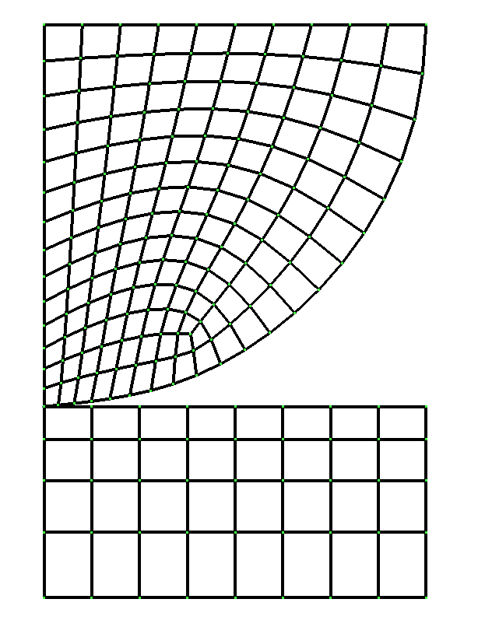

図9.1.6 ヘルツ接触問題解析モデル

（１）接触半径の検証結果

接触半径を計算する理論式は以下のとおりである。

$a=\sqrt{\frac{4FR}{πE^{*}}}$

ここで、 $E^{*}=E/2(1-μ^{2})$ である。本計算では圧力F=100の時、接触半径a=1.36となる。

図9.1.7では接触点の等価節点力を示している。この節点力分布を外挿して、接触半径が得られる。

図9.1.7 接触点の等価節点力分布

（２）最大せん断応力の検証結果

　理論解では、接触位置 $z=0.78a$ において最大せん断応力が $τ_{max}=0.30\sqrt{\frac{{FE}^{*}}{πR}}$ である。本計算条件では $τ_{max}=14.2$ となる。これに対して、 $τ_{max}=15.6$ の計算結果が得られた。

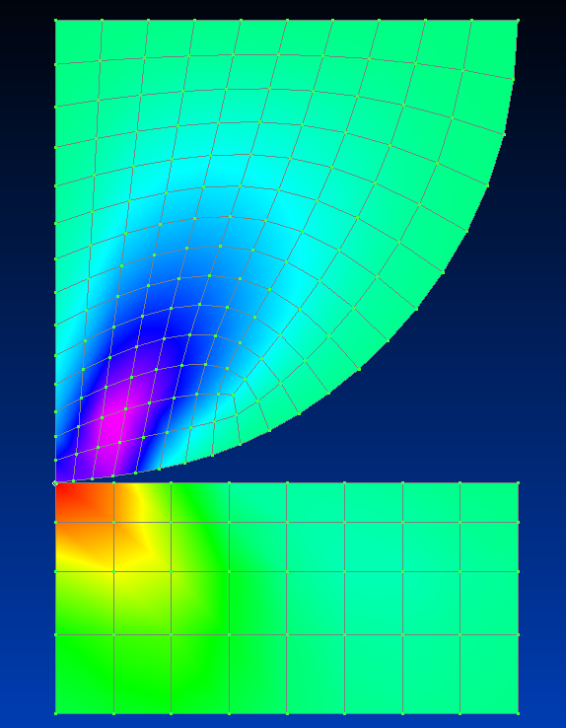

図9.1.8　せん断応力分布（最大値=15.6）

##### 固有値解析

検証ケースexJ～Kの検証モデルは検証ケースexA～Gのモデルと同一のものである。図 9.1.9に検証モデルの概念図を示す。このモデルについて固有値解析を実施する。求める固有値は1次～3次固有値とする。なお、exJでは反復法ソルバーを、exKでは直接法ソルバーを使用するものとする。また、検証結果を表 9.1.9～表 9.1.12に示す。

L

図 9.1.9　検証モデル

片持ち梁の振動固有値は次式で求まる。

|  |  |
| --- | --- |
| 第１次　： | (9.1) |
| 第2次　： | (9.2) |
| 第3次　： | (9.3) |

検証モデルの特性値は

|  |  |
| --- | --- |
|  | (9.4) |

である。従って３次までの固有値は次のとおりである。

n1 = 3.609e3

n2 = 2.262e4

n3 = 6.335e4

表 9.1.9　exJ：反復法での検証結果（１次固有値）

|  |  |  |  |  |
| --- | --- | --- | --- | --- |
| ケース名 | 要素数 | 予測値：n1=3.609e3 | | 備考 |
| NASTRAN | FrontISTR |
| J231 | 40 | 5.861e3 | 5.861e3 | 33節点／平面応力問題 |
| J232 | 40 | 3.596e3 | 3.593e3 | 105節点／平面応力問題 |
| J241 | 20 | 3.586e3 | 4.245e3 | 33節点／平面応力問題 |
| J242 | 20 | 3.590e3 | 3.587e3 | 85節点／平面応力問題 |
| J341 | 240 | 5.442e3 | 5.429e3 | 99節点 |
| J342 | 240 | 3.621e3 | 3.595e3 | 525節点 |
| J351 | 80 | 3.695e3 | 4.298e3 | 99節点 |
| J352 | 80 | 3.610e3 | 3.609e3 | 381節点 |
| J361 | 40 | 3.679e3 | 3.619e3 | 99節点 |
| J362 | 40 | 3.611e3 | 3.606e3 | 330節点 |

表 9.1.10　exJ：反復法での検証結果（２次固有値）

|  |  |  |  |  |
| --- | --- | --- | --- | --- |
| ケース名 | 要素数 | 予測値：n1=2.262e4 | | 備考 |
| NASTRAN | FrontISTR |
| J231 | 40 | 3.350e4 | 3.351e4 | 33節点／平面応力問題 |
| J232 | 40 | 2.163e4 | 2.156e4 | 105節点／平面応力問題 |
| J241 | 20 | 2.149e4 | 2.516e4 | 33節点／平面応力問題 |
| J242 | 20 | 2.149e4 | 2.143e4 | 85節点／平面応力問題 |
| J341 | 240 | 3.145e4 | 3.138e4 | 99節点 |
| J342 | 240 | 2.171e4 | 2.155e4 | 525節点 |
| J351 | 80 | 2.208e4 | 2.546e4 | 99節点 |
| J352 | 80 | 2.156e4 | 2.149e4 | 381節点 |
| J361 | 40 | 2.202e4 | 2.168e4 | 99節点 |
| J362 | 40 | 2.154e4 | 2.144e4 | 330節点 |

注）三次元モデルでは１次と２次が重根となるので、表中の２次の値には、３次の計算値を記述している。

表 9.1.11　exK：直接法での検証結果（１次固有値）

|  |  |  |  |  |
| --- | --- | --- | --- | --- |
| ケース名 | 要素数 | 予測値：n1=3.609e3 | | 備考 |
| NASTRAN | FrontISTR |
| J231 | 40 | 5.861e3 | 5.861e3 | 33節点／平面応力問題 |
| J232 | 40 | 3.596e3 | 3.593e3 | 105節点／平面応力問題 |
| J241 | 20 | 3.586e3 | 4.245e3 | 33節点／平面応力問題 |
| J242 | 20 | 3.590e3 | 3.587e3 | 85節点／平面応力問題 |
| J341 | 240 | 5.442e3 | 5.429e3 | 99節点 |
| J342 | 240 | 3.621e3 | 3.595e3 | 525節点 |
| J351 | 80 | 3.695e3 | 4.298e3 | 99節点 |
| J352 | 80 | 3.610e3 | 3.609e3 | 381節点 |
| J361 | 40 | 3.679e3 | 3.619e3 | 99節点 |
| J362 | 40 | 3.611e3 | 3.606e3 | 330節点 |
| J731 | 40 | - | 3.606e3 | 33節点 |
| J741 | 20 | - | 3.594e3 | 33節点 |

表 9.1.12　exK：直接法での検証結果（２次固有値）

|  |  |  |  |  |
| --- | --- | --- | --- | --- |
| ケース名 | 要素数 | 予測値：n1=2.262e4 | | 備考 |
| NASTRAN | FrontISTR |
| J231 | 40 | 3.350e4 | 3.351e4 | 33節点／平面応力問題 |
| J232 | 40 | 2.163e4 | 2.156e4 | 105節点／平面応力問題 |
| J241 | 20 | 2.149e4 | 2.516e4 | 33節点／平面応力問題 |
| J242 | 20 | 2.149e4 | 2.143e4 | 85節点／平面応力問題 |
| J341 | 240 | 3.145e4 | 3.138e4 | 99節点 |
| J342 | 240 | 2.171e4 | 2.155e4 | 525節点 |
| J351 | 80 | 2.208e4 | 2.546e4 | 99節点 |
| J352 | 80 | 2.156e4 | 2.149e4 | 381節点 |
| J361 | 40 | 2.202e4 | 2.168e4 | 99節点 |
| J362 | 40 | 2.154e4 | 2.144e4 | 330節点 |
| J731 | 40 | - | 2.156e4 | 33節点 |
| J741 | 20 | - | 2.153e4 | 33節点 |

注）三次元モデルでは１次と２次が重根となるので、表中の２次の値には、３次の計算値を記述している。

##### 熱伝導解析

定常熱伝導解析の共通する条件を図 9.1.10に示す。検証ケースexM～exTの個別の条件を図 9.1.11に示す。メッシュ分割は、exAと同等のものを使用することとする。

表 9.1.13～表 9.1.20にケース別に検証結果である温度分布テーブルを示す。



(1) モデル概念図



(2) メッシュ分割

図断面積

AB間長さ：L=10.0m

断面積 ：A=1.0mm2

熱伝導率の温度依存性

　　熱伝導率λ(W/mK) 温度（℃）

　　　　50.0 0.

35.0 500.

20.0 1000.

図 9.1.10　定常熱伝導解析の検証条件

exM：線形材料



exN：規定温度問題

exO：集中熱流束問題

exP：分布熱流束問題

exQ：対流熱伝達問題

exR：輻射熱伝達問題

exS：体積発熱問題

exT：内部ギャップ問題

図 9.1.11　検証ケース別解析条件

表 9.1.13　exM：線形材料による定常計算の検証結果

|  |  |  |  |  |  |  |  |  |
| --- | --- | --- | --- | --- | --- | --- | --- | --- |
| ケース名 | 要素  タイプ | 要素／  節点数 | A端からの距離（ｍ） | | | | | |
| A端 | 2.0 | 4.0 | 6.0 | 8.0 | B端 |
| M361A | 361 | 40／33 | 0.0 | 100. | 200. | 300. | 400. | 500. |
| M361B | 361 | 40／105 | 0.0 | 100. | 200. | 300. | 400. | 500. |
| M361C | 361 | 20／33 | 0.0 | 100. | 200. | 300. | 400. | 500. |
| M361D | 361 | 20／85 | 0.0 | 100. | 200. | 300. | 400. | 500. |
| M361E | 361 | 240／99 | 0.0 | 100. | 200. | 300. | 400. | 500. |
| M361F | 361 | 24／525 | 0.0 | 100. | 200. | 300. | 400. | 500. |
| M361G | 361 | 80／99 | 0.0 | 100. | 200. | 300. | 400. | 500. |

表 9.1.14　exN：規定温度問題の検証結果

|  |  |  |  |  |  |  |  |  |
| --- | --- | --- | --- | --- | --- | --- | --- | --- |
| ケース名 | 要素  タイプ | 要素／  節点数 | A端からの距離（ｍ） | | | | | |
| A端 | 2.0 | 4.0 | 6.0 | 8.0 | B端 |
| ABAQUS | 361 | 40／99 | 0.0 | 87.3 | 179.7 | 278.2 | 384.3 | 500. |
| N231 | 231 | 40／33 | 0.0 | 87.2 | 179.5 | 278.0 | 384.1 | 500. |
| N232 | 232 | 40／105 | 0.0 | 86.0 | 178.3 | 276.8 | 382.9 | 500. |
| N241 | 241 | 20／33 | 0.0 | 87.3 | 179.7 | 278.2 | 384.3 | 500. |
| N242 | 242 | 20／85 | 0.0 | 87.3 | 179.7 | 278.2 | 384.3 | 500. |
| N341 | 341 | 240／99 | 0.0 | 87.3 | 179.7 | 278.2 | 384.3 | 500. |
| N342 | 342 | 24／525 | 0.0 | 87.9 | 179.9 | 278.0 | 383.6 | 500. |
| N351 | 351 | 80／99 | 0.0 | 87.3 | 179.7 | 278.2 | 384.3 | 500. |
| N352 | 352 | 80／381 | 0.0 | 87.3 | 179.7 | 278.2 | 384.3 | 500. |
| N361 | 361 | 40／99 | 0.0 | 87.3 | 179.7 | 278.2 | 384.3 | 500. |
| N362 | 362 | 40／330 | 0.0 | 87.3 | 179.7 | 278.2 | 384.3 | 500. |
| N731 | 731 | 40／33 | 0.0 | 87.3 | 179.7 | 278.2 | 384.3 | 500. |
| N741 | 741 | 20／33 | 0.0 | 87.3 | 179.7 | 278.2 | 384.3 | 500. |

表 9.1.15　exO：集中熱流束問題の検証結果

|  |  |  |  |  |  |  |  |  |
| --- | --- | --- | --- | --- | --- | --- | --- | --- |
| ケース名 | 要素  タイプ | 要素／  節点数 | A端からの距離（ｍ） | | | | | |
| A端 | 2.0 | 4.0 | 6.0 | 8.0 | B端 |
| ABAQUS | 361 | 40／99 | 0.0 | 103.2 | 213.7 | 333.3 | 464.8 | 612.6 |
| O231 | 231 | 40／33 | 0.0 | 103.2 | 213.7 | 333.3 | 464.8 | 612.6 |
| O232 | 232 | 40／105 | 0.0 | 103.2 | 213.7 | 333.3 | 464.8 | 612.6 |
| O241 | 241 | 20／33 | 0.0 | 103.2 | 213.7 | 333.3 | 464.8 | 612.6 |
| O242 | 242 | 20／85 | 0.0 | 103.2 | 213.7 | 333.4 | 465.2 | 618.0 |
| O341 | 341 | 240／99 | - | - | - | - | - | - |
| O342 | 342 | 24／525 | 0.0 | 104.4 | 214.9 | 334.7 | 466.3 | 614.6 |
| O351 | 351 | 80／99 | - | - | - | - | - | - |
| O352 | 352 | 80／381 | 0.0 | 103.2 | 213.7 | 333.3 | 465.0 | 624.2 |
| O361 | 361 | 40／99 | 0.0 | 103.2 | 213.7 | 333.3 | 464.8 | 612.6 |
| O362 | 362 | 40／330 | 0.0 | 103.2 | 213.7 | 333.4 | 465.5 | 623.5 |
| O731 | 731 | 40／33 | 0.0 | 103.2 | 213.7 | 333.3 | 464.8 | 612.5 |
| O741 | 741 | 20／33 | 0.0 | 103.2 | 213.7 | 333.3 | 464.8 | 612.6 |

表 9.1.16　exP：分布熱流束問題の検証結果

|  |  |  |  |  |  |  |  |  |
| --- | --- | --- | --- | --- | --- | --- | --- | --- |
| ケース名 | 要素  タイプ | 要素／  節点数 | A端からの距離（ｍ） | | | | | |
| A端 | 2.0 | 4.0 | 6.0 | 8.0 | B端 |
| ABAQUS | 361 | 40／99 | 0.0 | 103.2 | 213.7 | 333.3 | 464.8 | 612.6 |
| P231 | 231 | 40／33 | 0.0 | 103.2 | 213.7 | 333.3 | 464.8 | 612.6 |
| P232 | 232 | 40／105 | 0.0 | 103.2 | 213.7 | 333.3 | 464.8 | 612.6 |
| P241 | 241 | 20／33 | 0.0 | 103.2 | 213.7 | 333.3 | 464.8 | 612.6 |
| P242 | 242 | 20／85 | 0.0 | 103.2 | 213.7 | 333.3 | 464.8 | 612.6 |
| P341 | 341 | 240／99 | - | - | - | - | - | - |
| P342 | 342 | 24／525 | 0.0 | 103.2 | 213.7 | 333.3 | 464.8 | 612.6 |
| P351 | 351 | 80／99 | - | - | - | - | - | - |
| P352 | 352 | 80／381 | 0.0 | 103.2 | 213.7 | 333.3 | 464.8 | 612.6 |
| P361 | 361 | 40／99 | 0.0 | 103.2 | 213.7 | 333.3 | 464.8 | 612.6 |
| P362 | 362 | 40／330 | 0.0 | 103.2 | 213.7 | 333.4 | 465.5 | 612.6 |
| P731 | 731 | 40／33 | 0.0 | 103.2 | 213.7 | 333.3 | 464.8 | 612.5 |
| P741 | 741 | 20／33 | 0.0 | 103.2 | 213.7 | 333.3 | 464.8 | 612.6 |

表 9.1.17　exQ：対流熱伝達問題の検証結果

|  |  |  |  |  |  |  |  |  |
| --- | --- | --- | --- | --- | --- | --- | --- | --- |
| ケース名 | 要素  タイプ | 要素／  節点数 | A端からの距離（ｍ） | | | | | |
| A端 | 2.0 | 4.0 | 6.0 | 8.0 | B端 |
| ABAQUS | 361 | 40／99 | 0.0 | 89.2 | 183.8 | 284.8 | 393.9 | 513.2 |
| Q231 | 231 | 40／33 | 0.0 | 89.2 | 183.8 | 284.8 | 393.9 | 513.2 |
| Q232 | 232 | 40／105 | 0.0 | 89.2 | 183.8 | 284.8 | 393.9 | 513.2 |
| Q241 | 241 | 20／33 | 0.0 | 89.2 | 183.8 | 284.8 | 393.9 | 513.2 |
| Q242 | 242 | 20／85 | 0.0 | 89.2 | 183.8 | 284.8 | 393.9 | 513.2 |
| Q341 | 341 | 240／99 | - | - | - | - | - | - |
| Q342 | 342 | 240／525 | 0.0 | 89.2 | 183.8 | 284.8 | 393.9 | 513.2 |
| Q351 | 351 | 80／99 | - | - | - | - | - | - |
| Q352 | 352 | 80／381 | 0.0 | 89.2 | 183.8 | 284.8 | 393.9 | 513.2 |
| Q361 | 361 | 40／99 | 0.0 | 89.2 | 183.8 | 284.8 | 393.9 | 513.2 |
| Q362 | 362 | 40／330 | 0.0 | 89.2 | 183.8 | 284.8 | 393.9 | 513.2 |
| Q731 | 731 | 40／33 | 0.0 | 89.2 | 183.8 | 284.8 | 393.9 | 513.2 |
| Q741 | 741 | 20／33 | 0.0 | 89.2 | 183.8 | 284.8 | 393.9 | 513.2 |

表 9.1.18　exR：輻射熱伝達問題の検証結果

|  |  |  |  |  |  |  |  |  |
| --- | --- | --- | --- | --- | --- | --- | --- | --- |
| ケース名 | 要素  タイプ | 要素／  節点数 | A端からの距離（ｍ） | | | | | |
| A端 | 2.0 | 4.0 | 6.0 | 8.0 | B端 |
| ABAQUS | 361 | 40／99 | 0.0 | 89.5 | 184.4 | 285.8 | 395.3 | 515.2 |
| R231 | 231 | 40／33 | 0.0 | 89.5 | 184.4 | 285.8 | 395.3 | 515.2 |
| R232 | 232 | 40／105 | 0.0 | 89.5 | 184.4 | 285.8 | 395.3 | 515.2 |
| R241 | 241 | 20／33 | 0.0 | 89.5 | 184.4 | 285.8 | 395.3 | 515.2 |
| R242 | 242 | 20／85 | 0.0 | 89.5 | 184.4 | 285.8 | 395.3 | 515.2 |
| R341 | 341 | 240／99 | - | - | - | - | - | - |
| R342 | 342 | 240／525 | 0.0 | 89.5 | 184.4 | 285.8 | 395.3 | 515.2 |
| R351 | 351 | 80／99 | - | - | - | - | - | - |
| R352 | 352 | 80／381 | 0.0 | 89.5 | 184.4 | 285.8 | 395.3 | 515.2 |
| R361 | 361 | 40／99 | 0.0 | 89.5 | 184.4 | 285.8 | 395.3 | 515.2 |
| R362 | 362 | 40／330 | 0.0 | 89.5 | 184.4 | 285.8 | 395.3 | 515.2 |
| R731 | 731 | 40／33 | 0.0 | 89.5 | 184.4 | 285.8 | 395.3 | 515.2 |
| R741 | 741 | 20／33 | 0.0 | 89.5 | 184.4 | 285.8 | 395.3 | 515.2 |

表 9.1.19　exS：体積発熱問題の検証結果

|  |  |  |  |  |  |  |  |  |
| --- | --- | --- | --- | --- | --- | --- | --- | --- |
| ケース名 | 要素  タイプ | 要素／  節点数 | A端からの距離（ｍ） | | | | | |
| A端 | 2.0 | 4.0 | 6.0 | 8.0 | B端 |
| ABAQUS | 361 | 40／99 | 0.0 | 103.2 | 213.7 | 333.3 | 464.8 | 612.6 |
| S231 | 231 | 40／33 | 0.0 | 103.2 | 213.7 | 333.3 | 464.8 | 612.6 |
| S232 | 232 | 40／105 | 0.0 | 103.2 | 213.7 | 333.3 | 464.8 | 612.6 |
| S241 | 241 | 20／33 | 0.0 | 103.2 | 213.7 | 333.3 | 464.8 | 612.6 |
| S242 | 242 | 20／85 | 0.0 | 103.2 | 213.7 | 333.3 | 464.8 | 612.6 |
| S341 | 341 | 240／99 | - | - | - | - | - | - |
| S342 | 342 | 24／525 | 0.0 | 103.2 | 213.7 | 333.3 | 464.8 | 612.6 |
| S351 | 351 | 80／99 | - | - | - | - | - | - |
| S352 | 352 | 80／381 | 0.0 | 103.2 | 213.7 | 333.3 | 464.8 | 612.6 |
| S361 | 361 | 40／99 | 0.0 | 103.2 | 213.7 | 333.3 | 464.8 | 612.6 |
| S362 | 362 | 40／330 | 0.0 | 103.2 | 213.7 | 333.3 | 464.8 | 612.6 |
| S731 | 731 | 40／33 | 0.0 | 103.2 | 213.7 | 333.3 | 464.8 | 612.6 |
| S741 | 741 | 20／33 | 0.0 | 103.2 | 213.7 | 333.3 | 464.8 | 612.6 |

表 9.1.20　exT：内部ギャップ問題の検証結果

|  |  |  |  |  |  |  |  |  |
| --- | --- | --- | --- | --- | --- | --- | --- | --- |
| ケース名 | 要素  タイプ | 要素／  節点数 | A端からの距離（ｍ） | | | | | |
| A端 | 2.0 | 4.0 | 6.0 | 8.0 | B端 |
| ABAQUS | 361 | 40／99 | 0.0 | 88.6 | 182.4 | 282.6 | 387.7 | 500.0 |
| T231 | 231 | 40／33 | 0.0 | 88.6 | 182.4 | 282.6 | 387.7 | 500.0 |
| T232 | 232 | 40／105 | 0.0 | 88.6 | 182.4 | 282.6 | 387.7 | 500.0 |
| T241 | 241 | 20／33 | 0.0 | 88.6 | 182.4 | 282.6 | 387.7 | 500.0 |
| T242 | 242 | 20／85 | 0.0 | 88.6 | 182.4 | 282.6 | 387.7 | 500.0 |
| T341 | 341 | 240／99 | - | - | - | - | - | - |
| T342 | 342 | 24／525 | 0.0 | 88.6 | 182.4 | 282.6 | 387.7 | 500.0 |
| T351 | 351 | 80／99 | - | - | - | - | - | - |
| T352 | 352 | 80／381 | 0.0 | 88.6 | 182.4 | 282.6 | 387.7 | 500.0 |
| T361 | 361 | 40／99 | 0.0 | 88.6 | 182.4 | 282.6 | 387.7 | 500.0 |
| T362 | 362 | 40／330 | 0.0 | 88.6 | 182.4 | 282.6 | 387.7 | 500.0 |
| T731 | 731 | 40／33 | 0.0 | 88.6 | 182.4 | 282.6 | 387.7 | 500.0 |
| T741 | 741 | 20／33 | 0.0 | 88.6 | 182.4 | 282.6 | 387.7 | 500.0 |

##### 線形動解析

exWでは(1)項と同様の片持ち梁を対象に線形動解析を行った。図 9.1.12に検証条件を示す。ここでは、同一のメッシュ分割に対して、時間増分が結果へ及ぼす影響を検証した。動的解析手法として、陰解法及び陽解法の両手法を使用し、要素タイプは361及び342を使用した。表 9.1.22及び図 9.1.13～図 9.1.15に検証結果を示す。



解析モデル



外力Fの時刻歴

加振点変位の理論解：



図 9.1.12　線形動解析の検証条件

検証条件：

長さ L 10.0 mm

断面幅 a 1.0 mm

断面高さ b 1.0 mm

縦弾性係数 E 4000.0 kgf /mm2

ポアソン比 ν 0.3

密度 ρ 1.0E-09 kgfs2/mm3

重力加速度 g 9800.0 mm/s2

外力 F0 1.0 kgf

要素 6面体1次要素

4面体2次要素

解法　　　　　　　　　陰解法

Newmark-β法のパラメータγ　　 1/2

Newmark-β法のパラメータβ　 　1/4

陽解法

減衰 なし

表 9.1.21　線形動解析の検証条件（続き）

|  |  |  |  |  |  |
| --- | --- | --- | --- | --- | --- |
| ケース名 | 要素  タイプ | 節点  数 | 要素  数 | 解法 | 時間増分  Δt(s) |
| W361_c0_im_m2_t1 | 361 | 99 | 40 | 陰解法 | 1.0E-06 |
| W361_c0_im_m2_t2 | 361 | 99 | 40 | 陰解法 | 1.0E-05 |
| W361_c0_im_m2_t3 | 361 | 99 | 40 | 陰解法 | 1.0E-04 |
| W361_c0_ex_m2_t1 | 361 | 99 | 40 | 陽解法 | 1.0E-08 |
| W361_c0_ex_m2_t2 | 361 | 99 | 40 | 陽解法 | 1.0E-07 |
| W361_c0_ex_m2_t3 | 361 | 99 | 40 | 陽解法 | 1.0E-06 |
| W342_c0_im_m2_t1 | 342 | 525 | 240 | 陰解法 | 1.0E-06 |
| W342_c0_im_m2_t2 | 342 | 525 | 240 | 陰解法 | 1.0E-05 |
| W342_c0_im_m2_t3 | 342 | 525 | 240 | 陰解法 | 1.0E-04 |
| W342_c0_ex_m2_t1 | 342 | 525 | 240 | 陽解法 | 1.0E-08 |
| W342_c0_ex_m2_t2 | 342 | 525 | 240 | 陽解法 | 5.0E-08 |
| W342_c0_ex_m2_t3 | 342 | 525 | 240 | 陽解法 | 1.0E-07 |

表 9.1.22　exW：片持ち梁を対象とした線形動解析の検証結果

|  |  |  |  |  |  |  |
| --- | --- | --- | --- | --- | --- | --- |
| ケース名 | 要素  タイプ | 節点  数 | 要素  数 | 解法 | 時刻t = 0.002(s)における  z方向変位：uz(mm) | |
| 6次迄重ね合せた理論解 | FrontISTR |
| W361_c0_im_m2_t1 | 361 | 99 | 40 | 陰解法 | 1.9753 | 1.9302 |
| W361_c0_im_m2_t2 | 361 | 99 | 40 | 陰解法 | 1.9753 | 1.8686 |
| W361_c0_im_m2_t3 | 361 | 99 | 40 | 陰解法 | 1.9753 | 0.3794 |
| W361_c0_ex_m2_t1 | 361 | 99 | 40 | 陽解法 | 1.9753 | 1.9302 |
| W361_c0_ex_m2_t2 | 361 | 99 | 40 | 陽解法 | 1.9753 | 1.9247 |
| W361_c0_ex_m2_t3 | 361 | 99 | 40 | 陽解法 | 1.9753 | 発散 |
| W342_c0_im_m2_t1 | 342 | 525 | 240 | 陰解法 | 1.9753 | 1.9431 |
| W342_c0_im_m2_t2 | 342 | 525 | 240 | 陰解法 | 1.9753 | 1.8719 |
| W342_c0_im_m2_t3 | 342 | 525 | 240 | 陰解法 | 1.9753 | 0.3873 |
| W342_c0_ex_m2_t1 | 342 | 525 | 240 | 陽解法 | 1.9753 | 1.9359 |
| W342_c0_ex_m2_t2 | 342 | 525 | 240 | 陽解法 | 1.9753 | 1.9358 |
| W342_c0_ex_m2_t3 | 342 | 525 | 240 | 陽解法 | 1.9753 | 発散 |

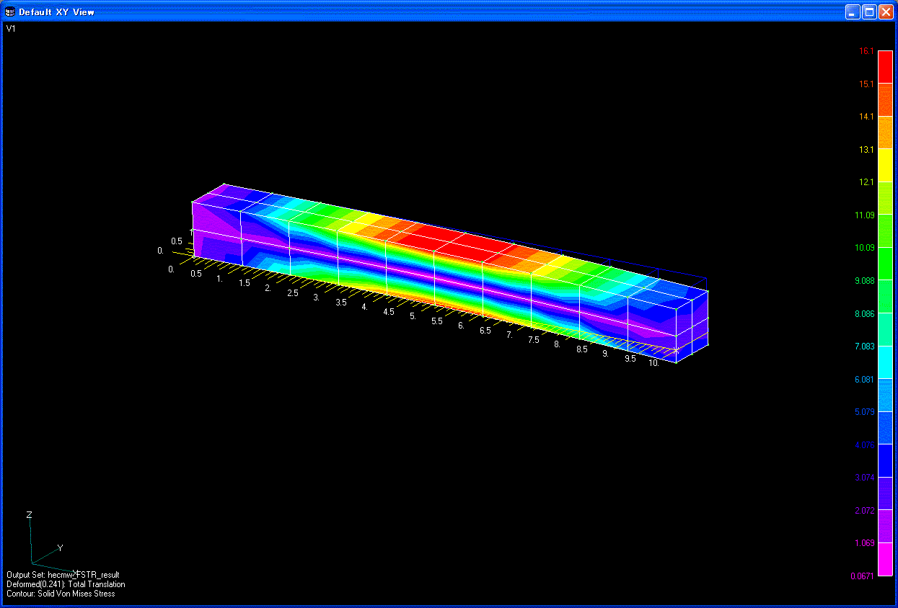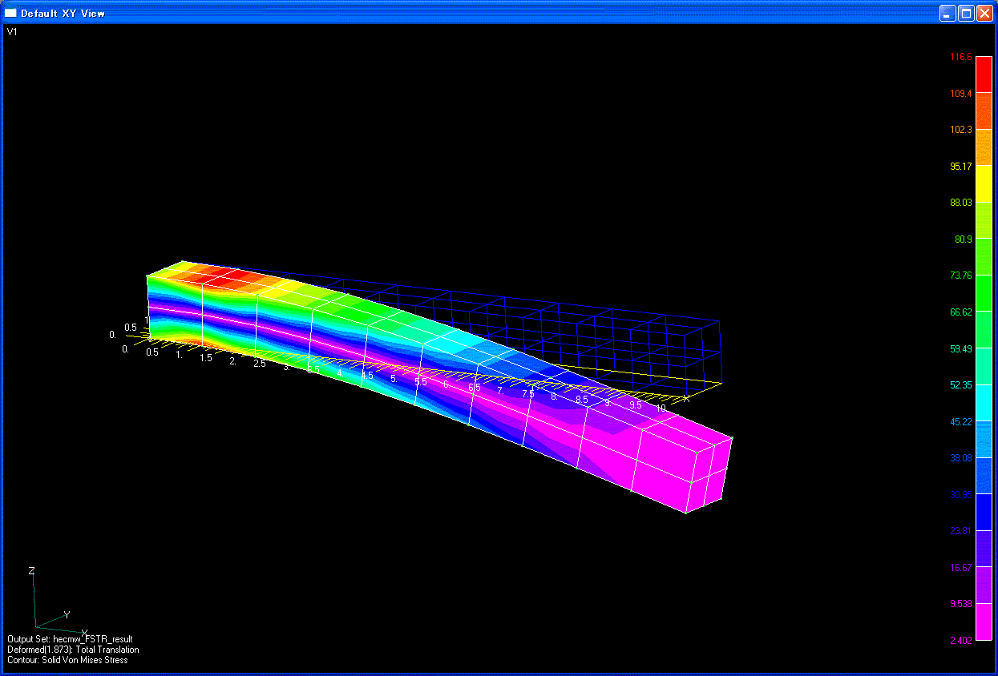

(a) t=2.0E-03(s)　　　　　　　　　　　　　　　　　(b) t=4.0E-03(s)

図 9.1.13　片もち梁の変形図及び相当応力分布（W361_c0_im_m2_t2）



(a)　要素タイプ361：陰解法



(b)　要素タイプ361：陽解法

図 9.1.14　加振点変位uzの時刻歴



(a)　要素タイプ342：陰解法



(b)　要素タイプ342：陽解法

図 9.1.15　加振点変位uzの時刻歴

##### 周波数応答解析

本検証では片持ち梁を対象に周波数応答解析を行い、汎用ソフトABAQUSの結果と比較することで検証を行った。解析モデル、検証条件を示す。

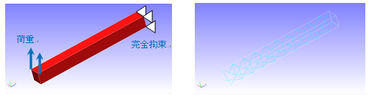

解析モデル(4面体1次要素(要素数126、節点数55))

検証条件：

縦弾性係数 E 210000 N/mm2

ポアソン比 ν 0.3

密度 ρ 7.89E-09t/mm3

重力加速度 g 9800.0 mm/s2

荷重 F0 1.0 N

Rayleigh減衰のパラメータRm 0.0

Rayleigh減衰のパラメータRk 7.2E-07

　固有値解析から得られた5次までの固有値と加振点の周波数応答を示す。

|  |  |  |
| --- | --- | --- |
| モード | FrontISTR | ABAQUS |
| 1 | 14952 | 14952 |
| 2 | 15002 | 15003 |
| 3 | 84604 | 84539 |
| 4 | 84771 | 84697 |
| 5 | 127054 | 126852 |

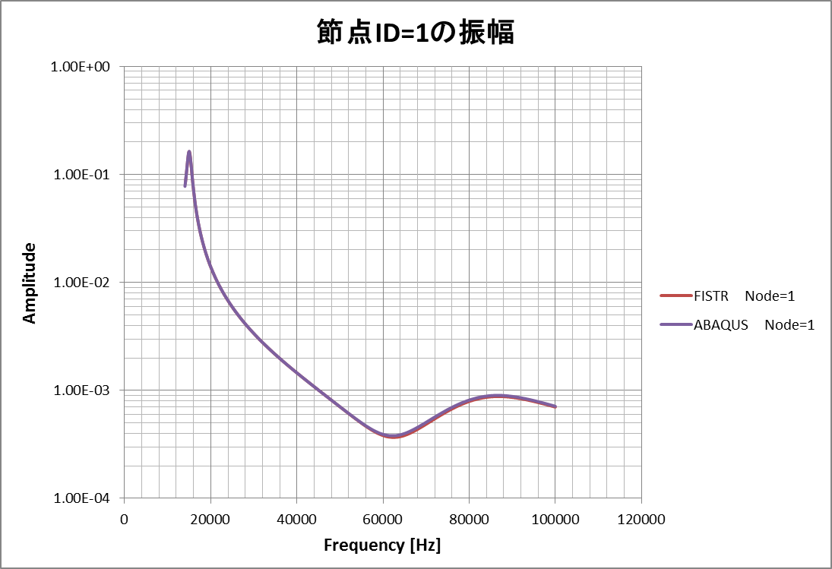

図 9.1.16　加振点の変位強度の周波数依存性

## 弾性静解析用実モデル例題

### 解析モデル

弾性静解析を対象とした実モデル検証例題の一覧を表 9.2.1に示す。また、モデルの形状（一部を除く）を図 9.2.1～図 9.2.5に示す。なお、要素タイプ731および741の例題を実行するには、別途直接法ソルバーが必要である。

表 9.2.1　弾性静解析用実モデル検証例題

|  |  |  |  |  |
| --- | --- | --- | --- | --- |
| ケース名 | 要素タイプ | 検証モデル | 節点数 | 自由度数 |
| EX01A | 342 | コンロッド(10万節点) | 94,074 | 282,222 |
| EX01B | 342 | コンロッド(33万節点) | 331,142 | 993,426 |
| EX02 | 361 | 穴あきブロック | 37,386 | 112,158 |
| EX03 | 342 | タービンブレード | 10,095 | 30,285 |
| EX04 | 741 | 円筒シェル | 10,100 | 60,600 |
| EX05A | 731 | ワイングラス(coarce) | 7,240 | 43,440 |
| EX05B | 731 | ワイングラス(midium) | 48,803 | 292,818 |
| EX05C | 731 | ワイングラス(fine) | 100,602 | 603,612 |



図 9.2.1　コンロッド（EX01A）



図 9.2.2　穴あきブロック（EX02）



図 9.2.3　タービンブレード（EX03，EX06）



図 9.2.4　円筒シェル（EX04，EX09）



図 9.2.5　ワイングラス（EX05，EX10A）

### 解析結果

#### 解析結果例

解析結果の例を図 9.2.6～図 9.2.9に示す。

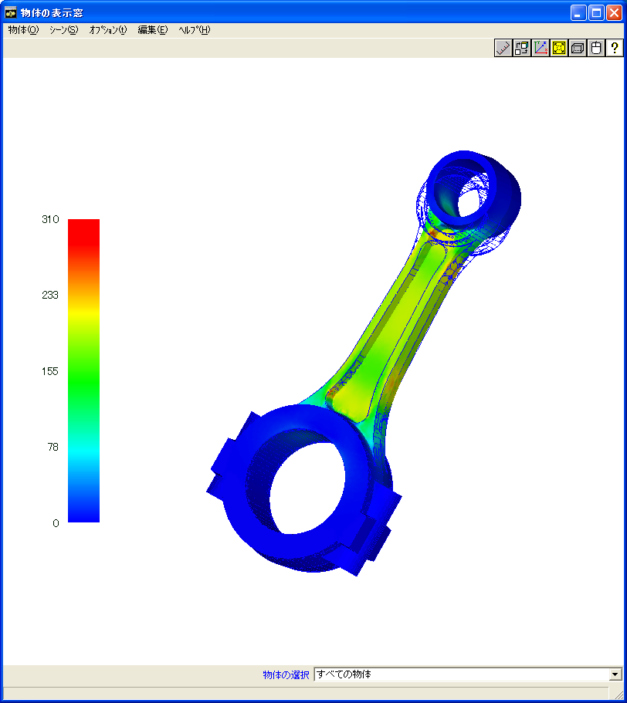

図 9.2.6　 EX01A解析結果（Mises応力と変形図(10倍））

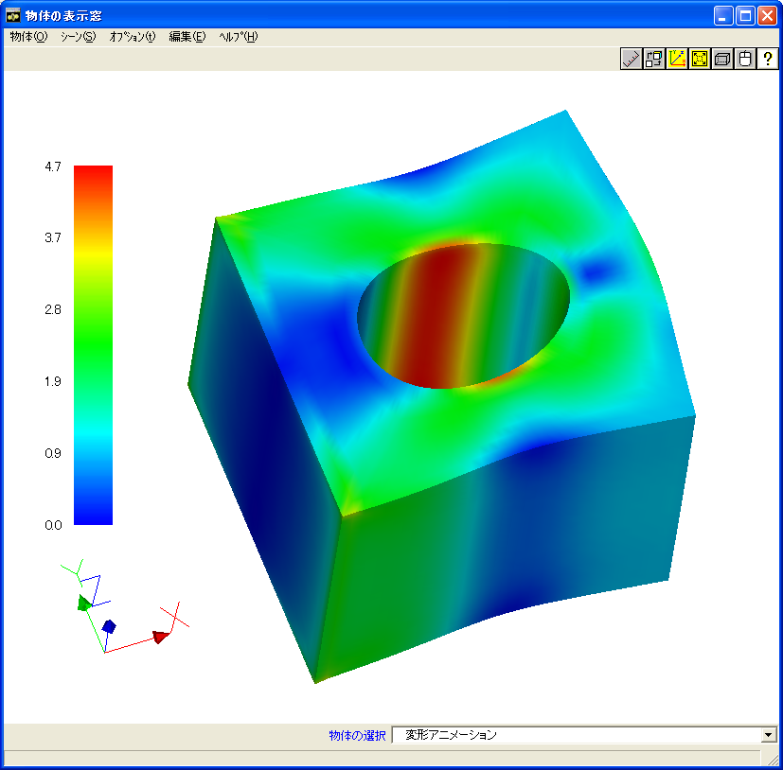

図 9.2.7　 EX02解析結果（Mises応力と変形図(100倍））

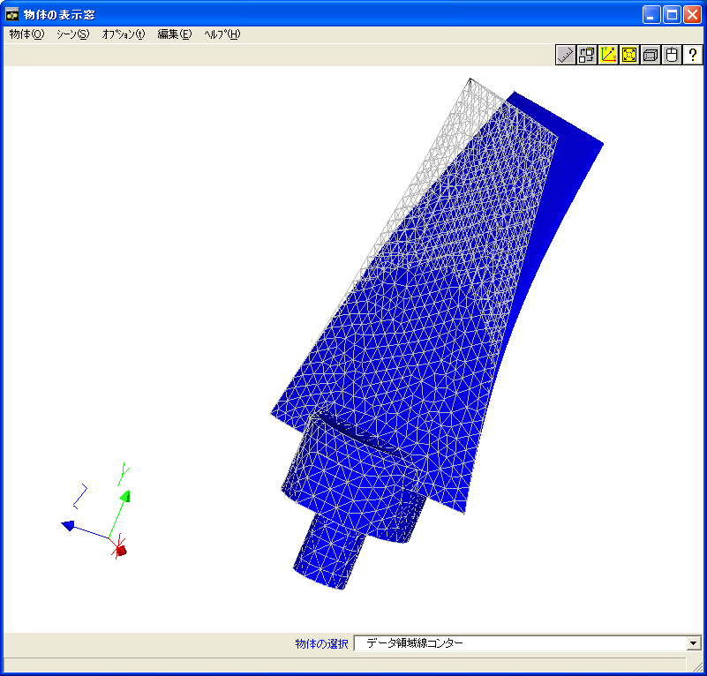

図 9.2.8　 EX03解析結果（変形図(10倍））

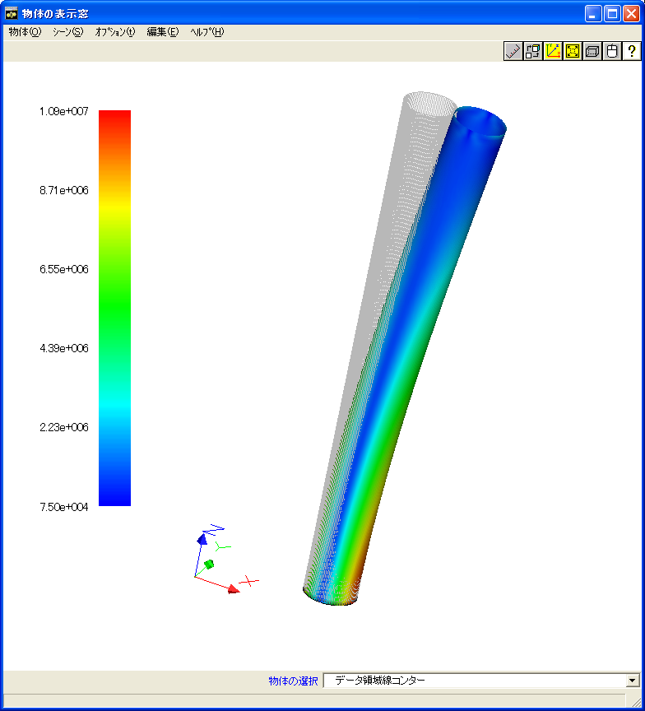

図 9.2.9　 EX04解析結果（変形図(100倍））

#### 検証例題EX02による解析性能の検証結果

検証例題EX02穴あきブロックモデルと同等のモデルを用い汎用商用ソフトABAQUS による解析を行った。FrontISTR と応力成分の最大値、最小値を比較した結果を図 9.2.10に示す。同図より応力成分は非常によく一致していることが分かる。

次に、応力分布への領域分割の影響を調べた結果を示す。領域分割はRCB法により行い、X、Y、Zそれぞれの軸方向に2分割し、全体で8領域に分割した。図 9.2.11に分割状態を示す。図 9.2.12には単一領域と8領域分割による解析結果の応力分布を示す。



図 9.2.10　 EX02における汎用ソフトとの応力成分の比較

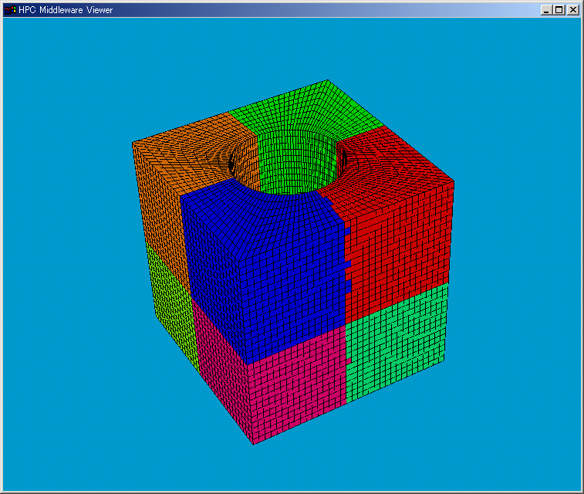

図 9.2.11　 RCB法によるEX02の8領域分割結果

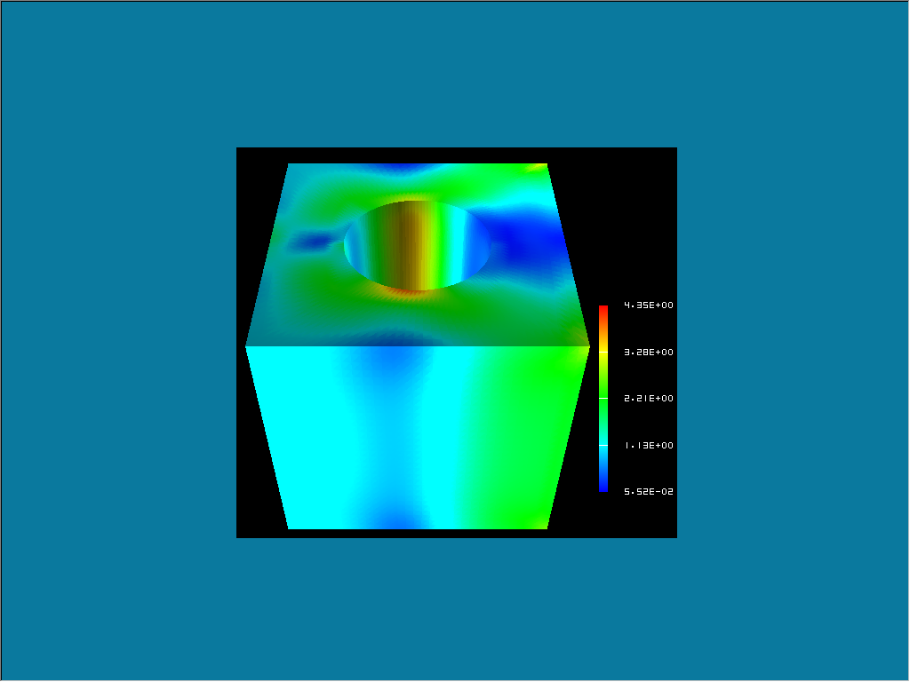

(a) 単一領域モデル



(b) 8領域分割モデル

図 9.2.12　領域分割によるミゼス応力分布の相違

図 9.2.12より、両者の違いは見られず、完全に一致していることが分かる。

次に、使用したHEC-MW ソルバーの設定による実行時間を比較した結果を表 9.2.2に示す。また、図 9.2.13求解までの収束履歴を示す。

表 9.2.2　HEC-MWソルバーによる実行時間の比較

|  |  |
| --- | --- |
| ソルバー | 実行時間(s) |
| CGI | 38.79 |
| CGscale | 52.75 |
| BCGS | 60.79 |
| CG8 | 6.65 |

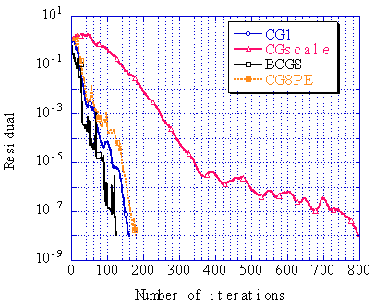

図 9.2.13　HEC-MWソルバーによる収束履歴の比較

（収束判定閾値：1.0x10-8）

#### 検証例題EX01A による計算時間の比較

検証例題EX01A（コンロッド）を用い、領域分割による計算速度の増速率について検証した。計算にはXeon 2.8GHz 24ノードクラスタ計算機を用いた。結果を図 9.2.14に示す。同図より計算速度は領域数と比例して増速することが分かる。

また、計算時間の計算機環境による差も調べた。結果を表 9.2.3に示す。



図 9.2.14　領域分割による増速効果

表 9.2.3　計算時間の計算機による比較（1CPU）



## 固有値解析用実モデル例題

### 解析モデル

固有値解析を対象とした実モデル検証例題の一覧を表 9.3.1に示す。また、これらのうち、EX07（タービンローダ）およびEX08（スプリング）のモデル形状を図 9.3.1、図 9.3.2に示す。そのほかのモデル形状は検証内容が一致する弾性静解析用検証例題と同じ形状であり、すでに示してある。なお、要素タイプ731および741の例題を実行するには、別途直接法ソルバーが必要である。

表 9.3.1　固有値解析用実モデル検証例題

|  |  |  |  |  |
| --- | --- | --- | --- | --- |
| ケース名 | 要素タイプ | 検証モデル | 節点数 | 自由度数 |
| EX06 | 342 | タービンブレード | 10,095 | 30,285 |
| EX07 | 361 | タービンロータ | 127,440 | 382,320 |
| EX08 | 342 | スプリング | 78,771 | 236,313 |
| EX09 | 741 | 円筒シェル | 10,100 | 60,600 |
| EX10A | 731 | ワイングラス(coarse) | 7,240 | 43,440 |
| EX10B | 731 | ワイングラス(midium) | 48,803 | 292,818 |



図 9.3.1　タービンロータ（EX07）



図 9.3.2　スプリング（EX08）

### 解析結果

振動モードおよび固有振動数を以下に示す。

##### EX06 タービンブレード

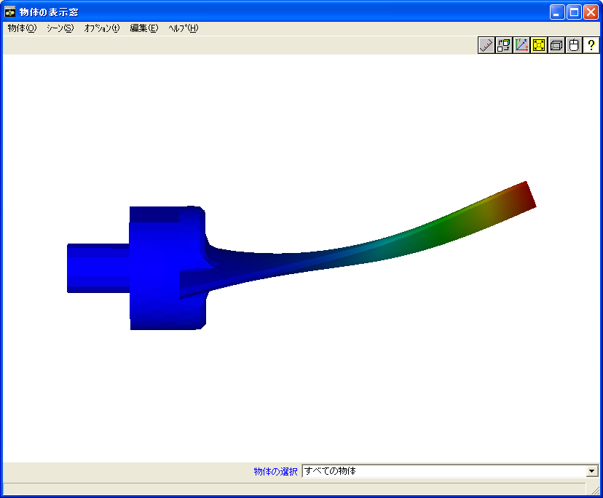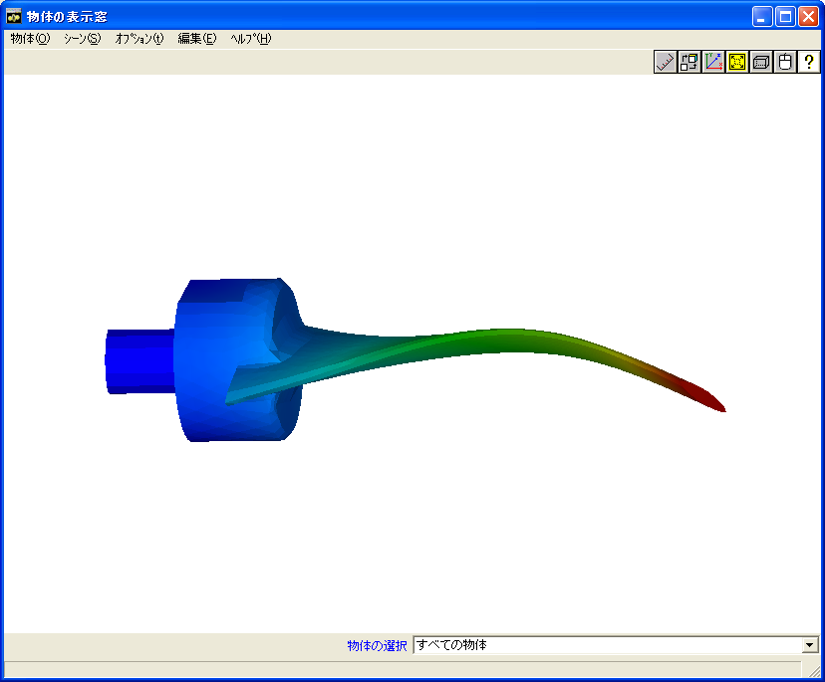

(a) モード1（1170kHz） 　　(b) モード2（3250kHz）

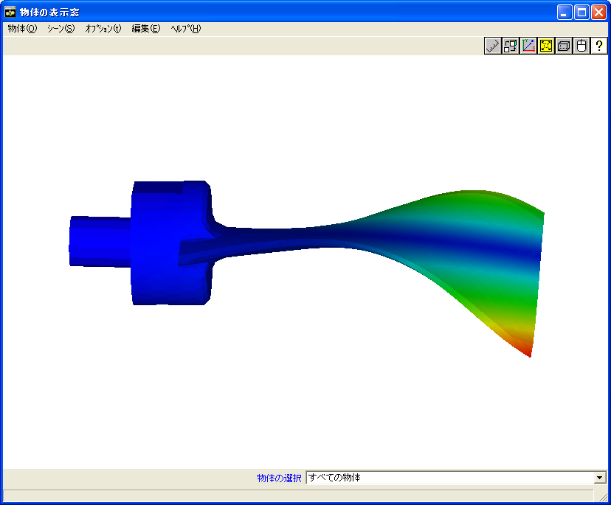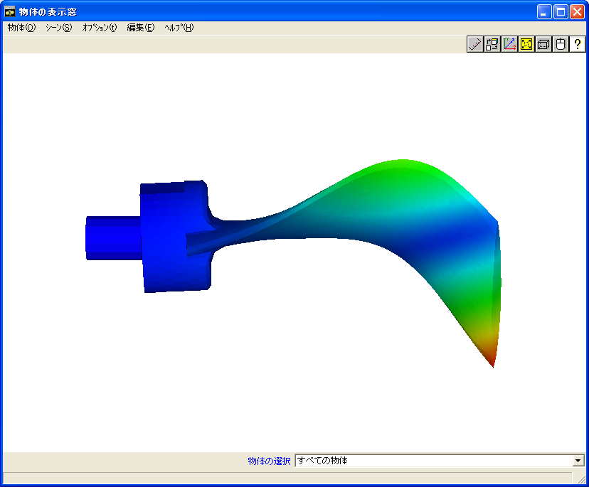

(c) モード3（4130kHz） 　　(d) モード4（4140kHz）

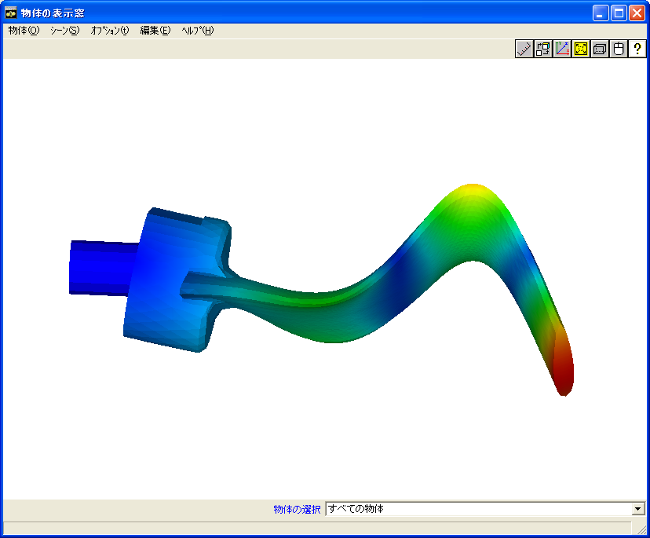

(e) モード5（8210kHz）

図 9.3.3　EX06タービンブレード振動モード

##### EX07 タービンロータ

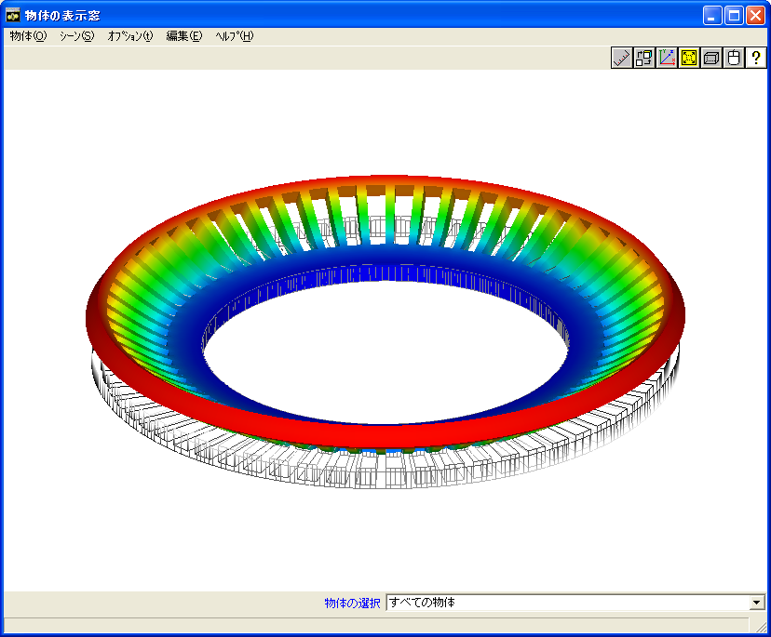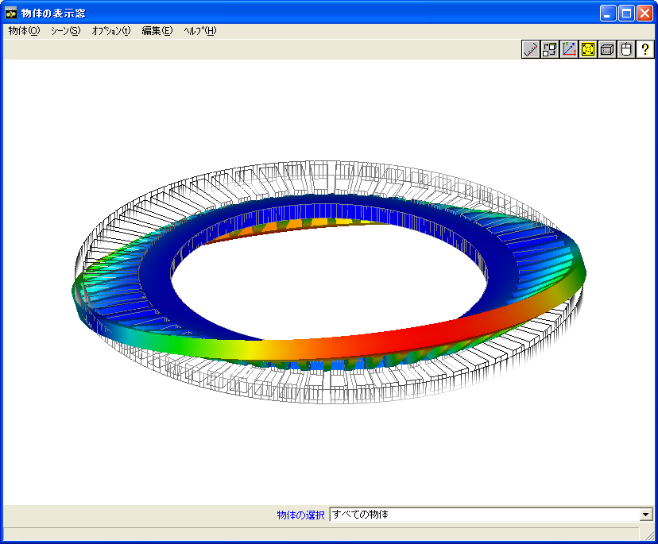

(a) モード1（1067Hz） 　　(b) モード2（1072Hz）

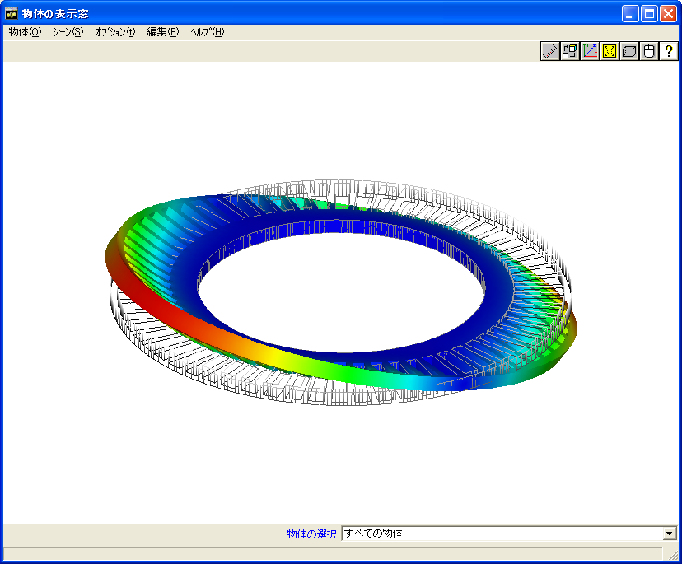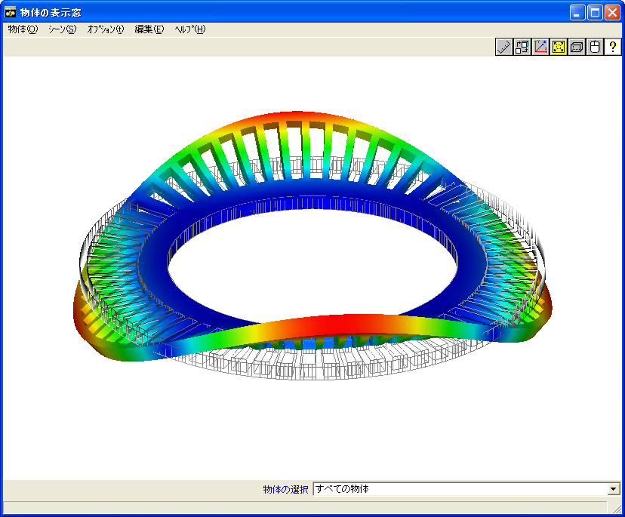

(c) モード3（1072Hz） 　　(d) モード4（1093Hz）

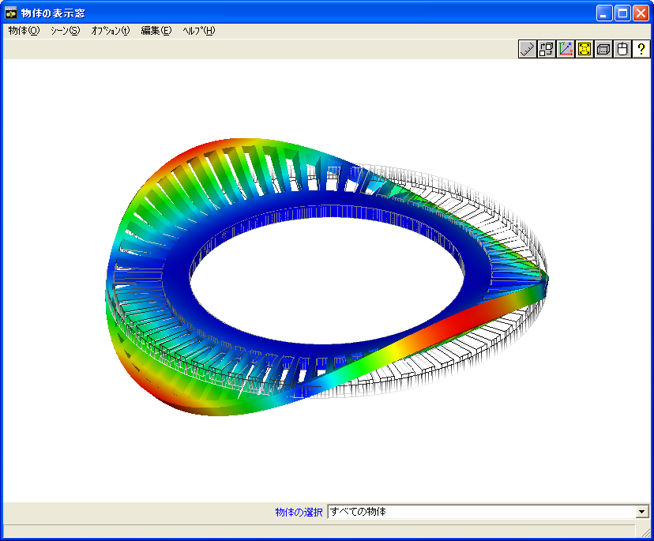

(e) モード5（1093Hz）

図 9.3.4　EX07タービンロータ振動モード

##### EX08スプリング





図 9.3.5　EX08スプリング振動モード

##### EX09 円筒シェル

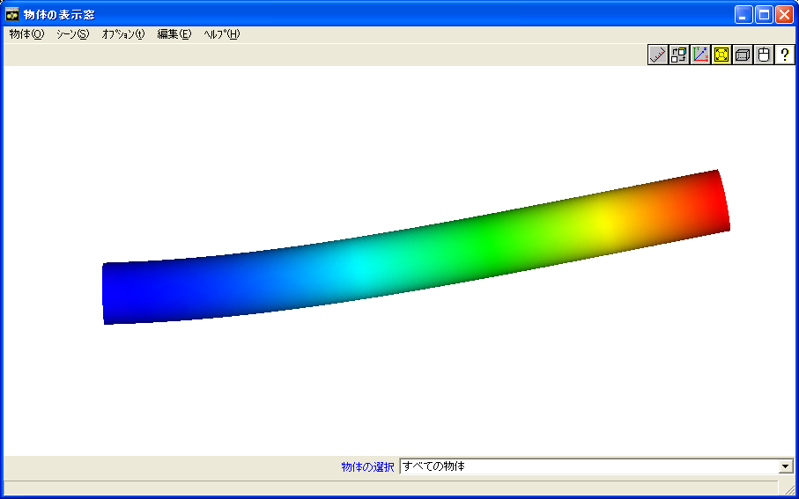

(a) モード1,2（109Hz）

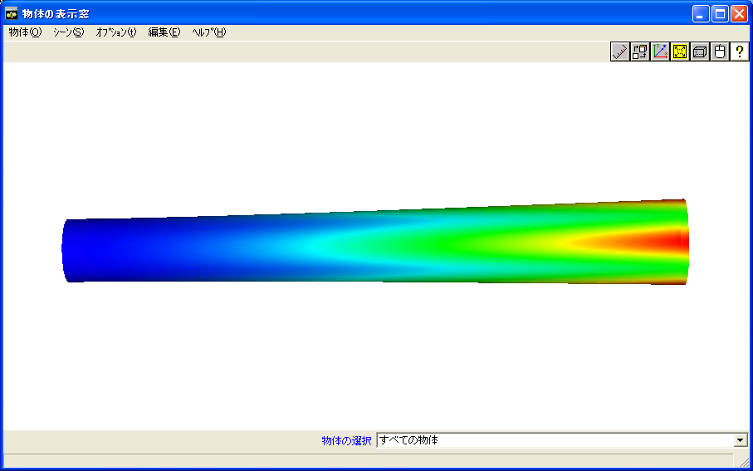

(b) モード3,4（570Hz）

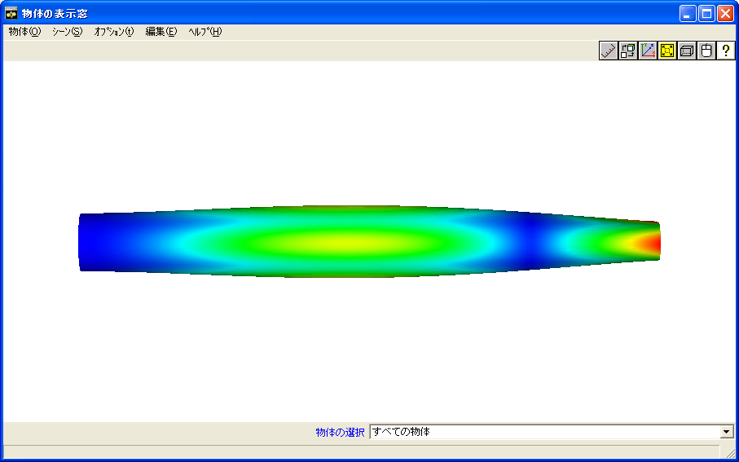

(c) モード5（615Hz）

図 9.3.6　EX09円筒シェル振動モード

##### EX10Aワイングラス

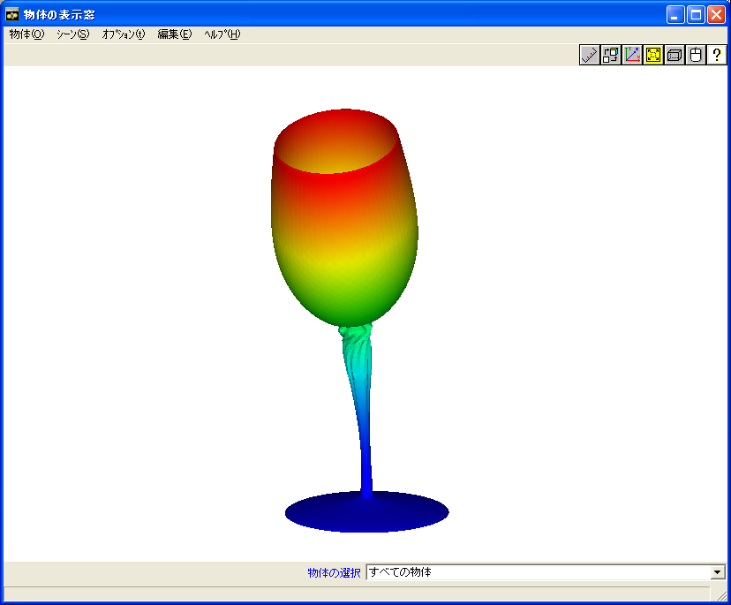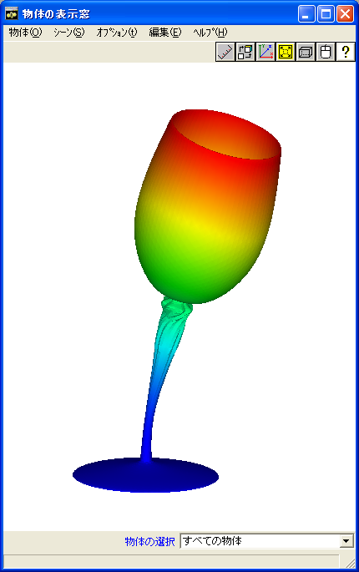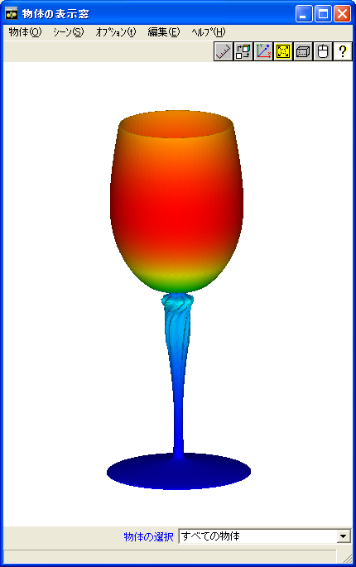

(a) モード1（101Hz） (b) モード2（102Hz） (c) モード3（354Hz）

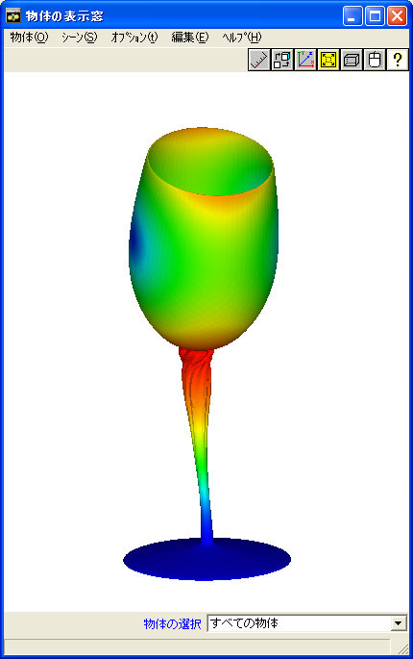 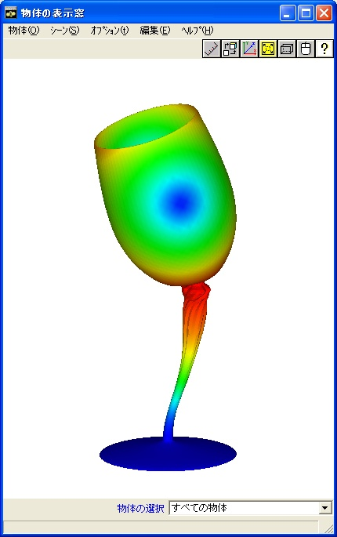

(d) モード4（1335Hz） (e) モード5（1336Hz）

図 9.3.7　EX10Aワイングラス振動モード

## 熱伝導解析用実モデル例題

### 解析モデル

熱伝導解析では、実モデルとして使用済核燃料輸送容器を対象とする。この実モデルについて、メッシュの粗さを変えた３種類の検証例題を設定する。その一覧を表 9.4.1に示す。また、モデルの形状を図 9.4.1～図 9.4.4に示す。

表 9.4.1　熱伝導解析用実モデル検証例題

|  |  |  |  |  |
| --- | --- | --- | --- | --- |
| ケース名 | 要素タイプ | 検証モデル | 節点数 | 自由度数 |
| EX21A | 361 | 使用済核燃料輸送容器 | 88,938 | 79,920 |
| EX21B | 361 | 309,941 | 289,800 |
| EX21C | 361 | 1,205,765 | 1,159,200 |

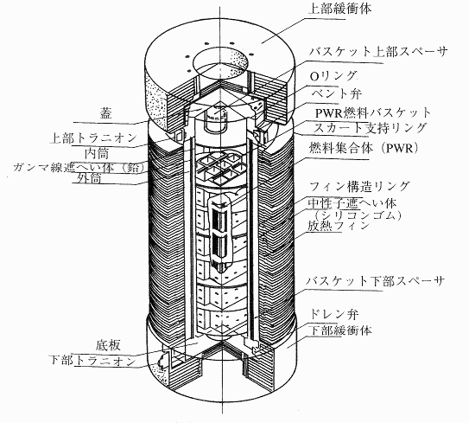

図 9.4.1　使用済核燃料輸送容器

参考資料：核燃料輸送工学（日刊工業新聞社）1998年

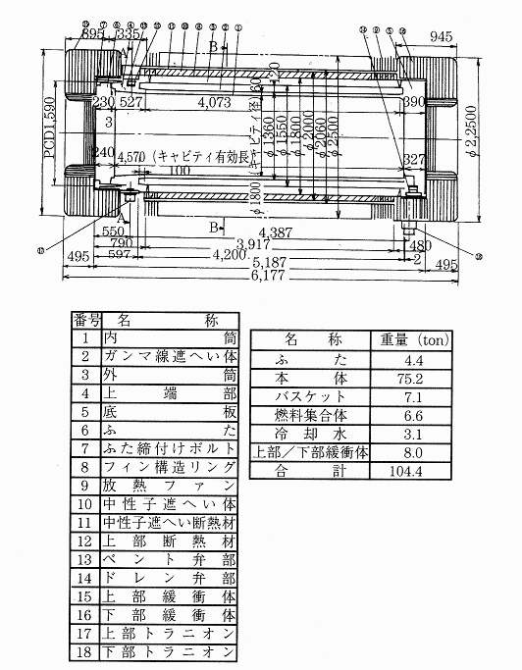

図 9.4.2　使用済核燃料輸送容器の寸法



図 9.4.3　モデル概念図



図 9.4.4　モデル境界条件とメッシュ分割図（EX21A）

### 解析結果

解析結果の例を図 9.4.5～図 9.4.7に示す。



EX21A EX21B EX21C

図 9.4.5　温度分布図



図 9.4.6　分散モデル図



図 9.4.7　分散処理による速度向上度

## 線形動的解析用実モデル例題

### 解析モデル

線形動解析では、実モデルとして

図 9.5.1に示す機械部品を対象とする。この実モデルについて、荷重条件及び減衰係数の異なる4ケースに対して検証例題を設定する。その一覧を表 9.5.1に示す。

表 9.5.1　線形動的解析用実モデル検証例題

|  |  |  |  |  |  |  |
| --- | --- | --- | --- | --- | --- | --- |
| ケース名 | 要素タイプ | 検証モデル | 荷重条件 | 減衰条件 | 節点数 | 自由度数 |
| EX31A | 342 | かみ合いモデル | ステップ荷重(F0) | なし | 15,214 | 45,642 |
| EX31B | 342 | ステップ荷重(F0) | あり | 15,214 | 45,642 |
| EX31C | 342 | 方形波パルス(F1) | なし | 15,214 | 45,642 |
| EX31D | 342 | 方形波パルス(F1) | あり | 15,214 | 45,642 |

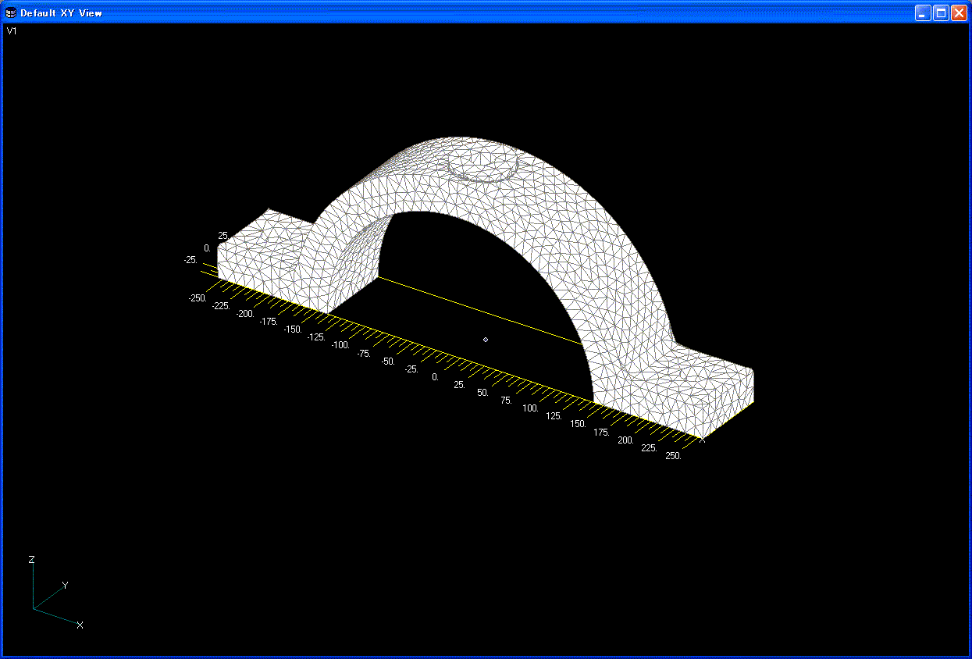

荷重条件

メッシュ図

図 9.5.1　かみあいモデル

### 解析結果

解析結果の例を図 9.5.2～図 9.5.3に示す。



(a)　ステップ荷重の場合



(b)　方形波パルス荷重の場合

図 9.5.2　加振点変位uzの時刻歴

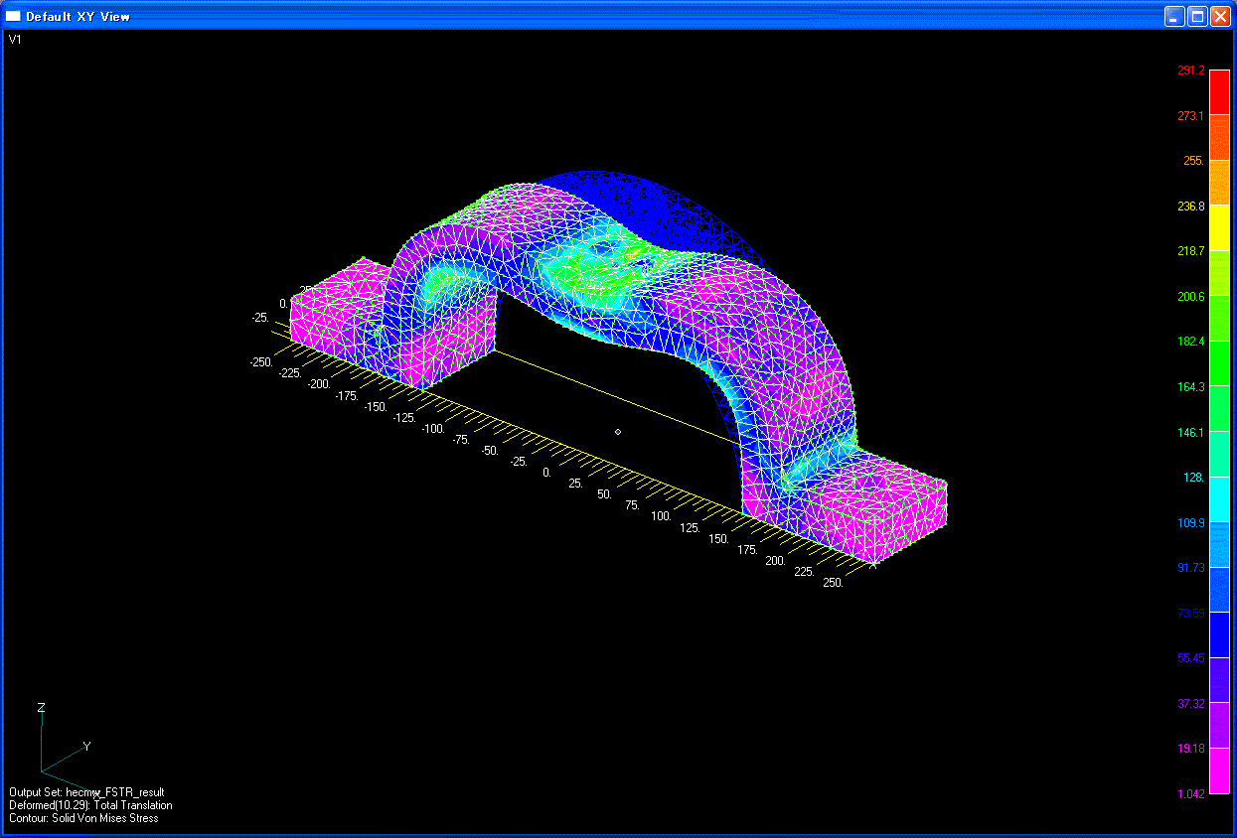

(a) t=5.0E-04(s)

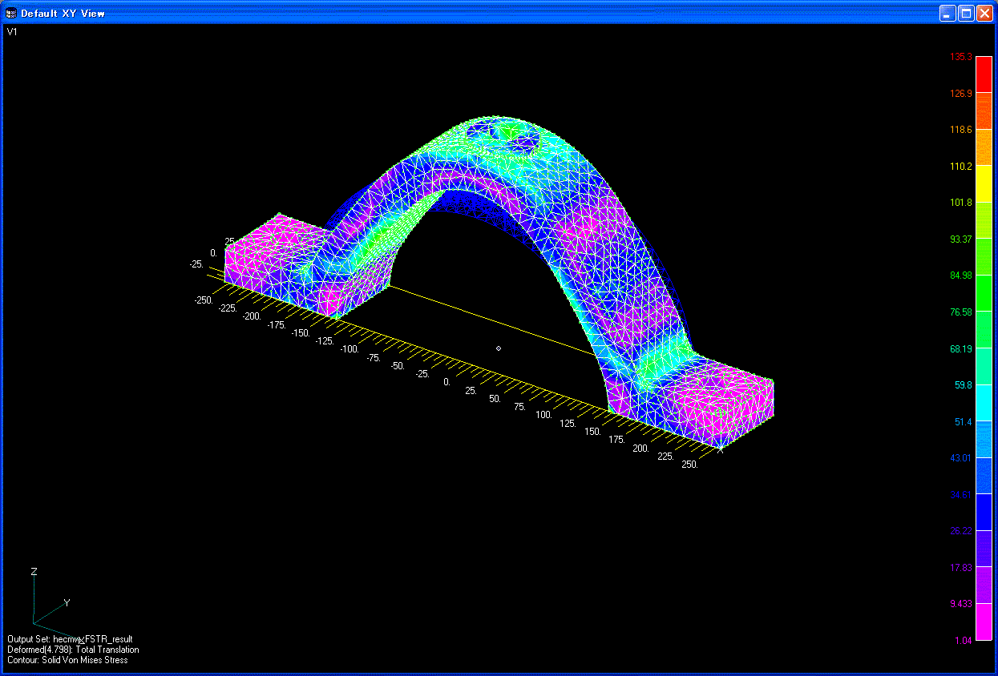

(b) t=4.0E-03(s)

図 9.5.3　変形図及び相当応力分布(変形倍率5.0)　：EX31C